USER MANUAL
Aplikasi Perpustakaan Jaringan Nasional (PRAJNA)
Pusat Teknologi Informasi dan Komunikasi Nasional (PUSTIKNAS)
Kementerian Komunikasi dan Informatika (KEMKOMINFO)



Jakarta 2012

DAFTAR ISI
1. Pengantar 8
1.1. Identifikasi 8
1.2. Ikhtisar Sistem 8
2. Ringkasan Perangkat Lunak 8
2.1. Aplikasi Perangkat Lunak 8
2.2. Lingkungan Perangkat Lunak 9
3. Petunjuk Pengoperasian 10
3.1. Aplikasi Portal PRAJNA 10
3.1.1. Depan 11
3.1.2. Cari 14
3.1.3. Populer 14
3.1.4. Publikasi Paper 15
3.1.5. Kolaborasi Paper 16
3.1.6. Pesan 18
3.1.7. Dokumen dan Media 20
3.1.8. e-Library 20
3.1.9. Chat dan Logout 20
3.2. Aplikasi Pengelolaan PRAJNA (Web) 22
3.2.1. Pengaturan Pengguna 23
3.2.2. Setup 26
3.2.3. Pengadaan dan Perencanaan 73
3.2.4. Peminjaman dan Pengembalian 98
3.2.5. Monitoring 106
3.2.6. Pendataan 109
3.2.7. Laporan 130
3.2.8. Setup Lokasi 143
3.3. Aplikasi SIMPUS (Desktop LibraryClient ) 146
3.3.1. Pinjam Buku 146
3.3.2. Kembalikan Buku 149
3.3.3. Cari Buku 151
3.3.4. Stok Buku 151
3.3.5. Stok Buku Populer 152
4. Catatan 152

DAFTAR GAMBAR
Gambar 3-1:Tampilan Awal Halaman PRAJNA 10
Gambar 3-2: Tampilan Berita Informasi Perpustakaan 11
Gambar 3-3: Tampilan Menu Pengaturan Pengguna 23
Gambar 3-4: Daftar Pengguna 24
Gambar 3-5: Edit user 24
Gambar 3-6: Menghapus data yang sudah ada 25
Gambar 3-7: Hapus data user 25
Gambar 3-8: Pencarian data user 25
Gambar 3-9: Tambah data user 25
Gambar 3-10: Pengisian data user dengan username yang sudah ada 26
Gambar 3-11: Halaman Pengarang 27
Gambar 3-12: Tampilan Edit DataPengarang 27
Gambar 3-13: Tampilan HapusDataPengarang 28
Gambar 3-14: Tampilan CariDataPengarang 28
Gambar 3-15: Tampilan TambahDataPengarang 28
Gambar 3-16: Tampilan Jenis Item 29
Gambar 3-17: Tampilan Edit DataJenis Item 29
Gambar 3-18: Tampilan HapusDataJenis Item 30
Gambar 3-19: Tampilan CariDataJenis Item 30
Gambar 3-20: Tampilan TambahDataJenis Item 30
Gambar 3-21: Halaman Tipe Item 31
Gambar 3-22: Tampilan Edit DataTipe Item 31
Gambar 3-23: Tampilan HapusDataTipe Item 31
Gambar 3-24: Tampilan CariDataTipe Item 31
Gambar 3-25: Tampilan Tambah DataTipe Item 32
Gambar 3-26: Tampilan Kategori ItemList 32
Gambar 3-27: Tampilan Kategori ItemKategori Tree 33
Gambar 3-28: Tampilan Edit DataKategori Item 33
Gambar 3-29: Tampilan HapusDataKategori Item 34
Gambar 3-30: Tampilan CariDataKategori Item 34
Gambar 3-31: Tampilan TambahDataKategori Item 34
Gambar 3-32: Halaman Topik 35
Gambar 3-33: Tampilan Edit DataTopik 36
Gambar 3-34: Tampilan HapusDataTopik 36
Gambar 3-35: CariEdit DataTopik 36
Gambar 3-36: TambahEdit DataTopik 37
Gambar 3-37: Halaman Label 37
Gambar 3-38: Tampilan Edit DataLabel 38
Gambar 3-39: Tampilan HapusDataLabel 38
Gambar 3-40: CariEdit DataLabel 38
Gambar 3-41: TambahEdit DataLabel 39
Gambar 3-42: Halaman Domain Penelitian Penerbit 39
Gambar 3-43: Tampilan Edit DataDomain Penelitian Penerbit 40
Gambar 3-44: Tampilan HapusDataDomain Penelitian Penerbit 40
Gambar 3-45: CariEdit DataDomain Penelitian Penerbit 40
Gambar 3-46: TambahEdit DataDomain Penelitian Penerbit 41
Gambar 3-47: Halaman Penerbit / Instansi Penerbit 42
Gambar 3-48: Tampilan Edit DataPenerbit / Instansi Penerbit 42
Gambar 3-49: Tampilan HapusDataPenerbit / Instansi Penerbit 43
Gambar 3-50: CariEdit DataPenerbit / Instansi Penerbit 43
Gambar 3-51: TambahEdit DataPenerbit / Instansi Penerbit 43
Gambar 3-52: Halaman Perpustakaan 44
Gambar 3-53: Tampilan Edit DataPerpustakaan 45
Gambar 3-54: Tampilan HapusDataPerpustakaan 45
Gambar 3-55: CariEdit DataPerpustakaan 45
Gambar 3-56: TambahEdit DataPerpustakaan 46
Gambar 3-57: Halaman Status Item Status Item 47
Gambar 3-58: Tampilan Edit DataStatus Item 47
Gambar 3-59: Tampilan HapusDataStatus Item 48
Gambar 3-60: CariEdit DataStatus Item 48
Gambar 3-61: TambahEdit DataStatus Item 48
Gambar 3-62: Halaman Penyedia 49
Gambar 3-63: Tampilan Edit DataPenyedia 50
Gambar 3-64: Tampilan HapusDataPenyedia 50
Gambar 3-65: CariEdit DataPenyedia 51
Gambar 3-66: TambahEdit DataPenyedia 51
Gambar 3-67: Halaman Jenis Anggota 52
Gambar 3-68: Tampilan Edit DataJenis Anggota 52
Gambar 3-69: Tampilan HapusDataJenis Anggota 53
Gambar 3-70: CariEdit DataJenis Anggota 53
Gambar 3-71: TambahEdit DataJenis Anggota 53
Gambar 3-72: Halaman Tipe Anggota 54
Gambar 3-73: Tampilan Edit DataTipe Anggota 55
Gambar 3-74: Tampilan HapusDataTipe Anggota 55
Gambar 3-75: CariEdit DataTipe Anggota 55
Gambar 3-76: TambahEdit DataTipe Anggota 56
Gambar 3-77: Halaman Jenis Identitas Anggota 56
Gambar 3-78: Tampilan Edit DataJenis Identitas Anggota 57
Gambar 3-79: Tampilan HapusDataJenis Identitas Anggota 57
Gambar 3-80: CariEdit DataJenis Identitas Anggota 57
Gambar 3-81: TambahEdit DataJenis Identitas Anggota 58
Gambar 3-82: Halaman Jenis Informasi 59
Gambar 3-83: Tampilan Edit DataJenis Informasi 59
Gambar 3-84: Tampilan HapusDataJenis Informasi 60
Gambar 3-85: CariEdit DataJenis Informasi 60
Gambar 3-86: TambahEdit DataJenis Informasi 60
Gambar 3-87: Halaman Batas Waktu Pengembalian 61
Gambar 3-88: Tampilan Edit DataBatas Waktu Pengembalian 62
Gambar 3-89: Tampilan HapusDataBatas Waktu Pengembalian 62
Gambar 3-90: CariEdit DataBatas Waktu Pengembalian 62
Gambar 3-91: TambahEdit DataBatas Waktu Pengembalian 63
Gambar 3-92: Halaman Denda Keterlambatan Pengembalian 63
Gambar 3-93: Tampilan Edit DataDenda Keterlambatan Pengembalian 64
Gambar 3-94: Tampilan HapusDataDenda Keterlambatan Pengembalian 64
Gambar 3-95: CariEdit DataDenda Keterlambatan Pengembalian 65
Gambar 3-96: TambahEdit DataDenda Keterlambatan Pengembalian 65
Gambar 3-97: Halaman Biaya Pendaftaran Anggota 66
Gambar 3-98: Tampilan Edit DataBiaya Pendaftaran Anggota 67
Gambar 3-99: Tampilan HapusDataBiaya Pendaftaran Anggota 67
Gambar 3-100: CariEdit DataBiaya Pendaftaran Anggota 67
Gambar 3-101: TambahEdit DataBiaya Pendaftaran Anggota 67
Gambar 3-102: Halaman Dewey Decimal Clasification (DDC) 68
Gambar 3-103: Tampilan Edit DataDewey Decimal Clasification (DDC) 69
Gambar 3-104: Tampilan HapusDataDewey Decimal Clasification (DDC) 69
Gambar 3-105: CariEdit DataDewey Decimal Clasification (DDC) 69
Gambar 3-106: TambahEdit DataDewey Decimal Clasification (DDC) 70
Gambar 3-107: Halaman Universal Decimal Clasification (UDC) 71
Gambar 3-108: Tampilan Edit DataUniversal Decimal Clasification (UDC) 72
Gambar 3-109: Tampilan HapusDataUniversal Decimal Clasification (UDC) 72
Gambar 3-110: CariEdit DataUniversal Decimal Clasification (UDC) 72
Gambar 3-111: TambahEdit DataUniversal Decimal Clasification (UDC) 72
Gambar 3-112: Halaman Saldo Buku Awal 74
Gambar 3-113: Menambah DataSaldo Buku Awal 75
Gambar 3-114: MencetakDataSaldo Buku Awal 75
Gambar 3-115: MencariDataSaldo Buku Awal 76
Gambar 3-116: Melihat Revisi DataSaldo Buku Awal 76
Gambar 3-117: MembatalkanDataSaldo Buku Awal 76
Gambar 3-118: Halaman Perencanaan Pengadaaan 77
Gambar 3-119: Menambah DataPerencanaan Pengadaaan 78
Gambar 3-120: MencetakDataPerencanaan Pengadaaan 79
Gambar 3-121: MencariDataPerencanaan Pengadaaan 79
Gambar 3-122: Melihat Revisi DataPerencanaan Pengadaaan 80
Gambar 3-123: MembatalkanPerencanaan Pengadaaan 80
Gambar 3-124: Halaman Pemesanan Pengadaan 81
Gambar 3-125: Menambah DataPemesanan Pengadaan 82
Gambar 3-126: MencetakDataPemesanan Pengadaan 82
Gambar 3-127: MencariDataPemesanan Pengadaan 83
Gambar 3-128: Melihat Revisi DataPemesanan Pengadaan 83
Gambar 3-129: MembatalkanDataPemesanan Pengadaan 83
Gambar 3-130: Halaman Penerimaan Pengadaan 84
Gambar 3-131: Menambah DataPenerimaan Pengadaan 85
Gambar 3-132: MencetakDataPenerimaan Pengadaan 85
Gambar 3-133: MencariDataPenerimaan Pengadaan 86
Gambar 3-134: Melihat Revisi DataPenerimaan Pengadaan 86
Gambar 3-135: MembatalkanDataPenerimaan Pengadaan 86
Gambar 3-136: Halaman Retur Pengadaan 87
Gambar 3-137: Menambah DataRetur Pengadaan 88
Gambar 3-138: MencetakDataRetur Pengadaan 89
Gambar 3-139: MencariDataRetur Pengadaan 90
Gambar 3-140: Melihat Revisi DataRetur Pengadaan 90
Gambar 3-141: MembatalkanDataRetur Pengadaan 90
Gambar 3-142: Halaman Transfer 91
Gambar 3-143: Menambah DataTransfer 92
Gambar 3-144: MencetakDataTransfer 93
Gambar 3-145: MencariDataTransfer 94
Gambar 3-146: Melihat Revisi DataTransfer 94
Gambar 3-147: Halaman Terima 95
Gambar 3-148: Menambah DataTerima 96
Gambar 3-149: MencetakDataTerima 97
Gambar 3-150: MencariDataTerima 98
Gambar 3-151: Melihat Revisi DataTerima 98
Gambar 3-152: MembatalkanDataTerima 98
Gambar 3-153: Halaman Peminjaman 100
Gambar 3-154: Menambah DataPeminjaman 100
Gambar 3-155: MencetakDataPeminjaman 101
Gambar 3-156: MencariDataPeminjaman 101
Gambar 3-157: Melihat Revisi DataPeminjaman 102
Gambar 3-158: MembatalkanDataPeminjaman 102
Gambar 3-159: Halaman Pengembalian 103
Gambar 3-160: Menambah DataPengembalian 104
Gambar 3-161: MencetakDataPengembalian 104
Gambar 3-162: MencariDataPengembalian 105
Gambar 3-163: Melihat Revisi DataPengembalian 105
Gambar 3-164: MembatalkanDataPengembalian 105
Gambar 3-165: Halaman Stock 107
Gambar 3-166: MencariDataStock 107
Gambar 3-167: MencetakDataStock 108
Gambar 3-168: Melihat Revisi DataStock 108
Gambar 3-169: Halaman Anggota 110
Gambar 3-170: Menambah DataAnggota 111
Gambar 3-171: MencetakDataAnggota 112
Gambar 3-172: MencariDataAnggota 112
Gambar 3-173: Melihat Revisi DataAnggota 113
Gambar 3-174: Tampilan Hapus DataAnggota 113
Gambar 3-175: Halaman Pendataan Item 114
Gambar 3-176: Menambah DataPendataan Item 115
Gambar 3-177: MencariDataPendataan Item 115
Gambar 3-178: Halaman Manajemen Karya Ilmiah 116
Gambar 3-179: Menambah DataManajemen Karya Ilmiah 117
Gambar 3-180: MencariDataManajemen Karya Ilmiah 117
Gambar 3-181: Halaman Publikasi Karya Ilmiah 117
Gambar 3-182: Menambah DataPublikasi Karya Ilmiah 118
Gambar 3-183: MencetakDataPublikasi Karya Ilmiah 118
Gambar 3-184: MencariDataPublikasi Karya Ilmiah 118
Gambar 3-185: Melihat Revisi DataPublikasi Karya Ilmiah 118
Gambar 3-186: Tampilan Hapus DataPublikasi Karya Ilmiah 118
Gambar 3-187: Halaman Informasi Perpustakaan 119
Gambar 3-188: Menambah DataInformasi Perpustakaan 120
Gambar 3-189: MencariDataInformasi Perpustakaan 120
Gambar 3-190: Melihat Revisi DataInformasi Perpustakaan 121
Gambar 3-191: Tampilan Hapus DataInformasi Perpustakaan 121
Gambar 3-192: Halaman Pesanan Anggota 122
Gambar 3-193: Menambah DataPesanan Anggota 123
Gambar 3-194: MencetakDataPesanan Anggota 124
Gambar 3-195: MencariDataPesanan Anggota 124
Gambar 3-196: Halaman Pendataan DDC 125
Gambar 3-197: Menambah DataPendataan DDC 126
Gambar 3-198: MencetakDataPendataan DDC 126
Gambar 3-199: MencariDataPendataan DDC 127
Gambar 3-200: Melihat Revisi DataPendataan DDC 127
Gambar 3-201: Tampilan Hapus DataPendataan DDC 127
Gambar 3-202: Halaman Pendataan UDC 128
Gambar 3-203: Menambah DataPendataan UDC 129
Gambar 3-204: MencetakDataPendataan UDC 129
Gambar 3-205: MencariDataPendataan UDC 130
Gambar 3-206: Mencetakdata Cetak Barcode Item 131
Gambar 3-207: Mencetakdata Saldo Item Awal 133
Gambar 3-208: Mencetakdata Pemesanan Pengadaan Item 135
Gambar 3-209: Mencetakdata Penerimaan Pengadaan Item 135
Gambar 3-210: Mencetakdata Retur Pengadaan Item 137
Gambar 3-211: Mencetakdata Transfer Item 139
Gambar 3-212: Mencetakdata Terima Transfer Item 139
Gambar 3-213: Mencetakdata Peminjaman Per Anggota 140
Gambar 3-214: Mencetakdata Peminjaman Belum Dikembalikan 141
Gambar 3-215: Mencetakdata Pengembalian Per Anggota 142
Gambar 3-216: Mencetakdata Monitor Stok Item 143
Gambar 3-217: Mencetakdata Tracking Stok Item 143
Gambar 3-218: Tampilan Menu Asset 144
Gambar 3-219: Tampilan Nama Lokasi 144
Gambar 3-220: Tampilan Tambah Lokasi 144
Gambar 3-221: Tampilan Hapus Lokasi 145
Gambar 3-222: Tampilan Cari Lokasi 145
Gambar 3-223: Tampilan Ubah lokasi 145
Gambar 3-224: Tampilan Login Desktop ( LibraryClient ) 146
Gambar 3-225: Tampilan Login Desktop ( LibraryClient ) 146
Gambar 3-226: Tampilan Menu Pinjam Buku 147
Gambar 3-227: Tampilan Anggota Pinjam Buku 147
Gambar 3-228: Tampilan Pilih Item Buku 148
Gambar 3-229: Tampilan Pilih Hapus Item 148
Gambar 3-230: Tampilan Pilih Batalkan Pinjaman 149
Gambar 3-231: Tampilan Proses Pinjaman Buku 149
Gambar 3-232: Tampilan Menu Kembalikan Buku 150
Gambar 3-233: Tampilan Anggota Kembalikan Buku 150
Gambar 3-234: Tampilan Pilih Item Buku 151
Gambar 3-235: Tampilan Menu Cari Buku 151
Gambar 3-236: Tampilan Menu Stok Buku 151
Gambar 3-237: Tampilan Menu Buku Populer 152

Pengantar
Dokumen Petunjuk Operasi (User Manual) ini berisi sejumlah petunjuk yang menerangkan bagaimana mengoperasikan Aplikasi Perpustakaan Jaringan Nasional (PRAJNA). Dokumen ini juga berisi petunjuk tentang bagaimana menginstalasi sistem.

Identifikasi
Dokumen Petunjuk Operasi ini diterapkan untuk perangkat lunak Pengelolaan dan Pengendalian Kegiatan:
Nomor Identifikasi Sistem | : | Sistem_001
Nama Sistem | : | Aplikasi Perpustakaan Jaringan Nasional (PRAJNA)
Singkatan | : | PRAJNA

Ikhtisar Sistem
PRAJNA adalah sebuah sistem untuk mengelola perpustakaan & karya ilmiah (jurnal) suatu satker/unit/kementerian/lembaga/satuan organisasi lainnya. Koleksinya merupakan gabungan dari perpustakaan yang tergabung (dalam jaringan) di PRAJNA. Jumlah perpustakaan yang tergabung tidak terbatas.
Sistem ini terdiri-dari 3 Aplikasi utama:
- Portal PRAJNA: dikembangkan dengan platform portal liferay
- Aplikasi buat Pengelola(admin): berbasis web, dikembangkan dengan Java, Zkoss framework, hibernate, dan PostgreSQL
- Aplikasi buat petugas perpustakaan: aplikasi desktop (java)

Ringkasan Perangkat Lunak

Aplikasi Perangkat Lunak
Portal PRAJNA mempunyai fitur-fitur sebagai berikut:
- Manajemen User
Merupakan fitur untuk mengelola (manambah, mengedit, dan menghapus) user untuk mengoperasikan aplikasi PRAJNA beserta “role” sebagai otorisasi masing-masing user.
- Data Master
Merupakan fitur untuk mengelola (menginputkan &menampilkan) data-data master yang diperlukan di dalam sistem.
- Input Data
Merupakan fitur untuk memasukkan data yang berhubungan dengan sistem perpustakaan, seperti pembuatan jurnal, buku.
- Pencarian
Merupakan fitur untuk mencari jurnal atau buku yang diperlukan
- Bantuan
Merupakan fitur yang berisi bantuan-bantuan dalam mengoperasikan sistem.

Lingkungan Perangkat Lunak
PRAJNA merupakan sistem yang open platform, artinya dapat dioperasikan dalam mesin yang menjalan sistem operasi Linux, Windows, maupun lainnya.
PRAJNA beroperasi dengan Database ProsgreSQL, walaupun demikian, Databasenya dapat diganti dengan Database lainnya seperti MySQL, Oracle, dll.

Petunjuk Pengoperasian

Aplikasi Portal PRAJNA

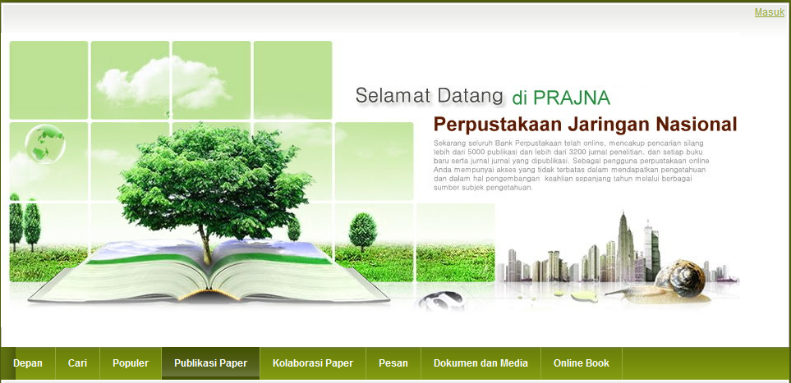
Gambar 3-1:Tampilan Awal Halaman PRAJNA
Aplikasi ini bertujuan untuk melakukan pengelolaan perpustakaan yang ada di masing masing instansi atau satuan kerja (satker). Terdapat menu utama seperti :

- Depan
- Cari
- Populer
- Publikasi Paper
- Kolaborasi Paper
- Pesan
- Dokumen dan Media
- e-Library

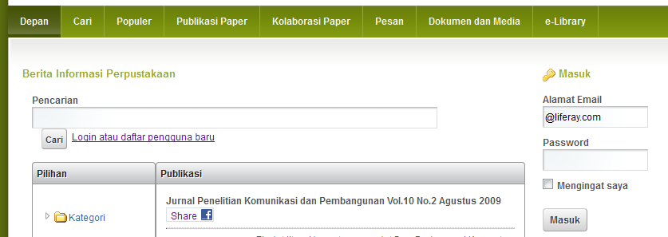

Gambar 3-2: Tampilan Awal

Depan
Menu “Depan” ini akan tampil pertama kali pada saat kita ingin masuk ke dalam aplikasi. Di dalamnya terdapat informasi seperti :

- Berita Informasi Perpustakaan
  - Publikasi
  - Pilihan
  - Himbauan / Informasi
- Sign In/Login
- Facebook
- Apa yang akan anda kerjakan
- Documents and Media Display
- Today's Horoscope

- Berita Informasi Perpustakaan

Di dalam bagian ini terdapat berita informasimengenai perpustakaan seperti :
- Publikasi
Menampilkan informasi mengenai publkasi jurnal. Informasi meliputi judul,deskripsi,ISBN,Pengarang, Penerbit, Publikasi, Bahasa,Tahun, Jenis, Tipe, Edisi, Penaklikan,pemberian komentar serta fitur share facebook.

- Pilihan
Menampilkan informasi mengenai publkasi jurnal berdasarkan pilihan tertentu seperti Kategori, Jenis Item dan Katalog.

- Himbauan / Informasi
Menampilkan informasi mengenai Himbauan / Informasi lain tentang perpustakaan

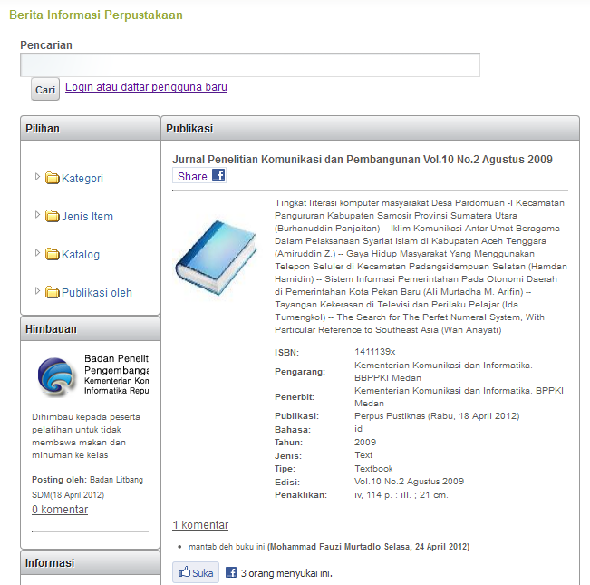
Gambar 3-2: Tampilan Berita Informasi Perpustakaan
2.Sign In/Login

Menu ini digunakan untuk masuk ke dalam aplikasi perpustakaan. Untuk login anda harus mengisi fild yang hasus diisi seperti seperti Email Address, Password setelah itu tekan tombol Sign In
Fiture lain yang ada di sini adalah :
  - OpenID (melakukan login bersama dengan aplikasi lain)
  - Create Account (Pembuatan penguna baru)
  - Forgot Password (Pemulihan password yang lupa)

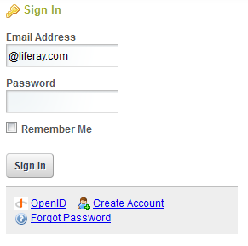
Gambar 3-4: Tampilan Sign In
3. Apa yang akan anda kerjakan

Di dalam bagian ini terdapatinformasimengenai apa yang kitakerjakan sebagai sebuah catatan. Disini kita dapat menambahkan serta melihat catatan kita.
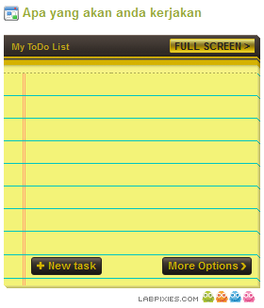
Gambar 3-5: Tampilan Apa yang akan anda kerjakan
4. Documents and Media Display

Di dalam bagian ini terdapatinformasi mengenai dokumen dan media. Disini kita dapat menampilkan melihat ataupun mendownload konten dari Dokumenserta Mediayang tersedia.

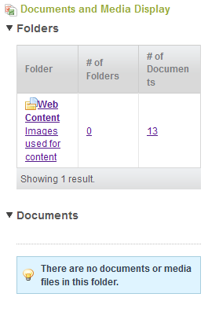
Gambar 3-6: Tampilan “Documents and Media Display”

4. Facebook

Di dalam bagian ini terdapatinformasimengenai pencarian perpustakaan didalam facebook,orang yang menyukai, serta login lewat .

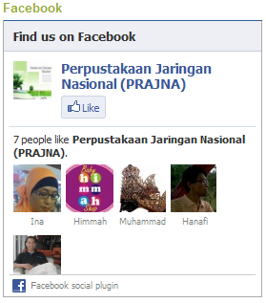
Gambar 3-5: Tampilan Facebook
5. Today's Horoscope

Di dalam bagian ini terdapatinformasi mengenai “Today's Horoscope”. Disini kita dapat melihat horoscope pribadi dengan cara memasukan tanggal lahir .

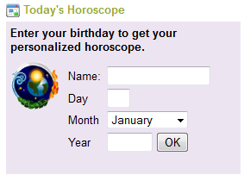
Gambar 3-6: Tampilan Today's Horoscope

Cari
Didalam menu cari, kita dapat melakukan pencarian terhadap informasi perpustakaan berdasarkan :
- Isbn
- Judul
- Pengarang
- Perpustakaan

Kita juga dapat melakukan pencarian berdasarkan Kategori, Perpustakaan, Jenis Item, Katalog .

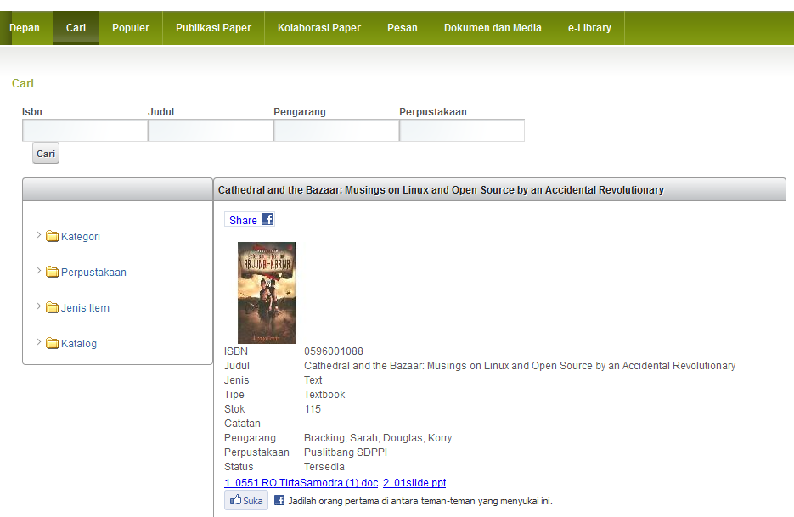

Gambar 3-6: Tampilan Cari

Populer
Sama seperti pada menu cari,didalam menu Populer, kita dapat melakukan pencarian terhadap informasi perpustakaan akan tetapi yang ditampilkan adalah yang paling Populer.Pencarian dapat dilakukan berdasarkan :
- Isbn
- Judul
- Pengarang
- Perpustakaan
Kita juga dapat melakukan pencarian berdasarkan Kategori, Perpustakaan, Jenis Item, Katalog .

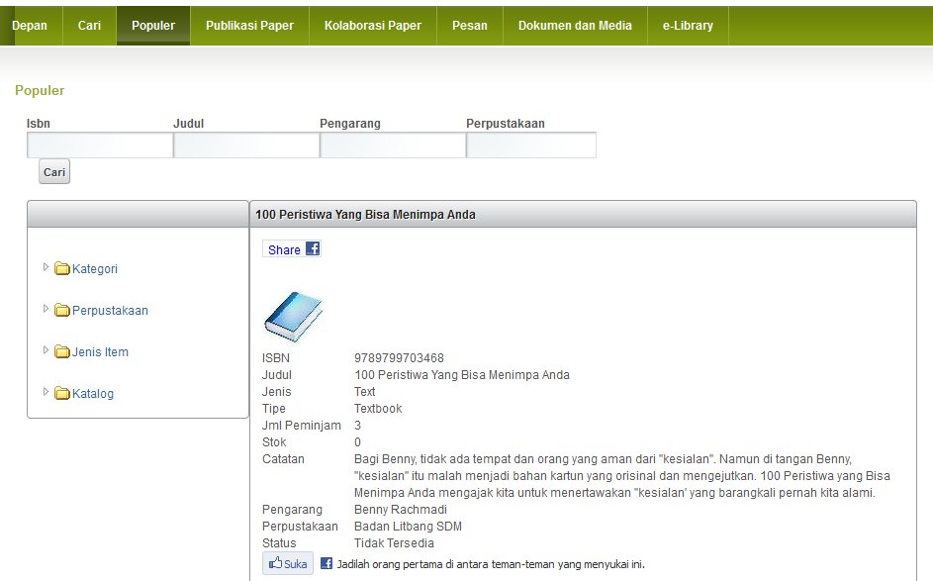

Gambar 3-7: Tampilan Populer

Publikasi Paper
Pada menu Publikasi Paper, kita dapat melakukan pencarian terhadap informasi perpustakaan mengenai Publikasi Paper .Pencarian Publikasi dapat dilakukan berdasarkan :

- Judul
- Pengarang
- Keyword
- Abstrak
- Institusi

Kita juga dapat melakukan pencarian berdasarkan direktori.Informasi yang ditampilkan berupa daftar jurnal yang berisi judul, deskripsi, kata kunci serta direktori.Selain itu, disediakanpula fitur Populer dan komentar.

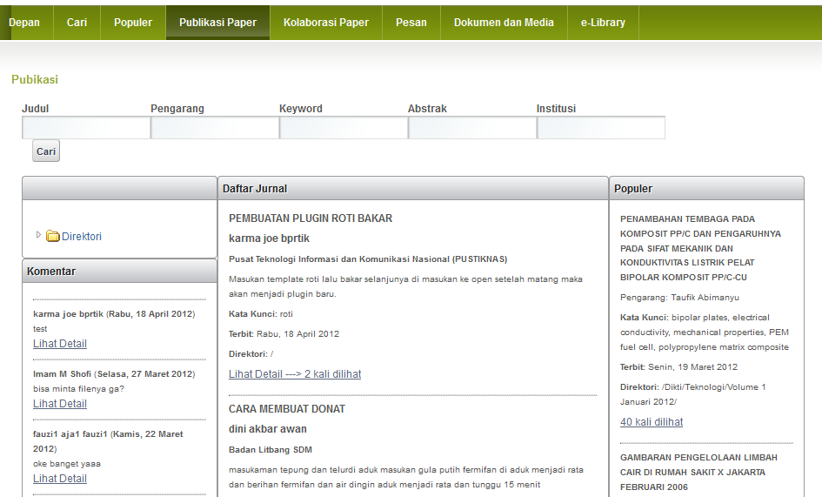

Gambar 3-8: Tampilan Publikasi Paper

Kolaborasi Paper
Pada menu Kolaborasi Paper, kita dapat melakukan pertukaran terhadap informasi perpustakaan.Untuk dapat melakukan haltersebut, maka kita diharuskan loginterlebih dahulu.

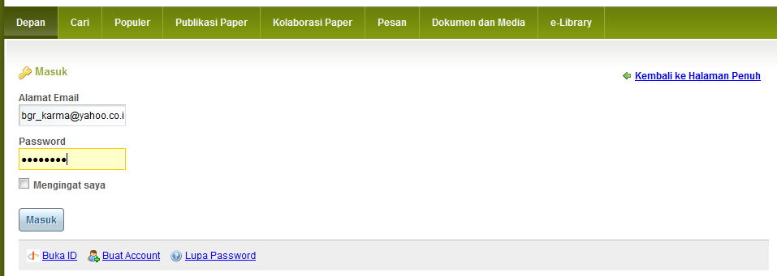
Gambar 3-9: Tampilan Kolaborasi Paper
Setelah login , maka akan tampil halaman seperti berikut :

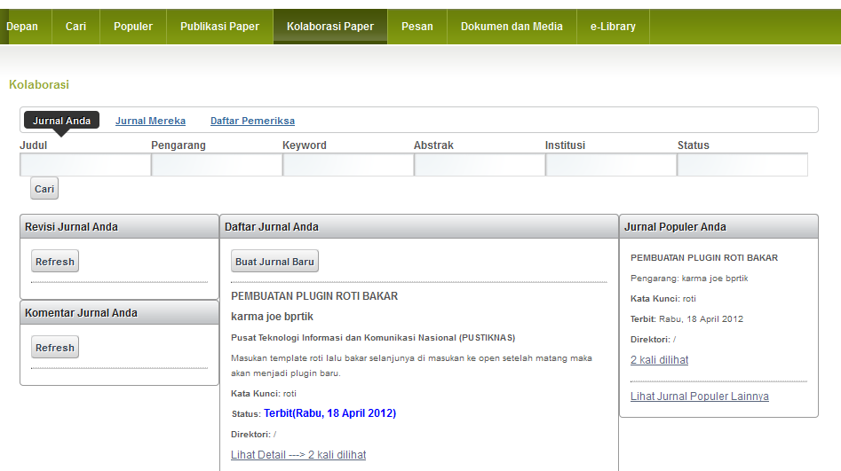
Gambar 3-10: Tampilan Kolaborasi Paper Sesudah Login
Dalam menu ini Anda dapat mencari melihat “Jurnal Anda”, “Jurnal Mereka”, “Daftar Pemeriksa”.Selain itu, disini kita juga dapat melihat “Revisi Jurnal Anda”, “Komentar Jurnal Anda”, “Daftar Jurnal Anda”, serta “Jurnal Populer Anda”.

- Jurnal Anda
Pada “Daftar Jurnal Anda” kita dapat melakukan pembuatan jurnal .Untuk membuatnya, klik tombol “Buat Jurnal Baru ”,pilih “Instansi Penerbit dan Domain Penelitian”, isi filed Judul, Abstak, Keyword dalam bahasa Indonesia dan Inggris.Tambahkan file /berkas yang nanti dapat di download oleh pengunjung lain.Jika semua telah diisi maka klik tombol “Buat Jurnal”.

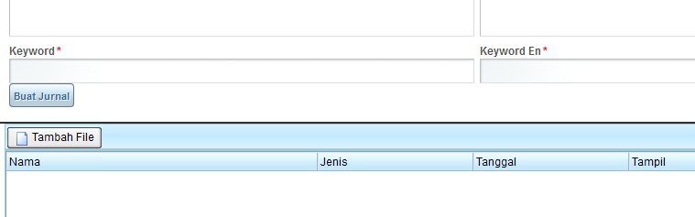
Gambar 3-11: Tampilan Buat Jurnal

- Jurnal Mereka
Pada “Jurnal Mereka” kita dapat melihat jurnal-jurnal yang ditulis oleh orang lain. Pada menu ini juga terdapat informasi “Revisi Jurnal Mereka”, “Daftar Jurnal Mereka”, “Jurnal Populer Mereka” serta “Komentar Jurnal Mereka.”
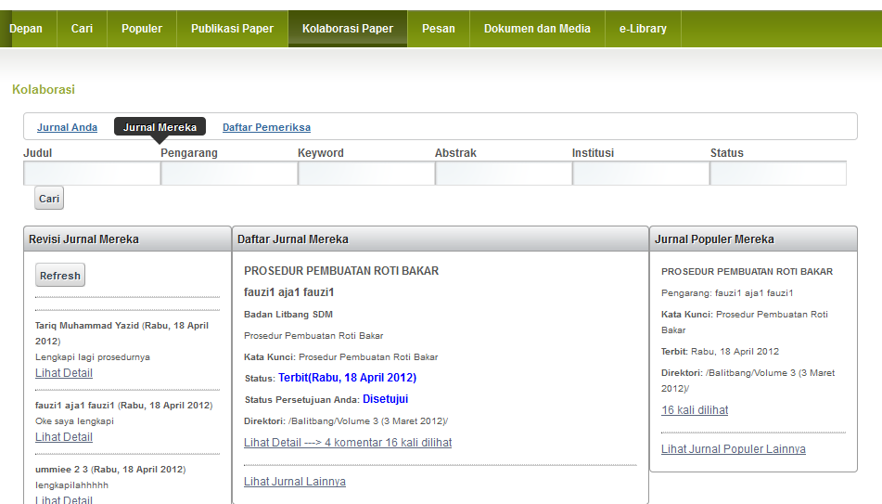
Gambar 3-12: Tampilan Jurnal Mereka
- Daftar Pemeriksa
Pada bagian ini ditampilkan informasi mengenai orang-orang yang melakukan pemeriksaan terhadap sebuah jurnal yang akan di terbitkan.
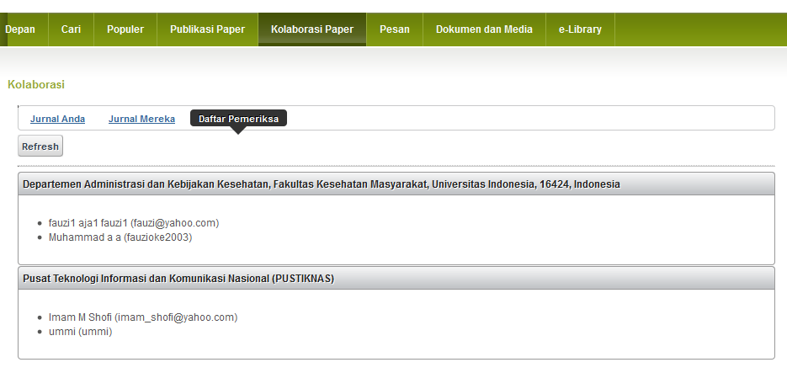
Gambar 3-13: Tampilan Daftar Pemeriksa

Pesan
Pada menu Pesan, kita dapat melakukan pemesanan buku / jurnal yang terhadap di perpustakaan.Untuk dapat melakukanpemesanan tersebut, maka kita diharuskan login terlebih dahulu.

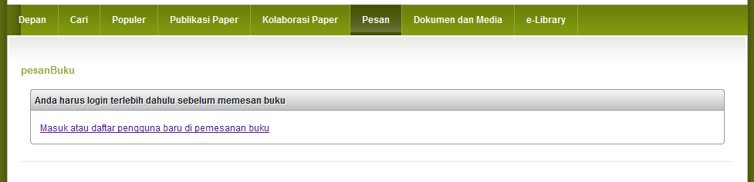
Gambar 3-14: Tampilan Pesan Login
Setelah anda login, anda dapat mencari buku-buku yang akan anda pesan nantinya.
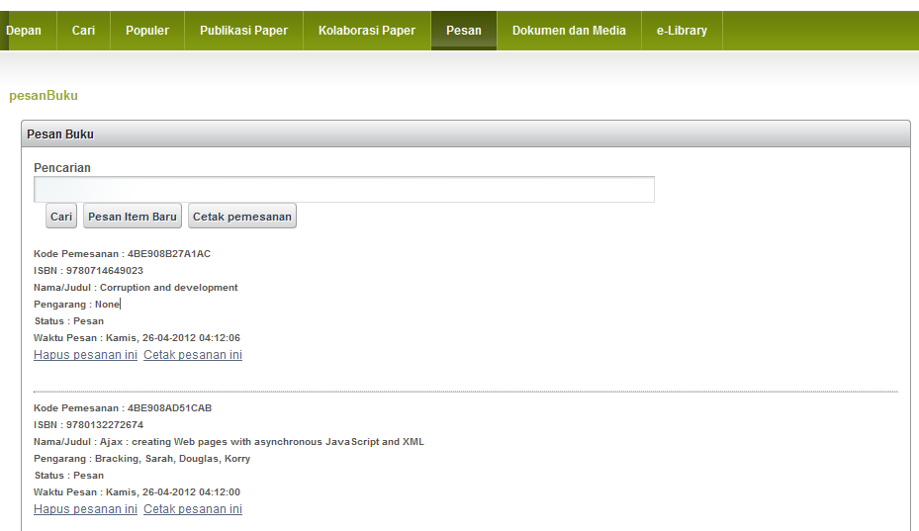
Gambar 3-15: Tampilan Pesan Login
Dari gambar terlihat beberapa bukuyang telah di pesan. Klik “Hapus pesanan ini”, untuk menghapus pesanan atas item tersebut, sedangkan untuk mencetak barcode pesanan tertentu maka klik pada “Cetak pesanan ini”.
Untuk menambah pesana buku baru maka, klik pada tombol “Pesan Item Baru”, lalu pilih buku-buku yang akan di pesan dengan cara memberi tanda centang pada item/buku yang akan di pesan.

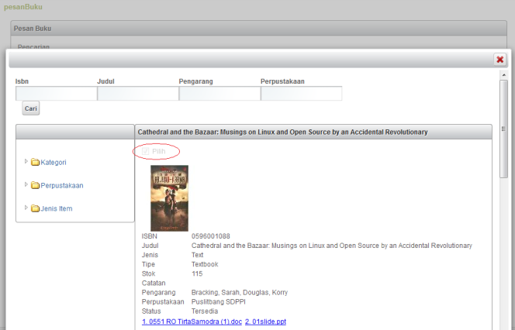
Gambar 3-16: Tampilan Pesan Buku
Kita juga dapat mencetak pesanan sekaligus dengan cara klik tombol “Cetak pemesanan”.
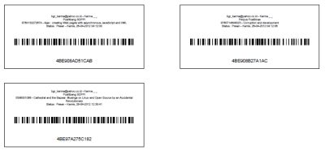
Gambar 3-17: Tampilan Cetak pemesanan

Dokumen dan Media
Pada menu Dokumen dan Media, kita dapat melihat Dokumendan Media yang tersedia di perpustakaan. Dalam menu ini terdapat 2 pilihan tampilan yaitu tampilan homedan tampilan terbaru. Tersedia juga tempat pencarian dan pengurutan.
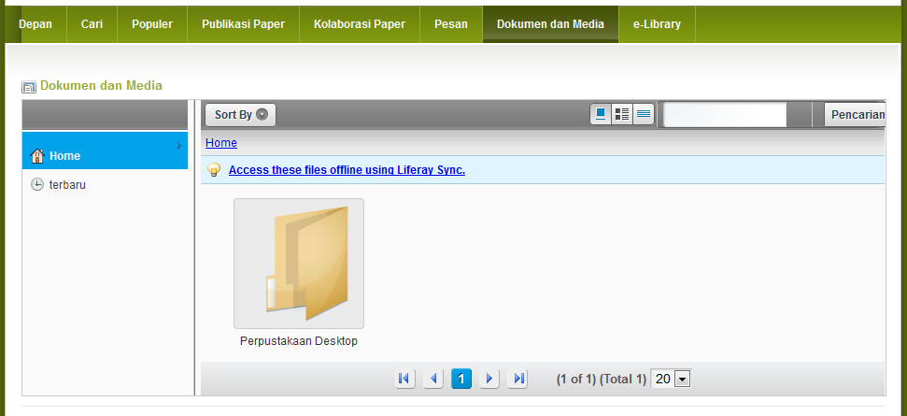
Gambar 3-18: Tampilan Dokumen dan Media Pada Tab Home
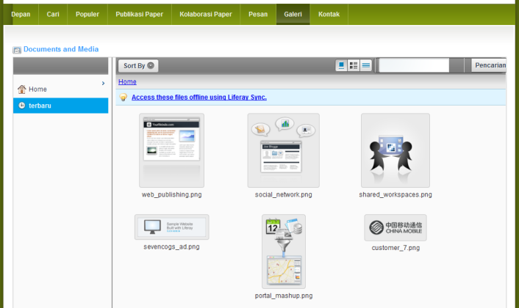
Gambar 3-19: Tampilan Dokumen dan Media Pada Tab Terbaru

e-Library
Pada menu e-Library, kita dapat melakukan pencarian terhadap buku ataupunjurnal secara umum.

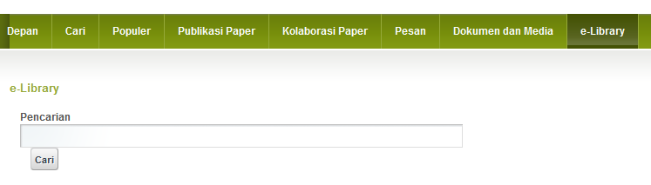
Gambar 3-18: Tampilan Pencarian pada e-Library

Chat dan Logout
Pada bagian bawa sebelah kanan , terdapat fitur chatting untuk sesama anggota perpustakaan lainnya, disebelahnya terdapat pula “Pengaturan” halaman umum / publik milik anda. Sedangkan untuk keluar, Anda dapat melakukannya denga mengklik tombol “Logout” di pojok kanan atas.

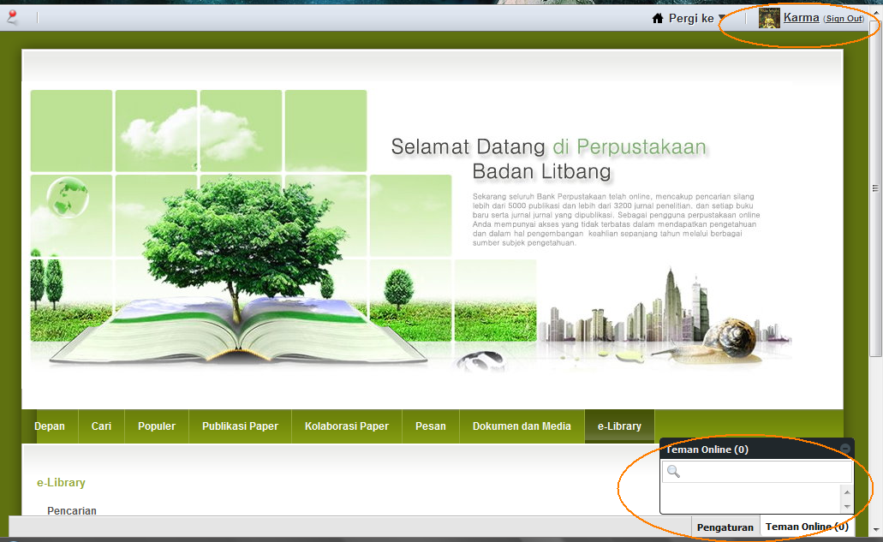

Gambar 3-19: Menu Chat dan Log Out

Aplikasi Pengelolaan PRAJNA (Web)
Aplikasi PengelolaanPRAJNA berbasis web ini bertujuan untuk melakukan pengelolaan perpustakaan yang ada di masing masing instansi atau satuan kerja (satker) menggunakan web browser oleh para Administrator.

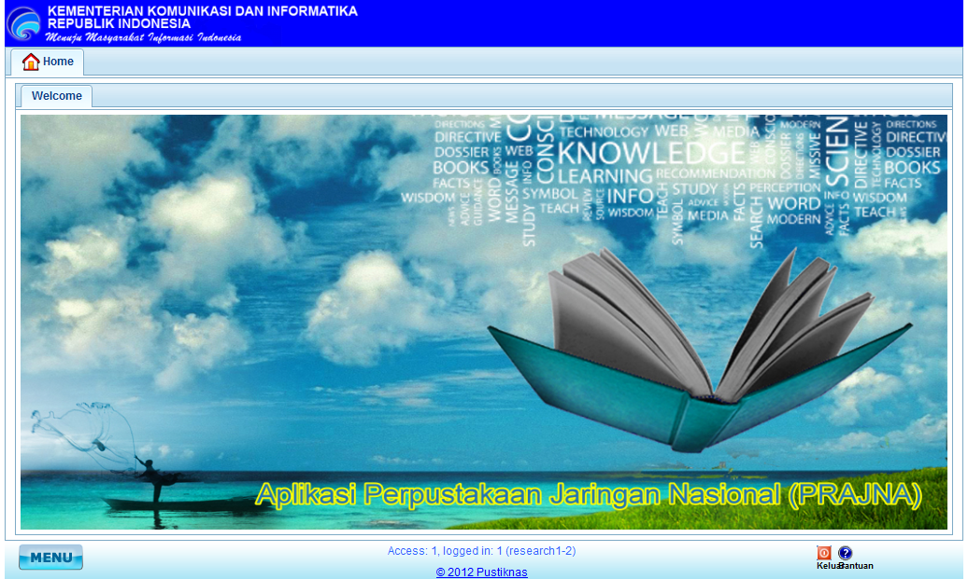
Gambar 3-20: Tampilan Awal

Setelah anda login, maka akan tampil halaman utamanya yang terdiri daribeberapa menu seperti terlihat pada gambar .

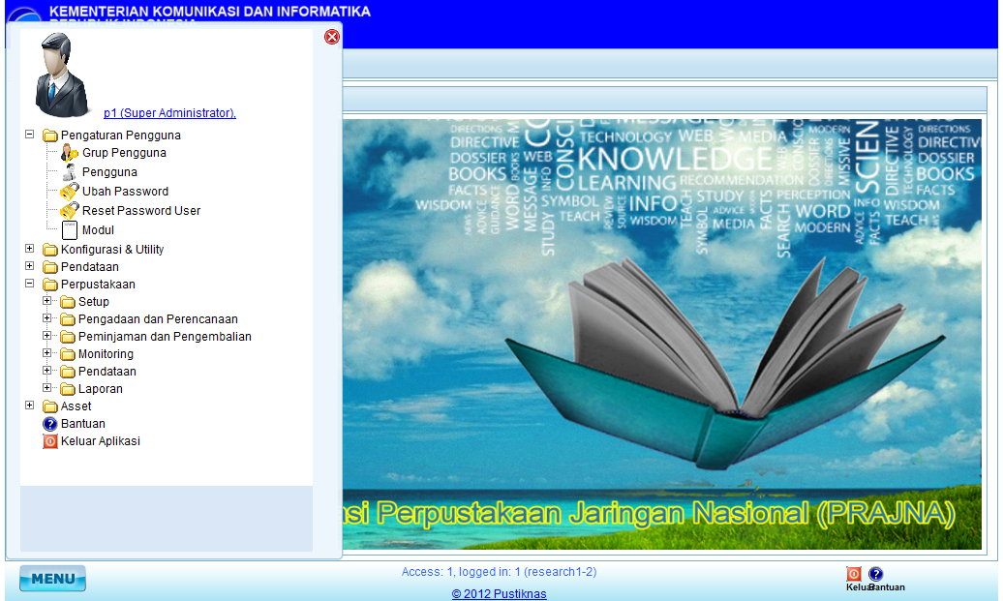
Gambar 3-21: Tampilan Menu
Menu yang akan kita bahas adalah pada menu Perpustakaan.

Pengaturan Pengguna
Menu ini dipergunakan untuk melakukan pengaturan terhadap pengguna perpustakaan terhadap perpustakaan. Untuk dapat melakukan Setup, maka klik : MenuPengaturan Penguna

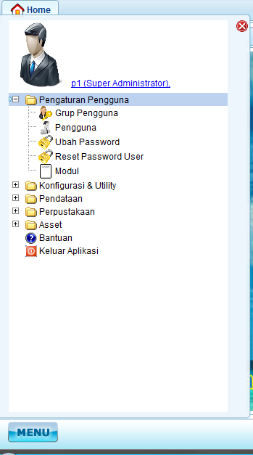
Gambar 3-3: Tampilan Menu Pengaturan Pengguna

Menu “Pengaturan Pengguna” digunakan oleh user dengan hak sebagai administrator untuk mengatur user yang dapat login, menu yang dapat diakses oleh user, daftar menu aplikasi dan aturan aplikasi. Di dalamnya terdapat beberapa menu, yaitu :

- Pengguna
- Grup Pengguna
- Reset Password

- Daftar Pengguna

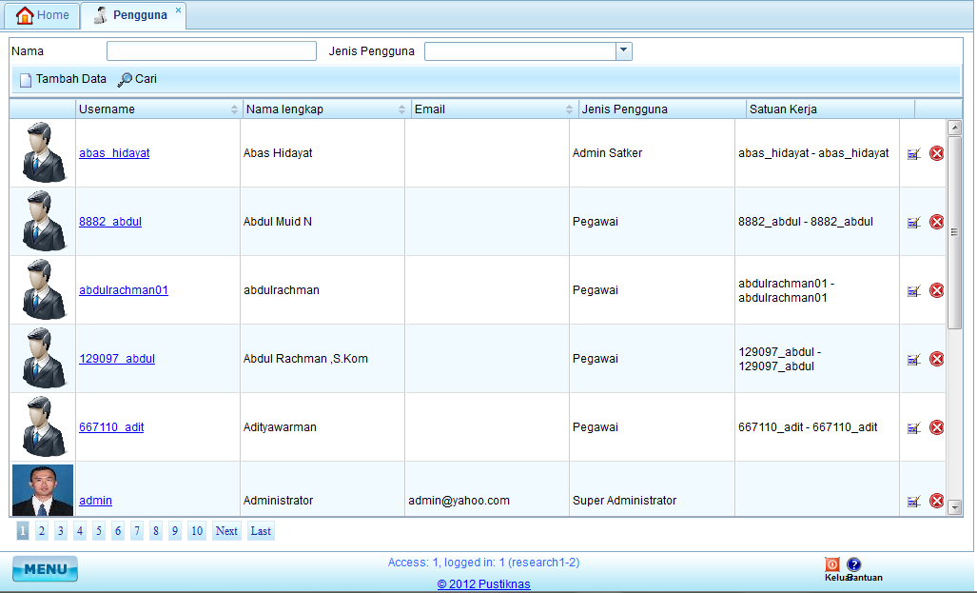
Gambar 3-4: Daftar Pengguna
Bagian ini berisi pengguna (user) yang telah terdaftar ke dalam aplikasi.Pada daftar user terdapat beberapa fasilitas, yaitu:
- Edit Data
Untuk edit data, klik tombol edit, jika telah masuk ke dalam form edit data dan merubah data kemudian click tombol Simpan

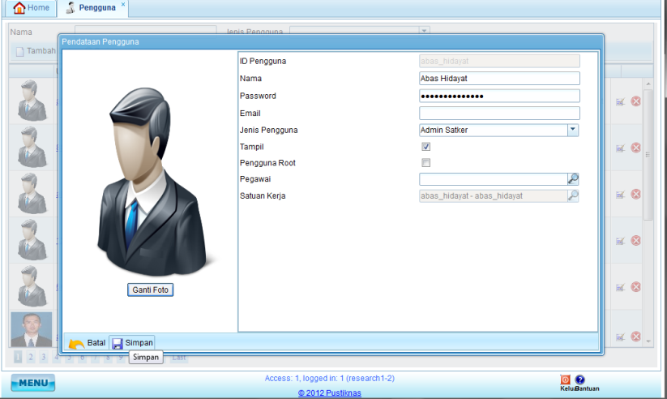
Gambar 3-5: Edit user
- Hapus Data
Untuk hapus data, pilih tombol Ok pada konfirmasi hapus data.

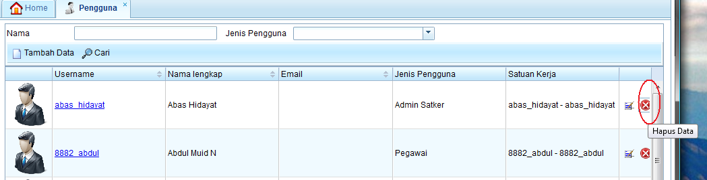
Gambar 3-6: Menghapus data yang sudah ada

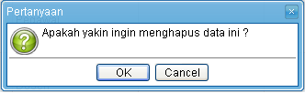
Gambar 3-7: Hapus data user

- Cari Data
Masukkan user yang ingin dicari pada kotak cari kemudian click ikon cari. Jika data yang dicari ditemukan maka akan tampil pada daftar di bawahnya.

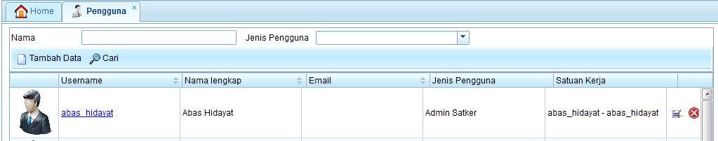
Gambar 3-8: Pencarian data user
- Tambah User

Menu ini digunakan untuk menambah user yang dapat mengakses aplikasi.
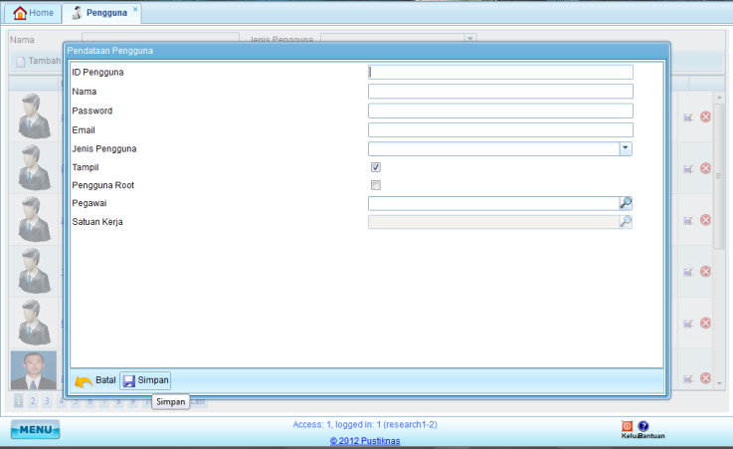
Gambar 3-9: Tambah data user

Isikan semua field yang tersedia.Jika semua field telah lengkap terisi click tombol Simpan, user yang telah dibuat dapat dilihat pada bagian Daftar User. Apabila user yang dimasukkan telah terdaftar maka akan tampil peringatan seperti terlihat pada gambar di bawah ini

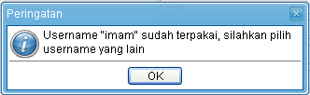
Gambar 3-10: Pengisian data user dengan username yang sudah ada

Setup
Menu ini dipergunakan untuk melakukan Setup terhadap perpustakaan
Untuk dapat melakukan Setup, maka klik : Perpustakaan Setup

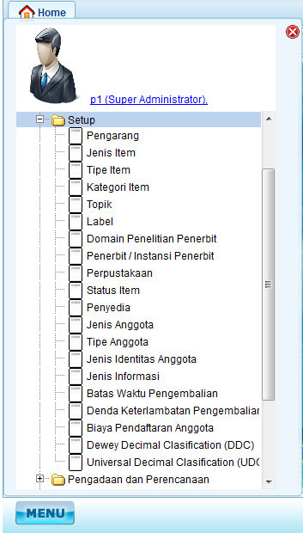
Gambar 3-21: Tampilan Menu Setup
Terdapat beberapa sub menu diantaranya :
- Pengarang
- Jenis Item
- Tipe Item
- Kategori Item
- Topik
- Label
- Domain Penelitian Penerbit
- Penerbit / Instansi Penerbit
- Perpustakaan
- Status Item
- Penyedia
- Jenis Anggota
- Tipe Anggota
- Jenis Identitas Anggota
- Jenis Informasi
- Batas Waktu Pengembalian
- Denda Keterlambatan Pengembalian
- Biaya Pendaftaran Anggota
- Dewey Decimal Clasification (DDC)
- Universal Decimal Clasification (UDC)
- Pengadaan dan Perencana

- Pengarang

Berfungsi untuk menambahkan, mencari, mengedit sertamenghapus data pengarang.

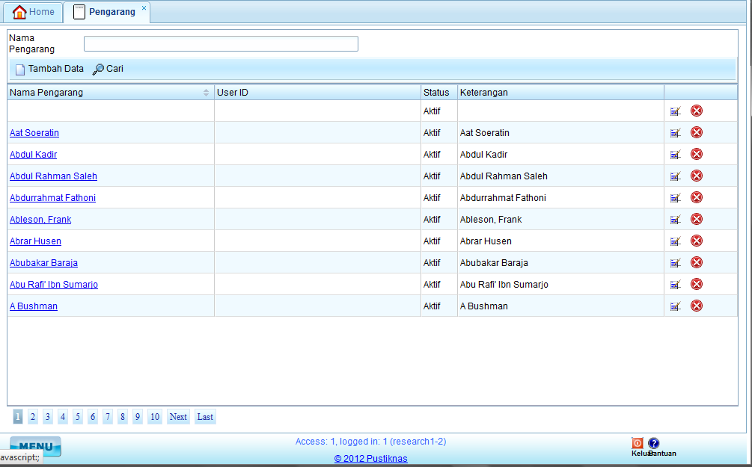
Gambar 3-11: Halaman Pengarang

Bagian ini berisi data pengarang yang telah terdaftar ke dalam aplikasi.Pada daftar pengarang terdapat beberapa fasilitas, yaitu:
  - Edit DataPengarang
Untuk edit data, klik tombol edit, jika telah masuk ke dalam form edit data dan merubah data kemudian click tombol Simpan

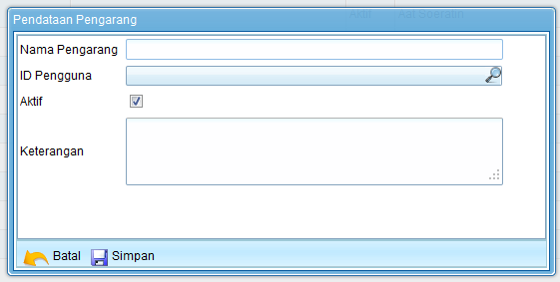
Gambar 3-12: Tampilan Edit DataPengarang

- Hapus Data Pengarang
Untuk hapus data, pilih tombol Ok pada konfirmasi hapus data.

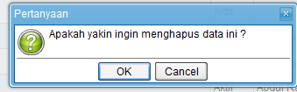
Gambar 3-13: Tampilan HapusDataPengarang

- Cari Data Pengarang
Masukkan user yang ingin dicari pada kotak cari kemudian click ikon cari. Jika data yang dicari ditemukan maka akan tampil pada daftar di bawahnya.

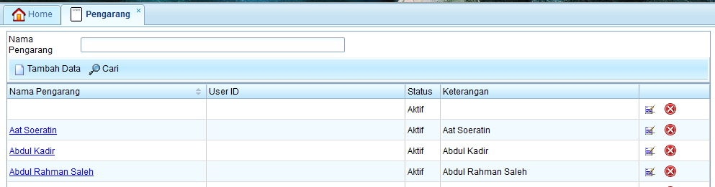
Gambar 3-14: Tampilan CariDataPengarang

- Tambah Data Pengarang
Isikan semua field yang tersedia.Jika semua field telah lengkap terisi click tombol Simpan, Pengarang yang telah dibuat dapat dilihat pada bagian Daftar Pengarang. Apabila Pengarang yang dimasukkan telah terdaftar maka akan tampil peringatan .

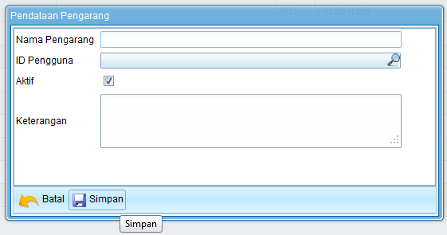
Gambar 3-15: Tampilan TambahDataPengarang

- Jenis Item

Berfungsi untuk menambahkan, mencari, mengedit sertamenghapus data master Jenis Item.

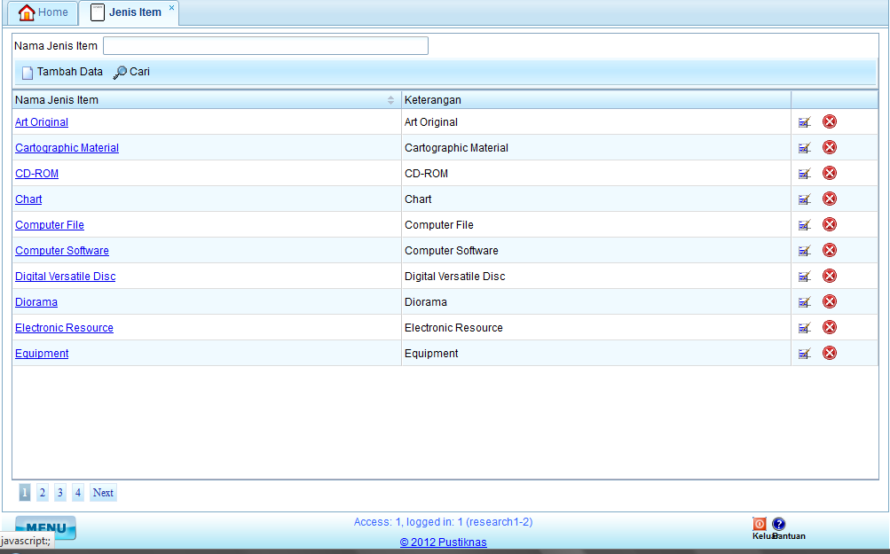

Gambar 3-16: Tampilan Jenis Item

Bagian ini berisi data Jenis Itemyang telah terdaftar ke dalam aplikasi.Pada daftar Jenis Itemterdapat beberapa fasilitas, yaitu:
  - Edit DataJenis Item
Untuk edit data, klik tombol edit, jika telah masuk ke dalam form edit data dan merubah data kemudian click tombol Simpan

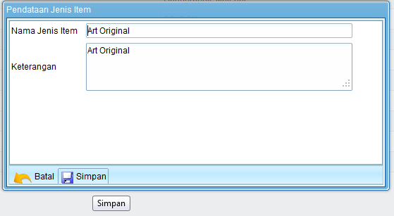
Gambar 3-17: Tampilan Edit DataJenis Item

- Hapus DataJenis Item
Untuk hapus data, pilih tombol Ok pada konfirmasi hapus data.


Gambar 3-18: Tampilan HapusDataJenis Item
- Cari DataJenis Item
Masukkan user yang ingin dicari pada kotak cari kemudian click ikon cari. Jika data yang dicari ditemukan maka akan tampil pada daftar di bawahnya.

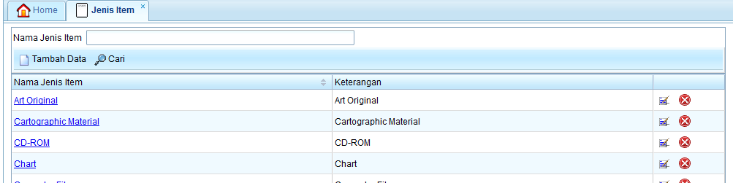
Gambar 3-19: Tampilan CariDataJenis Item

- Tambah DataJenis Item
Isikan semua field yang tersedia. Jika semua field telah lengkap terisi click tombol Simpan, Jenis Itemyang telah dibuat dapat dilihat pada bagian Daftar Jenis Item. Apabila Jenis Itemyang dimasukkan telah terdaftar maka akan tampil peringatan .

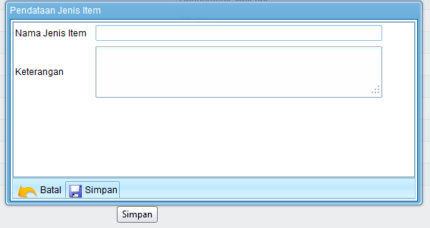
Gambar 3-20: Tampilan TambahDataJenis Item

- Tipe Item

Berfungsi untuk menambahkan, mencari, mengedit sertamenghapus data Tipe Item.

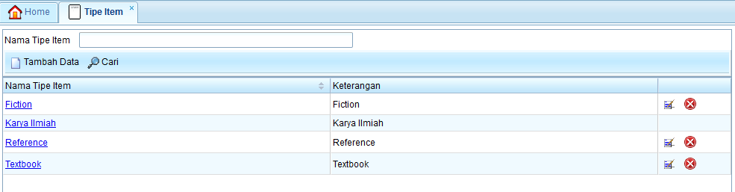
Gambar 3-21: Halaman Tipe Item

Bagian ini berisi data Tipe Itemyang telah terdaftar ke dalam aplikasi.Pada daftar Tipe Itemterdapat beberapa fasilitas, yaitu:
  - Edit DataTipe Item
Untuk edit data, klik tombol edit, jika telah masuk ke dalam form edit data dan merubah data kemudian click tombol Simpan

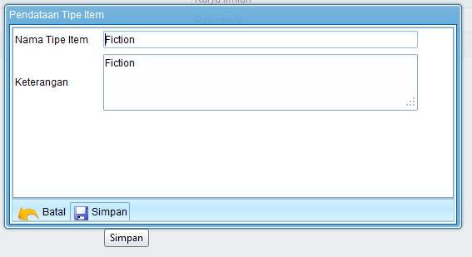
Gambar 3-22: Tampilan Edit DataTipe Item

- Hapus DataTipe Item
Untuk hapus data, pilih tombol Ok pada konfirmasi hapus data.

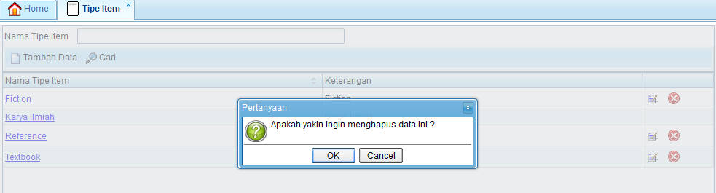
Gambar 3-23: Tampilan HapusDataTipe Item
- Cari DataTipe Item
Masukkan user yang ingin dicari pada kotak cari kemudian click ikon cari. Jika data yang dicari ditemukan maka akan tampil pada daftar di bawahnya.

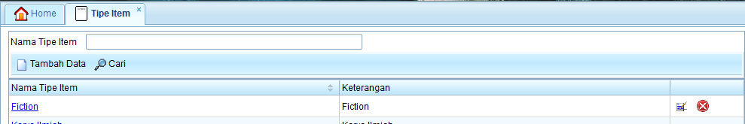
Gambar 3-24: Tampilan CariDataTipe Item

- Tambah DataTipe Item
Isikan semua field yang tersedia.Jika semua field telah lengkap terisi click tombol Simpan, Tipe Itemyang telah dibuat dapat dilihat pada bagian Daftar Tipe Item. Apabila Tipe Itemyang dimasukkan telah terdaftar maka akan tampil peringatan .

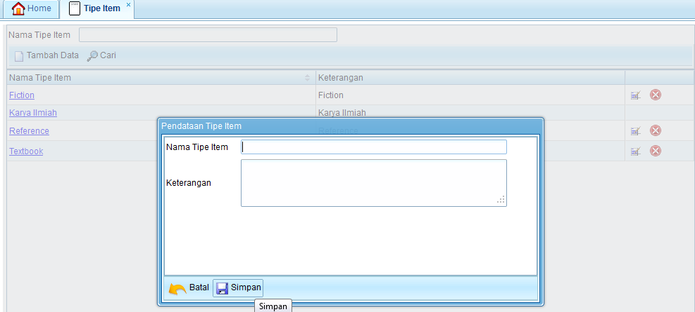
Gambar 3-25: Tampilan Tambah DataTipe Item

- Kategori Item

Berfungsi untuk menambahkan, mencari, mengedit sertamenghapus data Kategori Item.

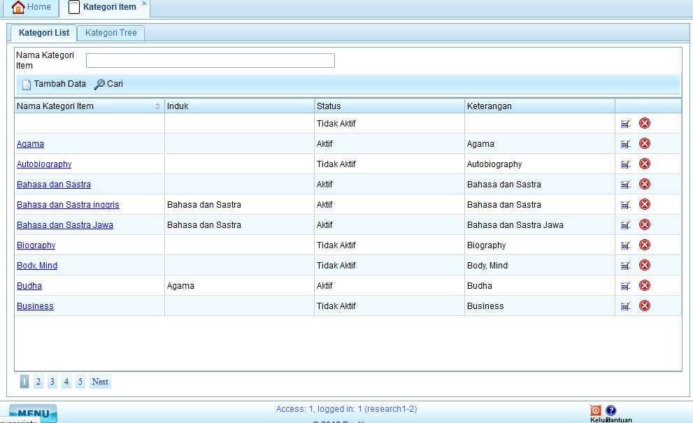
Gambar 3-26: Tampilan Kategori ItemList

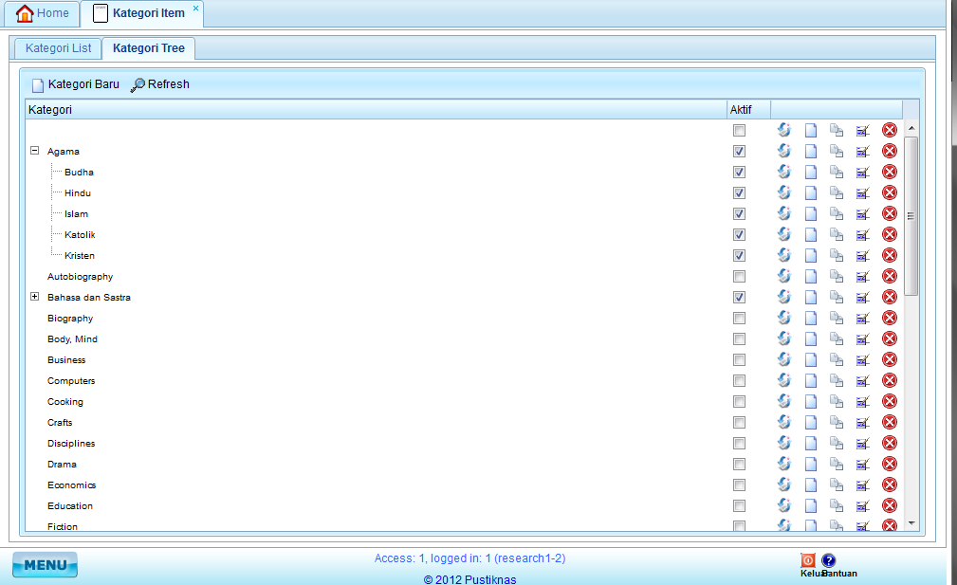
Gambar 3-27: Tampilan Kategori ItemKategori Tree

Bagian ini berisi data Kategori Itemyang telah terdaftar ke dalam aplikasi.Pada daftar Kategori Itemterdapat beberapa fasilitas, yaitu:
  - Edit DataKategori Item
Untuk edit data, klik tombol edit, jika telah masuk ke dalam form edit data dan merubah data kemudian click tombol Simpan

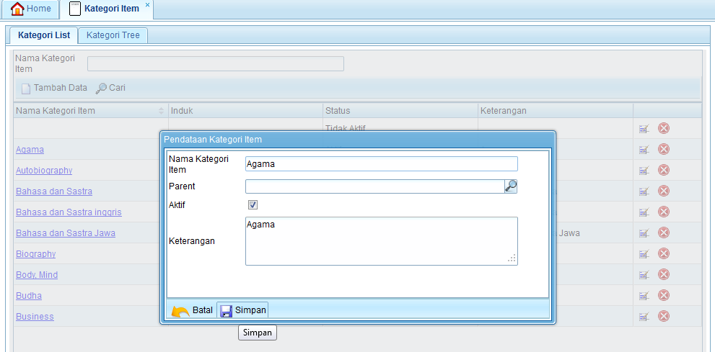
Gambar 3-28: Tampilan Edit DataKategori Item

- Hapus DataKategori Item
Untuk hapus data, pilih tombol Ok pada konfirmasi hapus data.

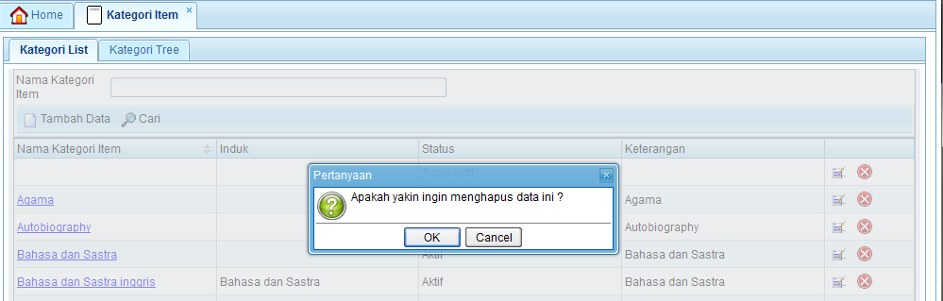
Gambar 3-29: Tampilan HapusDataKategori Item

- Cari DataKategori Item
Masukkan user yang ingin dicari pada kotak cari kemudian click ikon cari. Jika data yang dicari ditemukan maka akan tampil pada daftar di bawahnya.

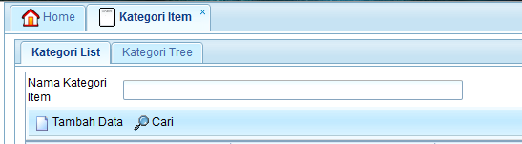
Gambar 3-30: Tampilan CariDataKategori Item

- Tambah DataKategori Item
Isikan semua field yang tersedia. Jika semua field telah lengkap terisi click tombol Simpan, Kategori Itemyang telah dibuat dapat dilihat pada bagian Daftar Kategori Item. Apabila Kategori Itemyang dimasukkan telah terdaftar maka akan tampil peringatan .

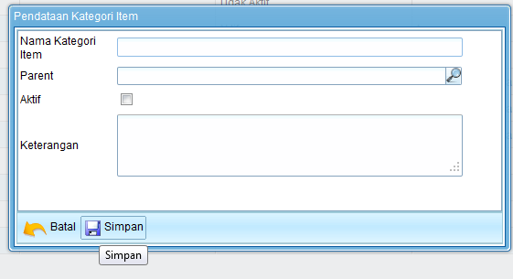
Gambar 3-31: Tampilan TambahDataKategori Item

- Topik

Berfungsi untuk menambahkan, mencari, mengedit sertamenghapus data Topik.

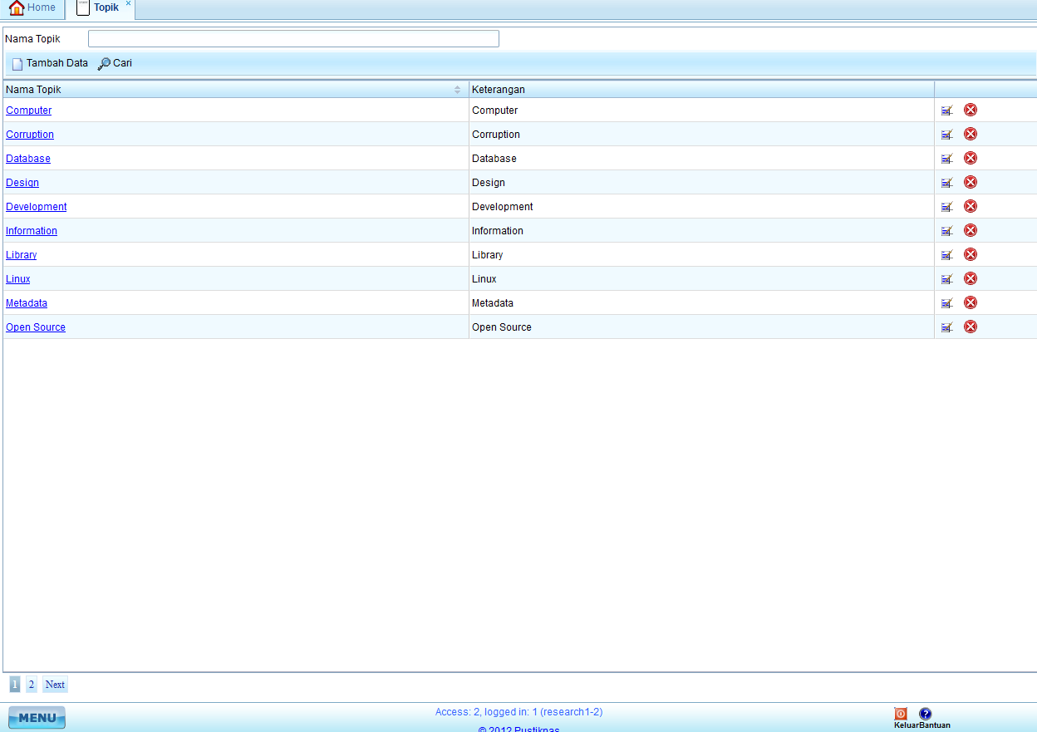

Gambar 3-32: Halaman Topik

Bagian ini berisi data Topik yang telah terdaftar ke dalam aplikasi.Pada daftar Topik terdapat beberapa fasilitas, yaitu:
  - Edit DataTopik
Untuk edit data, klik tombol edit, jika telah masuk ke dalam form edit data dan merubah data kemudian click tombol Simpan

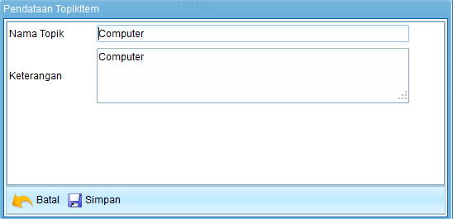
Gambar 3-33: Tampilan Edit DataTopik

- Hapus DataTopik
Untuk hapus data, pilih tombol Ok pada konfirmasi hapus data.

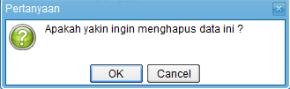
Gambar 3-34: Tampilan HapusDataTopik
- Cari DataTopik
Masukkan user yang ingin dicari pada kotak cari kemudian click ikon cari. Jika data yang dicari ditemukan maka akan tampil pada daftar di bawahnya.

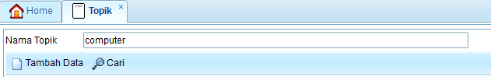
Gambar 3-35: CariEdit DataTopik

- Tambah DataTopik
Isikan semua field yang tersedia.Jika semua field telah lengkap terisi click tombol Simpan, Topik yang telah dibuat dapat dilihat pada bagian Daftar Topik. Apabila Topik yang dimasukkan telah terdaftar maka akan tampil peringatan .

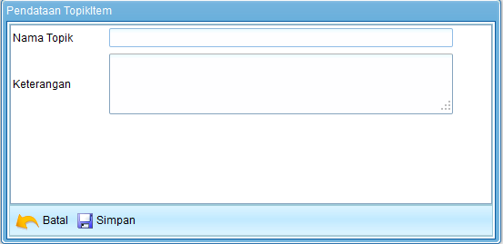
Gambar 3-36: TambahEdit DataTopik

- Label

Berfungsi untuk menambahkan, mencari, mengedit sertamenghapus data Label.
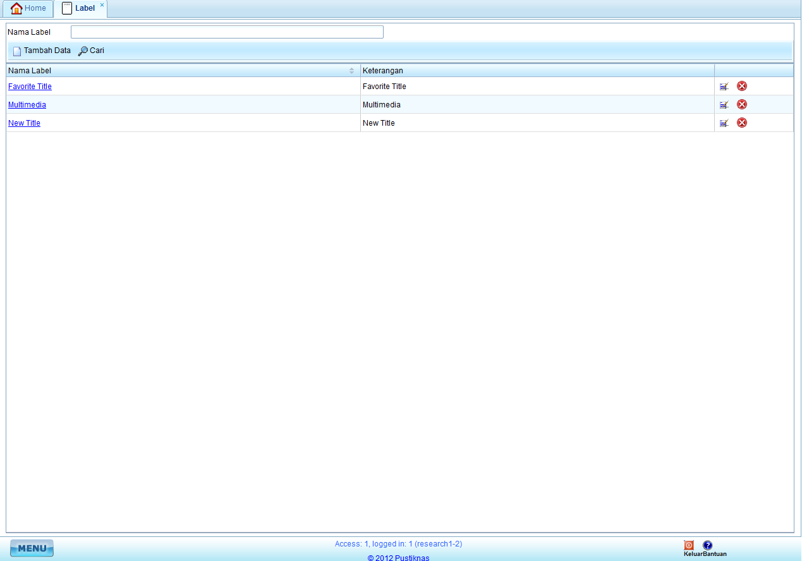

Gambar 3-37: Halaman Label

Bagian ini berisi data Label yang telah terdaftar ke dalam aplikasi.Pada daftar Label terdapat beberapa fasilitas, yaitu:
  - Edit DataLabel
Untuk edit data, klik tombol edit, jika telah masuk ke dalam form edit data dan merubah data kemudian click tombol Simpan

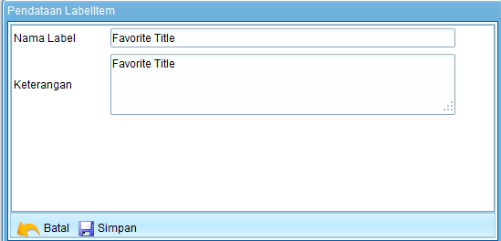
Gambar 3-38: Tampilan Edit DataLabel

- Hapus DataLabel
Untuk hapus data, pilih tombol Ok pada konfirmasi hapus data.

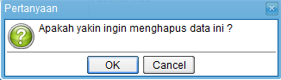
Gambar 3-39: Tampilan HapusDataLabel
- Cari DataLabel
Masukkan user yang ingin dicari pada kotak cari kemudian click ikon cari. Jika data yang dicari ditemukan maka akan tampil pada daftar di bawahnya.

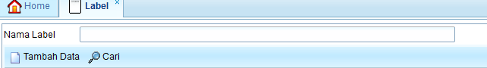
Gambar 3-40: CariEdit DataLabel

- Tambah DataLabel
Isikan semua field yang tersedia. Jika semua field telah lengkap terisi click tombol Simpan, Label yang telah dibuat dapat dilihat pada bagian Daftar Label. Apabila Label yang dimasukkan telah terdaftar maka akan tampil peringatan .

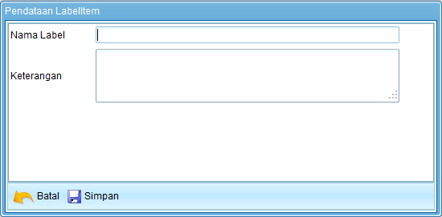
Gambar 3-41: TambahEdit DataLabel

- Domain Penelitian Penerbit

Berfungsi untuk menambahkan, mencari, mengedit sertamenghapus data Domain Penelitian Penerbit .
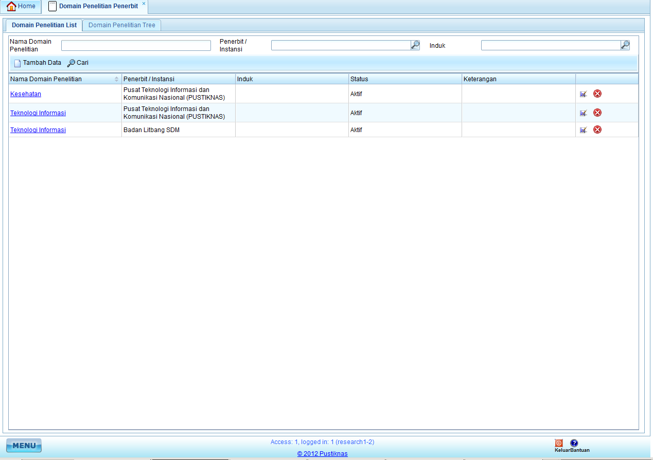

Gambar 3-42: Halaman Domain Penelitian Penerbit

Bagian ini berisi data Domain Penelitian Penerbit yang telah terdaftar ke dalam aplikasi. Pada daftar Domain Penelitian Penerbit terdapat beberapa fasilitas, yaitu:
  - Edit DataDomain Penelitian Penerbit
Untuk edit data, klik tombol edit, jika telah masuk ke dalam form edit data dan merubah data kemudian click tombol Simpan

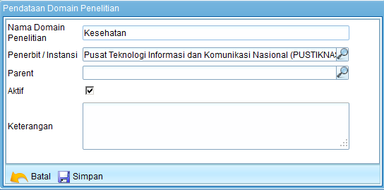
Gambar 3-43: Tampilan Edit DataDomain Penelitian Penerbit

- Hapus DataDomain Penelitian Penerbit
Untuk hapus data, pilih tombol Ok pada konfirmasi hapus data.

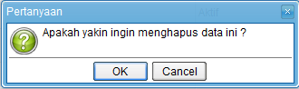
Gambar 3-44: Tampilan HapusDataDomain Penelitian Penerbit
- Cari DataDomain Penelitian Penerbit
Masukkan user yang ingin dicari pada kotak cari kemudian click ikon cari. Jika data yang dicari ditemukan maka akan tampil pada daftar di bawahnya.

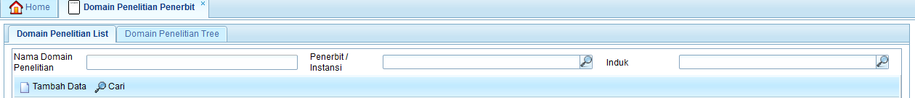
Gambar 3-45: CariEdit DataDomain Penelitian Penerbit

- Tambah DataDomain Penelitian Penerbit
Isikan semua field yang tersedia. Jika semua field telah lengkap terisi click tombol Simpan, Domain Penelitian Penerbit yang telah dibuat dapat dilihat pada bagian Daftar Domain Penelitian Penerbit . Apabila Domain Penelitian Penerbit yang dimasukkan telah terdaftar maka akan tampil peringatan .

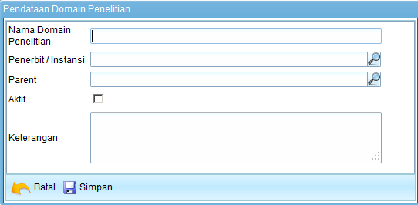

Gambar 3-46: TambahEdit DataDomain Penelitian Penerbit

- Penerbit / Instansi Penerbit

Berfungsi untuk menambahkan, mencari, mengedit sertamenghapus data Penerbit / Instansi Penerbit .

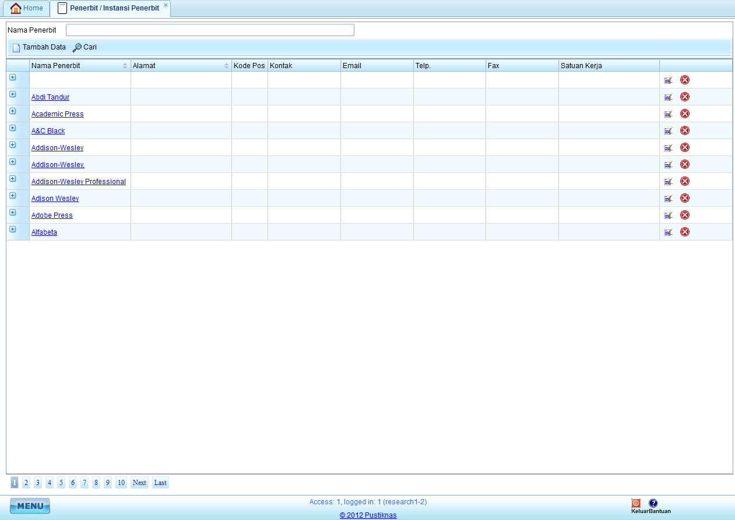
Gambar 3-47: Halaman Penerbit / Instansi Penerbit

Bagian ini berisi data Penerbit / Instansi Penerbit yang telah terdaftar ke dalam aplikasi. Pada daftar Penerbit / Instansi Penerbit terdapat beberapa fasilitas, yaitu:
  - Edit DataPenerbit / Instansi Penerbit
Untuk edit data, klik tombol edit, jika telah masuk ke dalam form edit data dan merubah data kemudian click tombol Simpan

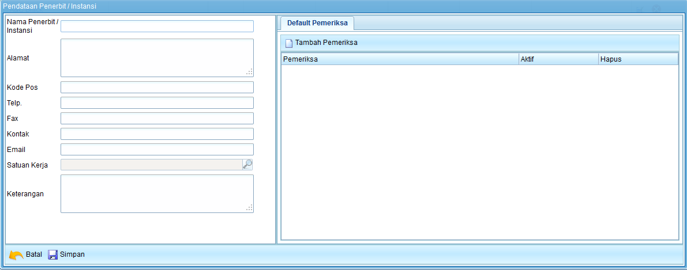
Gambar 3-48: Tampilan Edit DataPenerbit / Instansi Penerbit

- Hapus DataPenerbit / Instansi Penerbit
Untuk hapus data, pilih tombol Ok pada konfirmasi hapus data.

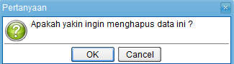
Gambar 3-49: Tampilan HapusDataPenerbit / Instansi Penerbit
- Cari DataPenerbit / Instansi Penerbit
Masukkan user yang ingin dicari pada kotak cari kemudian click ikon cari. Jika data yang dicari ditemukan maka akan tampil pada daftar di bawahnya.

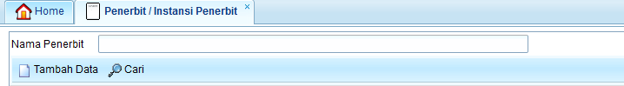
Gambar 3-50: CariEdit DataPenerbit / Instansi Penerbit

- Tambah DataPenerbit / Instansi Penerbit
Isikan semua field yang tersedia. Jika semua field telah lengkap terisi click tombol Simpan, Penerbit / Instansi Penerbit yang telah dibuat dapat dilihat pada bagian Daftar Penerbit / Instansi Penerbit . Apabila Penerbit / Instansi Penerbit yang dimasukkan telah terdaftar maka akan tampil peringatan .

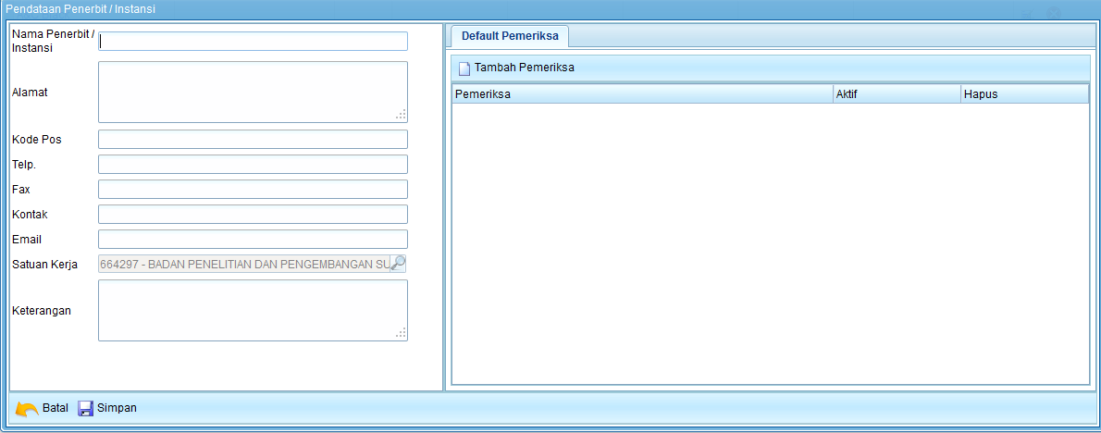
Gambar 3-51: TambahEdit DataPenerbit / Instansi Penerbit

- Perpustakaan

Berfungsi untuk menambahkan, mencari, mengedit sertamenghapus data Perpustakaan .

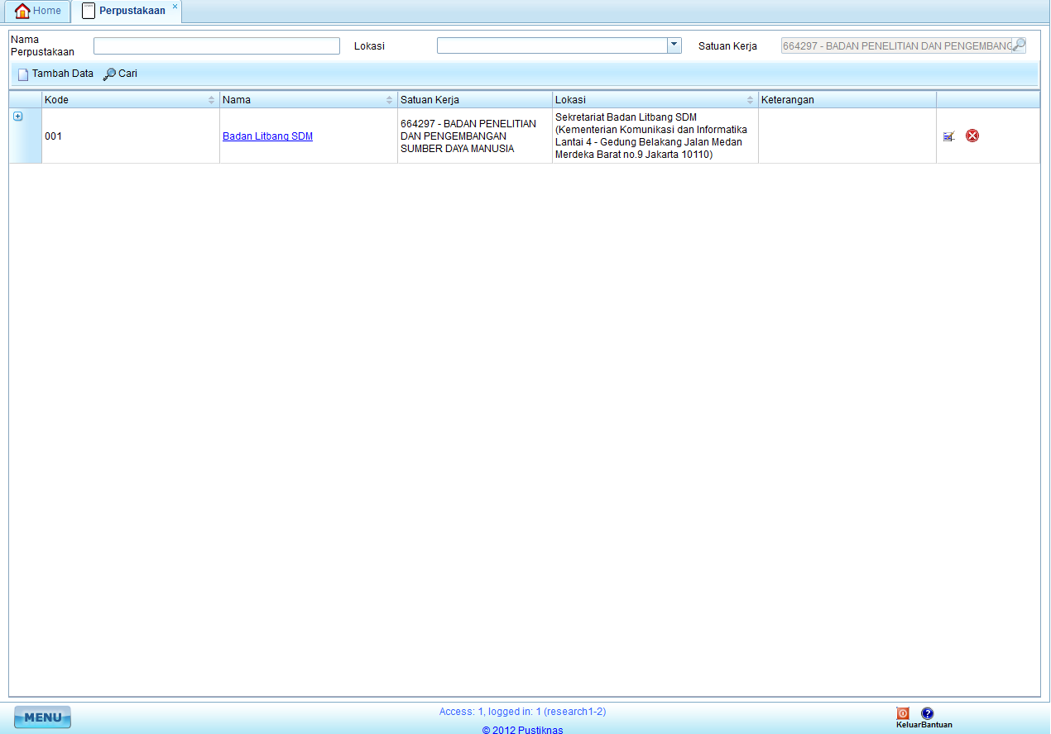
Gambar 3-52: Halaman Perpustakaan

Bagian ini berisi data Perpustakaan yang telah terdaftar ke dalam aplikasi. Pada daftar Perpustakaan terdapat beberapa fasilitas, yaitu:
  - Edit DataPerpustakaan
Untuk edit data, klik tombol edit, jika telah masuk ke dalam form edit data dan merubah data kemudian click tombol Simpan

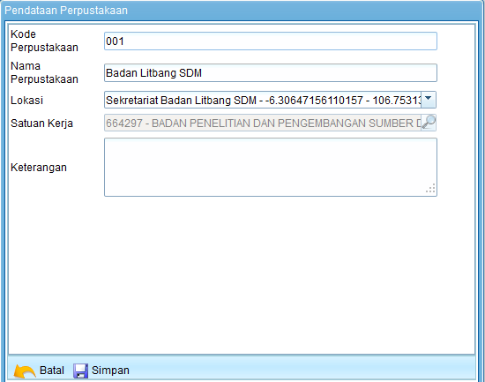
Gambar 3-53: Tampilan Edit DataPerpustakaan

- Hapus DataPerpustakaan
Untuk hapus data, pilih tombol Ok pada konfirmasi hapus data.


Gambar 3-54: Tampilan HapusDataPerpustakaan
- Cari DataPerpustakaan
Masukkan user yang ingin dicari pada kotak cari kemudian click ikon cari. Jika data yang dicari ditemukan maka akan tampil pada daftar di bawahnya.

Gambar 3-55: CariEdit DataPerpustakaan

- Tambah DataPerpustakaan
Isikan semua field yang tersedia. Jika semua field telah lengkap terisi click tombol Simpan, Perpustakaan yang telah dibuat dapat dilihat pada bagian Daftar Perpustakaan . Apabila Perpustakaan yang dimasukkan telah terdaftar maka akan tampil peringatan .

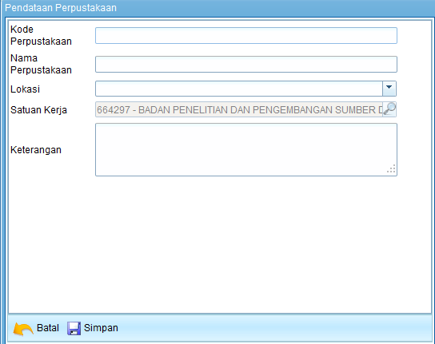
Gambar 3-56: TambahEdit DataPerpustakaan

- Status Item

Berfungsi untuk menambahkan, mencari, mengedit sertamenghapus data Status Item .
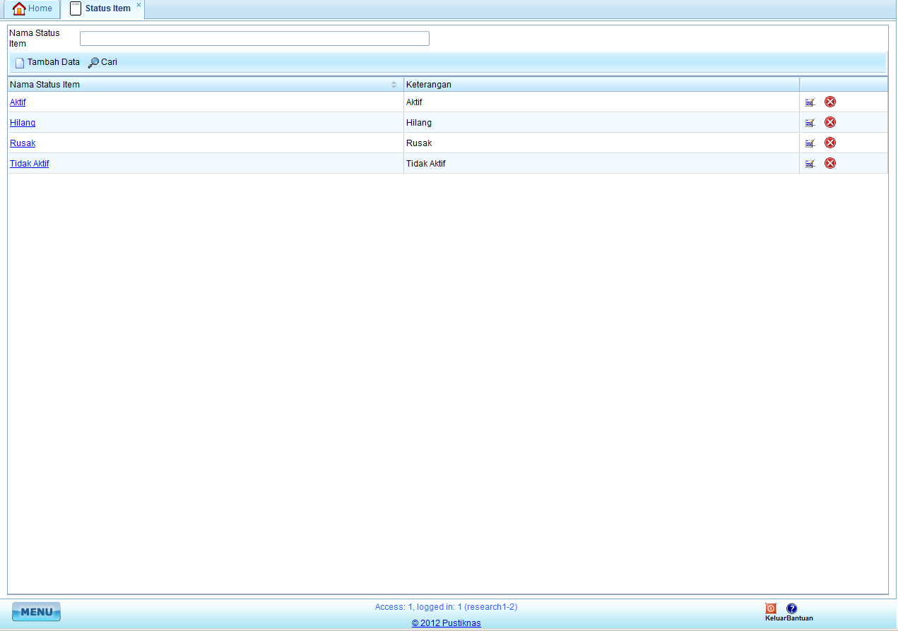

Gambar 3-57: Halaman Status Item Status Item

Bagian ini berisi data Status Item yang telah terdaftar ke dalam aplikasi. Pada daftar Status Item terdapat beberapa fasilitas, yaitu:
  - Edit DataStatus Item
Untuk edit data, klik tombol edit, jika telah masuk ke dalam form edit data dan merubah data kemudian click tombol Simpan

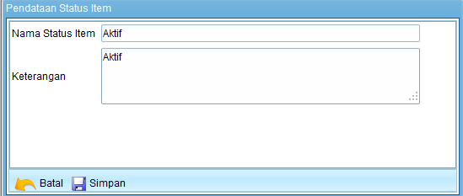
Gambar 3-58: Tampilan Edit DataStatus Item

- Hapus DataStatus Item
Untuk hapus data, pilih tombol Ok pada konfirmasi hapus data.


Gambar 3-59: Tampilan HapusDataStatus Item
- Cari DataStatus Item
Masukkan user yang ingin dicari pada kotak cari kemudian click ikon cari. Jika data yang dicari ditemukan maka akan tampil pada daftar di bawahnya.

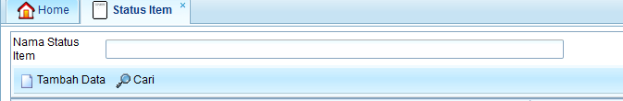
Gambar 3-60: CariEdit DataStatus Item

- Tambah DataStatus Item
Isikan semua field yang tersedia. Jika semua field telah lengkap terisi click tombol Simpan, Status Item yang telah dibuat dapat dilihat pada bagian Daftar Status Item . Apabila Status Item yang dimasukkan telah terdaftar maka akan tampil peringatan .

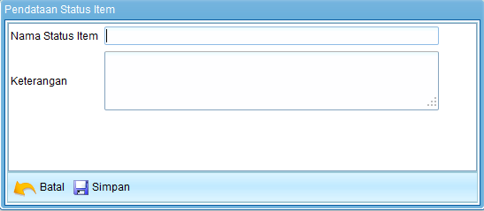
Gambar 3-61: TambahEdit DataStatus Item

- Penyedia

Berfungsi untuk menambahkan, mencari, mengedit sertamenghapus data Penyedia .
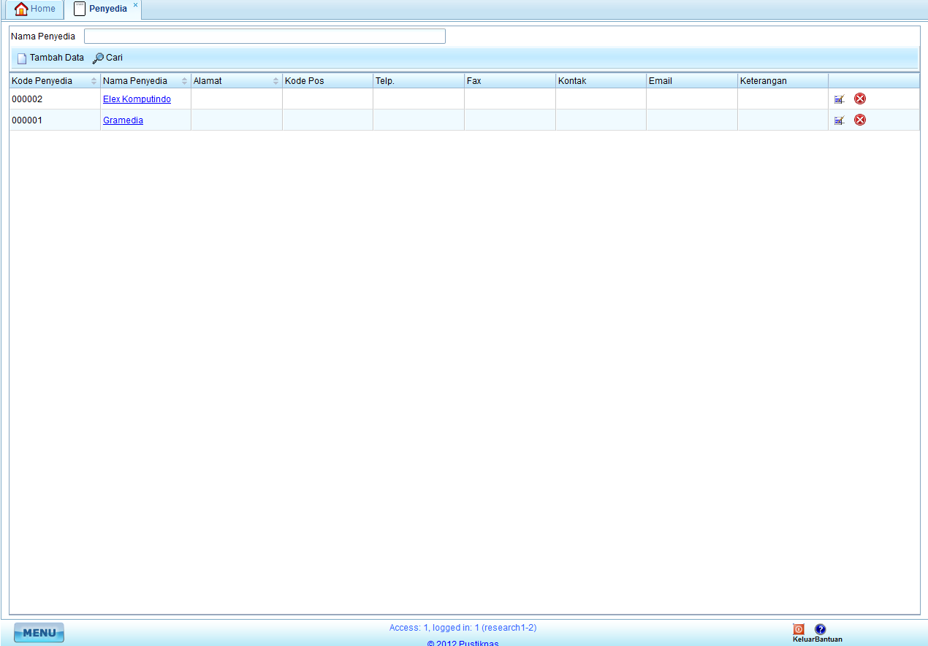

Gambar 3-62: Halaman Penyedia

Bagian ini berisi data Penyedia yang telah terdaftar ke dalam aplikasi. Pada daftar Penyedia terdapat beberapa fasilitas, yaitu:
  - Edit DataPenyedia
Untuk edit data, klik tombol edit, jika telah masuk ke dalam form edit data dan merubah data kemudian click tombol Simpan

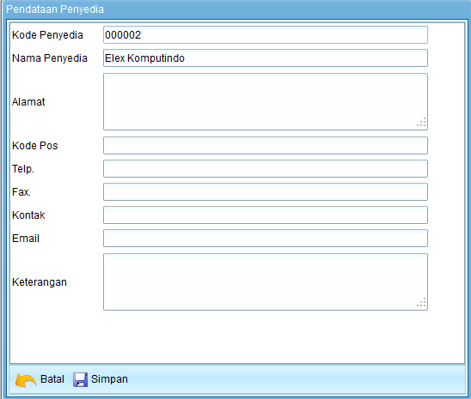
Gambar 3-63: Tampilan Edit DataPenyedia

- Hapus DataPenyedia
Untuk hapus data, pilih tombol Ok pada konfirmasi hapus data.


Gambar 3-64: Tampilan HapusDataPenyedia
- Cari DataPenyedia
Masukkan user yang ingin dicari pada kotak cari kemudian click ikon cari. Jika data yang dicari ditemukan maka akan tampil pada daftar di bawahnya.

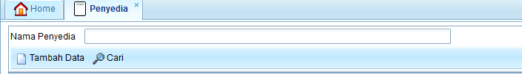
Gambar 3-65: CariEdit DataPenyedia

- Tambah DataPenyedia
Isikan semua field yang tersedia. Jika semua field telah lengkap terisi click tombol Simpan, Penyedia yang telah dibuat dapat dilihat pada bagian Daftar Penyedia . Apabila Penyedia yang dimasukkan telah terdaftar maka akan tampil peringatan .

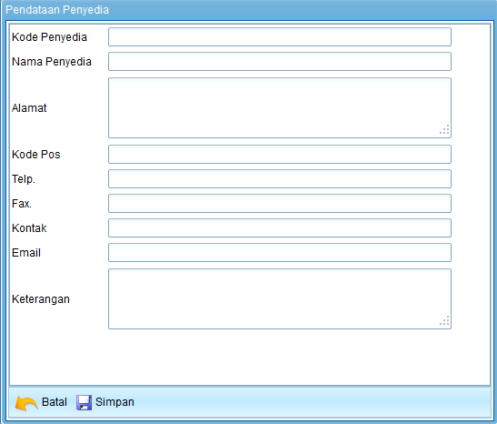
Gambar 3-66: TambahEdit DataPenyedia

- Jenis Anggota

Berfungsi untuk menambahkan, mencari, mengedit sertamenghapus data Jenis Anggota .

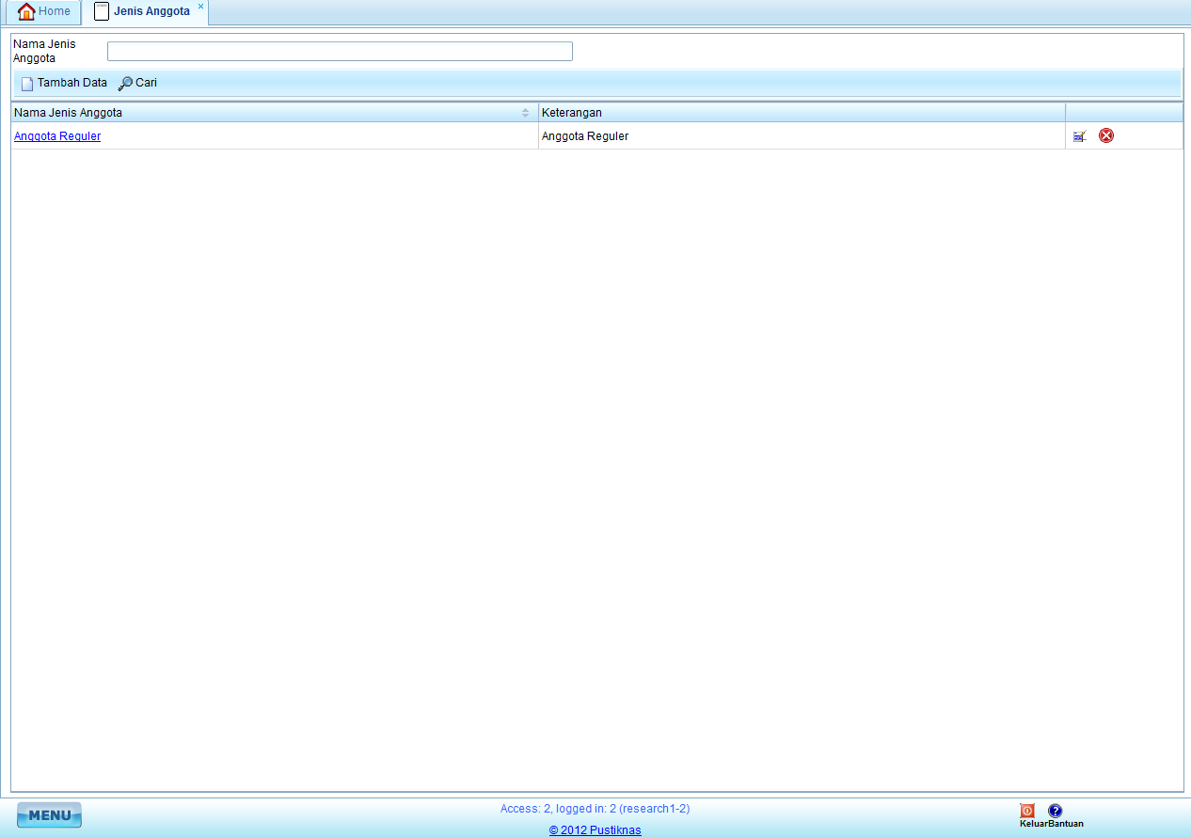
Gambar 3-67: Halaman Jenis Anggota

Bagian ini berisi data Jenis Anggota yang telah terdaftar ke dalam aplikasi. Pada daftar Jenis Anggota terdapat beberapa fasilitas, yaitu:
  - Edit DataJenis Anggota
Untuk edit data, klik tombol edit, jika telah masuk ke dalam form edit data dan merubah data kemudian click tombol Simpan
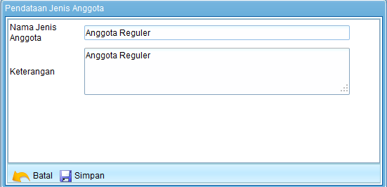

Gambar 3-68: Tampilan Edit DataJenis Anggota

- Hapus DataJenis Anggota
Untuk hapus data, pilih tombol Ok pada konfirmasi hapus data.


Gambar 3-69: Tampilan HapusDataJenis Anggota
- Cari DataJenis Anggota
Masukkan user yang ingin dicari pada kotak cari kemudian click ikon cari. Jika data yang dicari ditemukan maka akan tampil pada daftar di bawahnya.

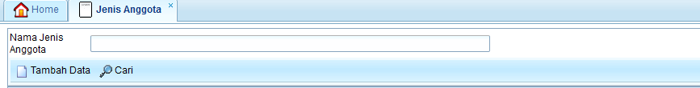
Gambar 3-70: CariEdit DataJenis Anggota

- Tambah DataJenis Anggota
Isikan semua field yang tersedia. Jika semua field telah lengkap terisi click tombol Simpan, Jenis Anggota yang telah dibuat dapat dilihat pada bagian Daftar Jenis Anggota . Apabila Jenis Anggota yang dimasukkan telah terdaftar maka akan tampil peringatan .

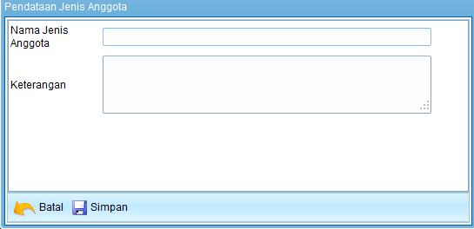
Gambar 3-71: TambahEdit DataJenis Anggota

- Tipe Anggota

Berfungsi untuk menambahkan, mencari, mengedit sertamenghapus data Tipe Anggota .

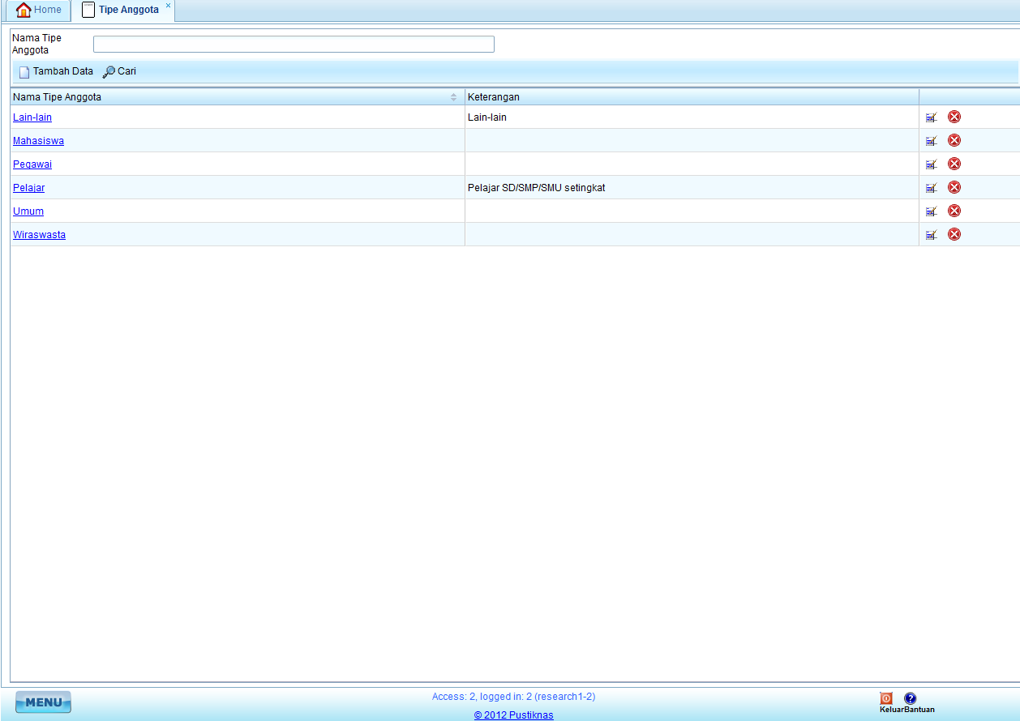
Gambar 3-72: Halaman Tipe Anggota

Bagian ini berisi data Tipe Anggota yang telah terdaftar ke dalam aplikasi. Pada daftar Tipe Anggota terdapat beberapa fasilitas, yaitu:
  - Edit DataTipe Anggota
Untuk edit data, klik tombol edit, jika telah masuk ke dalam form edit data dan merubah data kemudian click tombol Simpan

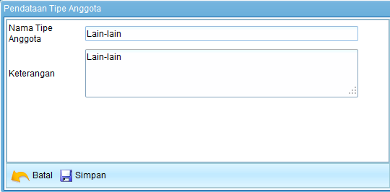
Gambar 3-73: Tampilan Edit DataTipe Anggota

- Hapus DataTipe Anggota
Untuk hapus data, pilih tombol Ok pada konfirmasi hapus data.


Gambar 3-74: Tampilan HapusDataTipe Anggota
- Cari DataTipe Anggota
Masukkan user yang ingin dicari pada kotak cari kemudian click ikon cari. Jika data yang dicari ditemukan maka akan tampil pada daftar di bawahnya.

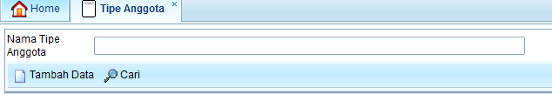
Gambar 3-75: CariEdit DataTipe Anggota

- Tambah DataTipe Anggota
Isikan semua field yang tersedia. Jika semua field telah lengkap terisi click tombol Simpan, Tipe Anggota yang telah dibuat dapat dilihat pada bagian Daftar Tipe Anggota . Apabila Tipe Anggota yang dimasukkan telah terdaftar maka akan tampil peringatan .
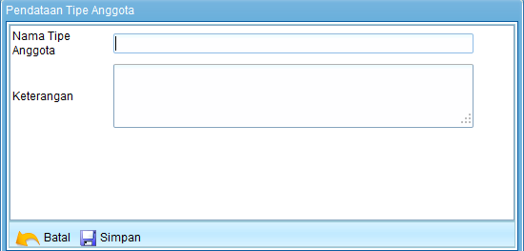

Gambar 3-76: TambahEdit DataTipe Anggota

- Jenis Identitas Anggota

Berfungsi untuk menambahkan, mencari, mengedit sertamenghapus data Jenis Identitas Anggota .
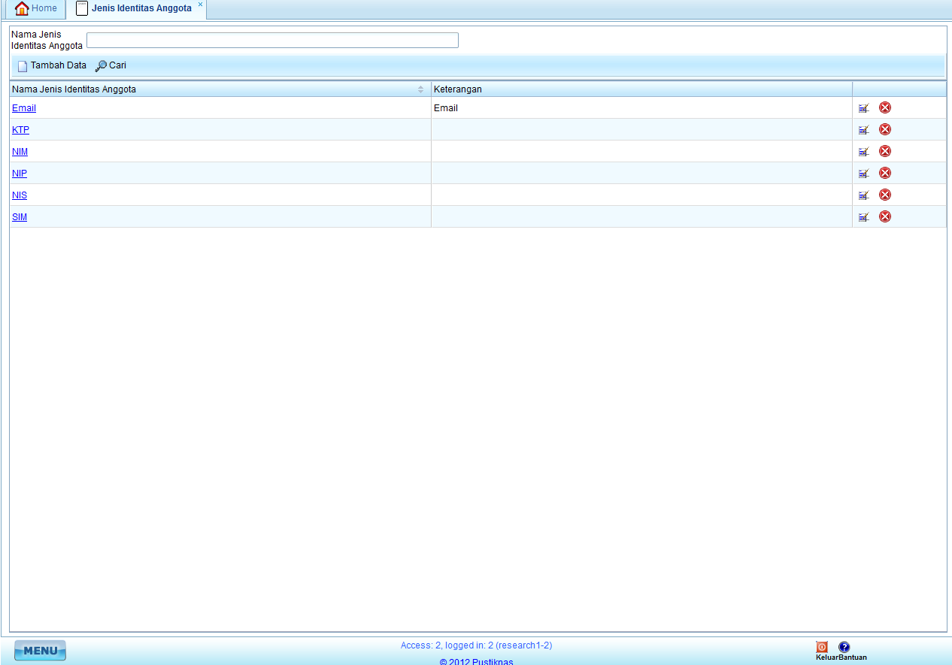

Gambar 3-77: Halaman Jenis Identitas Anggota

Bagian ini berisi data Jenis Identitas Anggota yang telah terdaftar ke dalam aplikasi. Pada daftar Jenis Identitas Anggota terdapat beberapa fasilitas, yaitu:
  - Edit DataJenis Identitas Anggota
Untuk edit data, klik tombol edit, jika telah masuk ke dalam form edit data dan merubah data kemudian click tombol Simpan

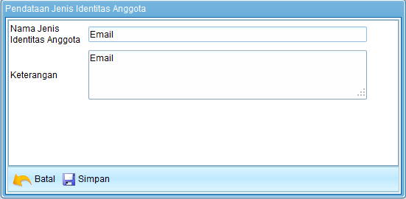
Gambar 3-78: Tampilan Edit DataJenis Identitas Anggota

- Hapus DataJenis Identitas Anggota
Untuk hapus data, pilih tombol Ok pada konfirmasi hapus data.


Gambar 3-79: Tampilan HapusDataJenis Identitas Anggota
- Cari DataJenis Identitas Anggota
Masukkan user yang ingin dicari pada kotak cari kemudian click ikon cari. Jika data yang dicari ditemukan maka akan tampil pada daftar di bawahnya.

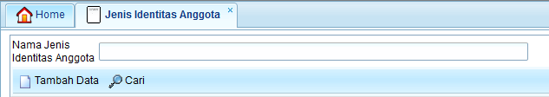
Gambar 3-80: CariEdit DataJenis Identitas Anggota

- Tambah DataJenis Identitas Anggota
Isikan semua field yang tersedia. Jika semua field telah lengkap terisi click tombol Simpan, Jenis Identitas Anggota yang telah dibuat dapat dilihat pada bagian Daftar Jenis Identitas Anggota . Apabila Jenis Identitas Anggota yang dimasukkan telah terdaftar maka akan tampil peringatan .

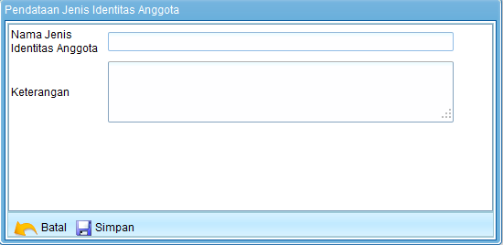
Gambar 3-81: TambahEdit DataJenis Identitas Anggota

- Jenis Informasi

Berfungsi untuk menambahkan, mencari, mengedit sertamenghapus data Jenis Informasi .

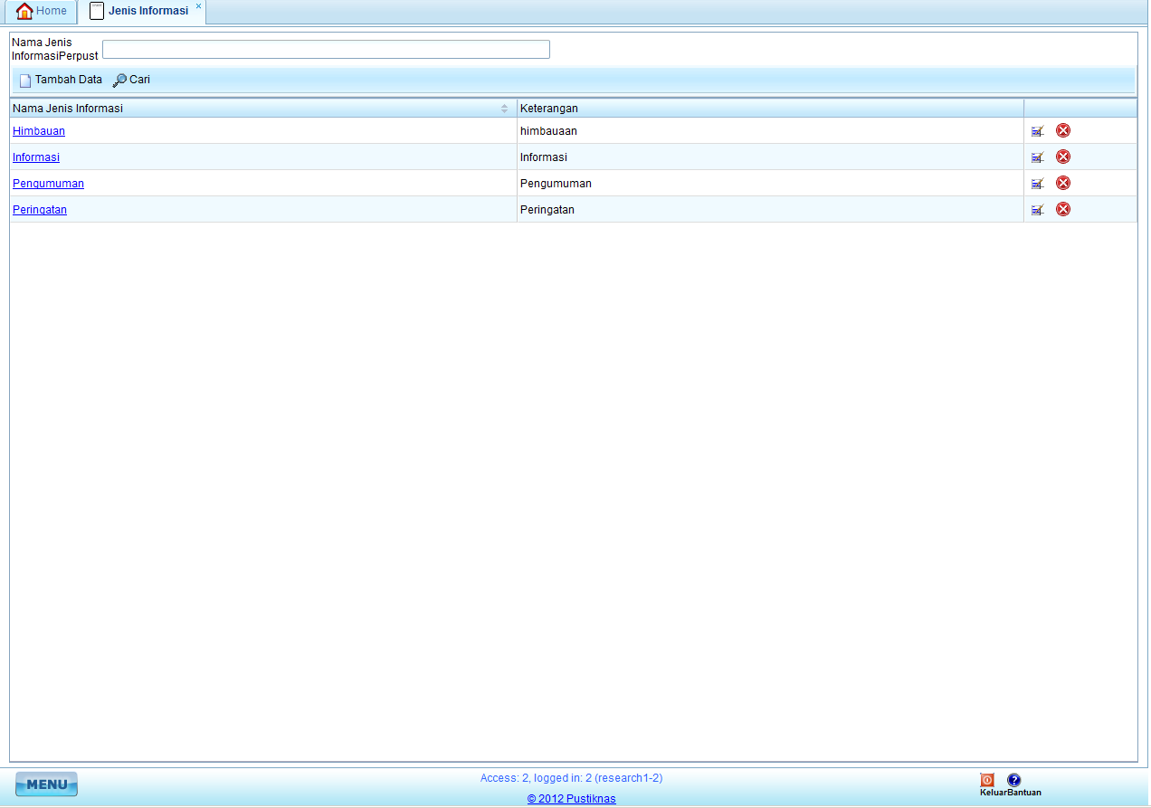
Gambar 3-82: Halaman Jenis Informasi

Bagian ini berisi data Jenis Informasi yang telah terdaftar ke dalam aplikasi. Pada daftar Jenis Informasi terdapat beberapa fasilitas, yaitu:
  - Edit DataJenis Informasi
Untuk edit data, klik tombol edit, jika telah masuk ke dalam form edit data dan merubah data kemudian click tombol Simpan

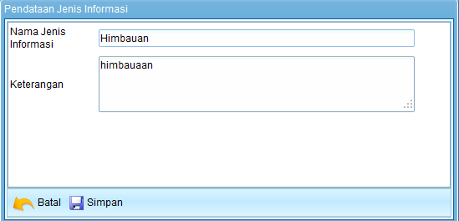
Gambar 3-83: Tampilan Edit DataJenis Informasi

- Hapus DataJenis Informasi
Untuk hapus data, pilih tombol Ok pada konfirmasi hapus data.


Gambar 3-84: Tampilan HapusDataJenis Informasi
- Cari DataJenis Informasi
Masukkan user yang ingin dicari pada kotak cari kemudian click ikon cari. Jika data yang dicari ditemukan maka akan tampil pada daftar di bawahnya.

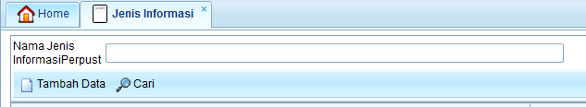
Gambar 3-85: CariEdit DataJenis Informasi

- Tambah DataJenis Informasi
Isikan semua field yang tersedia. Jika semua field telah lengkap terisi click tombol Simpan, Jenis Informasi yang telah dibuat dapat dilihat pada bagian Daftar Jenis Informasi . Apabila Jenis Informasi yang dimasukkan telah terdaftar maka akan tampil peringatan .
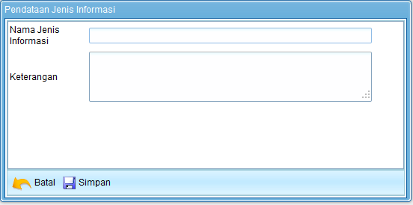

Gambar 3-86: TambahEdit DataJenis Informasi

- Batas Waktu Pengembalian

Berfungsi untuk menambahkan, mencari, mengedit sertamenghapus data Batas Waktu Pengembalian .

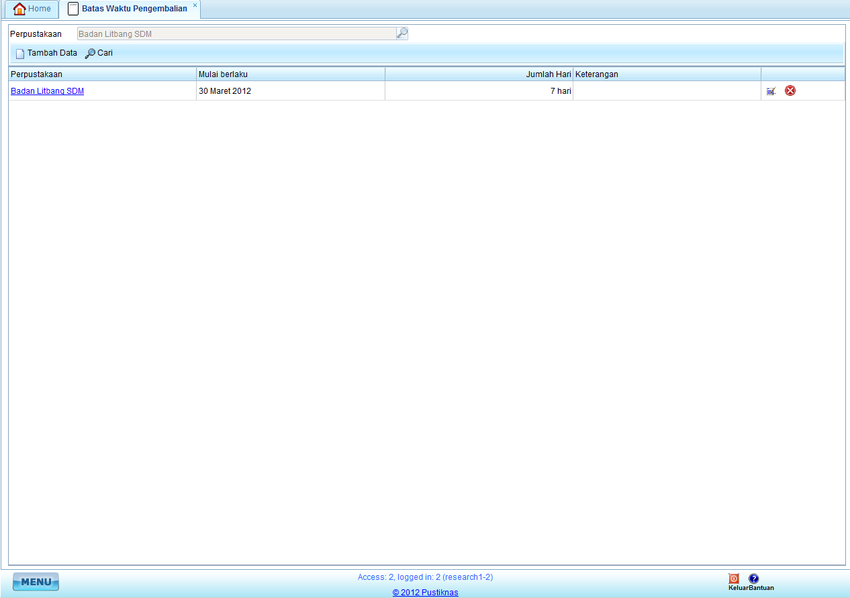
Gambar 3-87: Halaman Batas Waktu Pengembalian

Bagian ini berisi data Batas Waktu Pengembalian yang telah terdaftar ke dalam aplikasi. Pada daftar Batas Waktu Pengembalian terdapat beberapa fasilitas, yaitu:
  - Edit DataBatas Waktu Pengembalian
Untuk edit data, klik tombol edit, jika telah masuk ke dalam form edit data dan merubah data kemudian click tombol Simpan

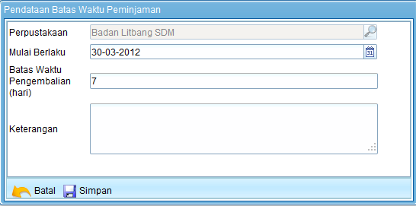
Gambar 3-88: Tampilan Edit DataBatas Waktu Pengembalian

- Hapus DataBatas Waktu Pengembalian
Untuk hapus data, pilih tombol Ok pada konfirmasi hapus data.


Gambar 3-89: Tampilan HapusDataBatas Waktu Pengembalian
- Cari DataBatas Waktu Pengembalian
Masukkan user yang ingin dicari pada kotak cari kemudian click ikon cari. Jika data yang dicari ditemukan maka akan tampil pada daftar di bawahnya.

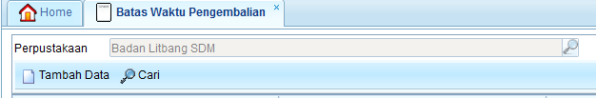

Gambar 3-90: CariEdit DataBatas Waktu Pengembalian

- Tambah DataBatas Waktu Pengembalian
Isikan semua field yang tersedia. Jika semua field telah lengkap terisi click tombol Simpan, Batas Waktu Pengembalian yang telah dibuat dapat dilihat pada bagian Daftar Batas Waktu Pengembalian . Apabila Batas Waktu Pengembalian yang dimasukkan telah terdaftar maka akan tampil peringatan .

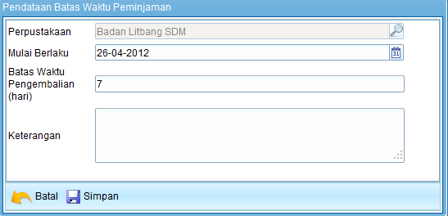
Gambar 3-91: TambahEdit DataBatas Waktu Pengembalian

- Denda Keterlambatan Pengembalian

Berfungsi untuk menambahkan, mencari, mengedit sertamenghapus data Denda Keterlambatan Pengembalian .
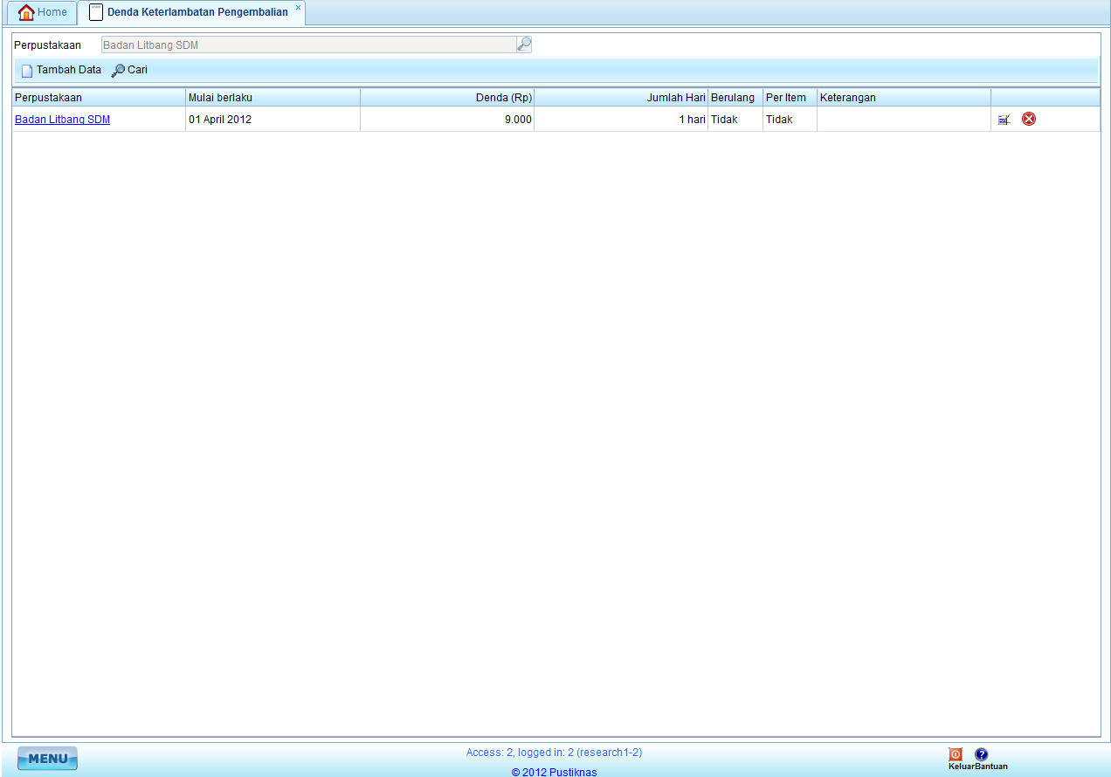

Gambar 3-92: Halaman Denda Keterlambatan Pengembalian

Bagian ini berisi data Denda Keterlambatan Pengembalian yang telah terdaftar ke dalam aplikasi. Pada daftar Denda Keterlambatan Pengembalian terdapat beberapa fasilitas, yaitu:
  - Edit DataDenda Keterlambatan Pengembalian
Untuk edit data, klik tombol edit, jika telah masuk ke dalam form edit data dan merubah data kemudian click tombol Simpan

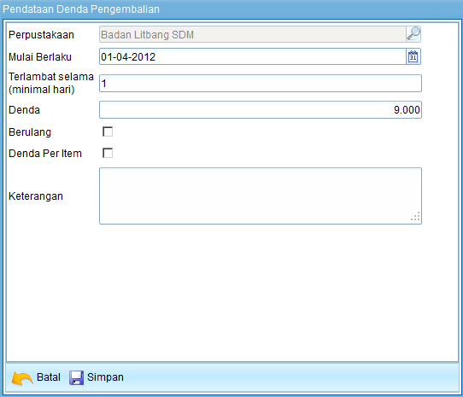
Gambar 3-93: Tampilan Edit DataDenda Keterlambatan Pengembalian

- Hapus DataDenda Keterlambatan Pengembalian
Untuk hapus data, pilih tombol Ok pada konfirmasi hapus data.


Gambar 3-94: Tampilan HapusDataDenda Keterlambatan Pengembalian
- Cari DataDenda Keterlambatan Pengembalian
Masukkan user yang ingin dicari pada kotak cari kemudian click ikon cari. Jika data yang dicari ditemukan maka akan tampil pada daftar di bawahnya.

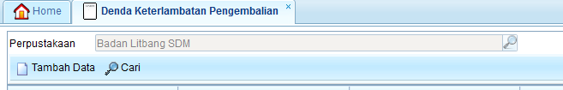
Gambar 3-95: CariEdit DataDenda Keterlambatan Pengembalian

- Tambah DataDenda Keterlambatan Pengembalian
Isikan semua field yang tersedia. Jika semua field telah lengkap terisi click tombol Simpan, Denda Keterlambatan Pengembalian yang telah dibuat dapat dilihat pada bagian Daftar Denda Keterlambatan Pengembalian . Apabila Denda Keterlambatan Pengembalian yang dimasukkan telah terdaftar maka akan tampil peringatan .

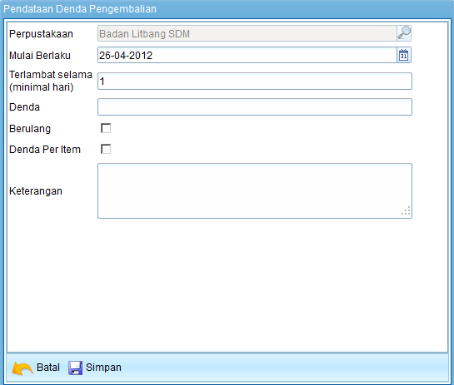
Gambar 3-96: TambahEdit DataDenda Keterlambatan Pengembalian

- Biaya Pendaftaran Anggota

Berfungsi untuk menambahkan, mencari, mengedit sertamenghapus data Biaya Pendaftaran Anggota .

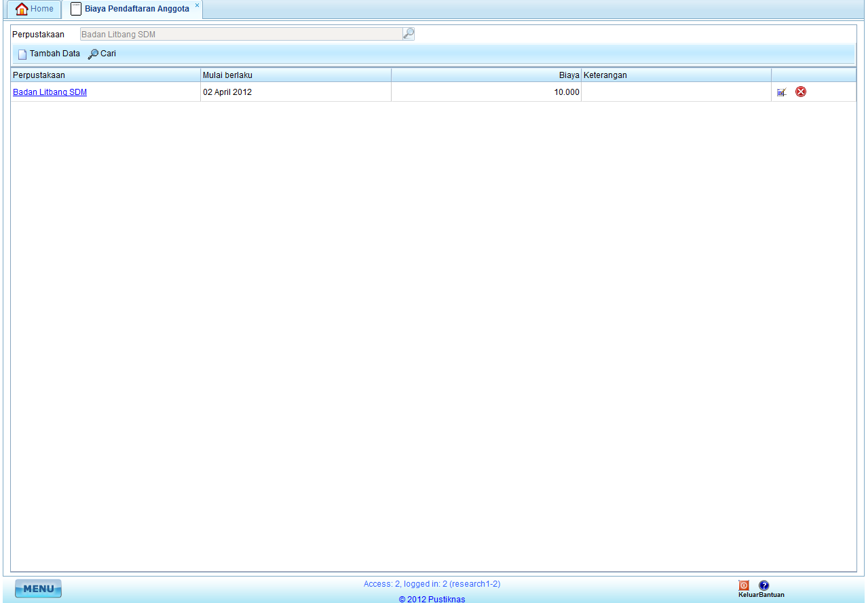
Gambar 3-97: Halaman Biaya Pendaftaran Anggota

Bagian ini berisi data Biaya Pendaftaran Anggota yang telah terdaftar ke dalam aplikasi. Pada daftar Biaya Pendaftaran Anggota terdapat beberapa fasilitas, yaitu:
  - Edit DataBiaya Pendaftaran Anggota
Untuk edit data, klik tombol edit, jika telah masuk ke dalam form edit data dan merubah data kemudian click tombol Simpan

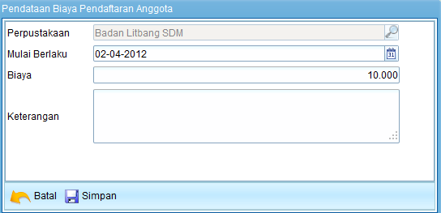
Gambar 3-98: Tampilan Edit DataBiaya Pendaftaran Anggota

- Hapus DataBiaya Pendaftaran Anggota
Untuk hapus data, pilih tombol Ok pada konfirmasi hapus data.


Gambar 3-99: Tampilan HapusDataBiaya Pendaftaran Anggota
- Cari DataBiaya Pendaftaran Anggota
Masukkan user yang ingin dicari pada kotak cari kemudian click ikon cari. Jika data yang dicari ditemukan maka akan tampil pada daftar di bawahnya.

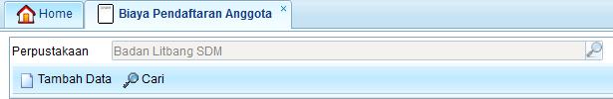
Gambar 3-100: CariEdit DataBiaya Pendaftaran Anggota

- Tambah DataBiaya Pendaftaran Anggota
Isikan semua field yang tersedia. Jika semua field telah lengkap terisi click tombol Simpan, Biaya Pendaftaran Anggota yang telah dibuat dapat dilihat pada bagian Daftar Biaya Pendaftaran Anggota . Apabila Biaya Pendaftaran Anggota yang dimasukkan telah terdaftar maka akan tampil peringatan .

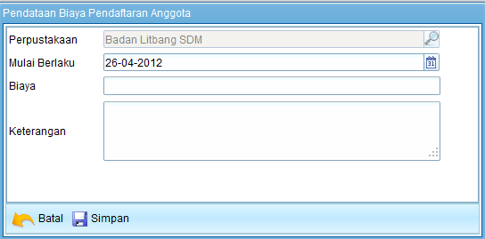
Gambar 3-101: TambahEdit DataBiaya Pendaftaran Anggota

- Dewey Decimal Clasification (DDC)

Berfungsi untuk menambahkan, mencari, mengedit sertamenghapus data Dewey Decimal Clasification (DDC) .

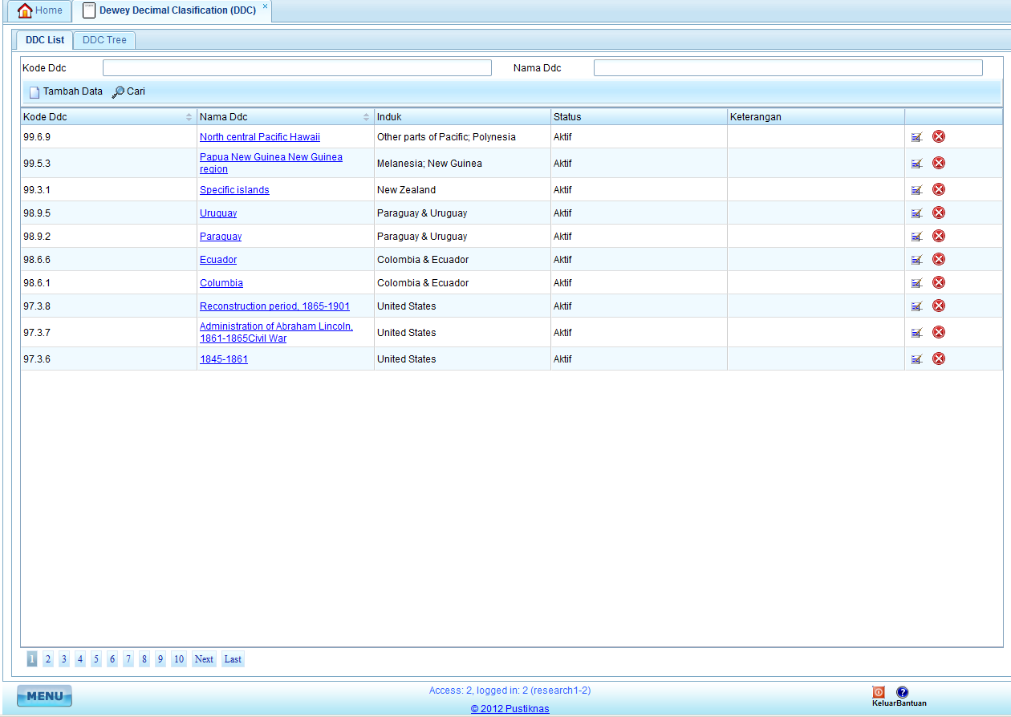
Gambar 3-102: Halaman Dewey Decimal Clasification (DDC)

Bagian ini berisi data Dewey Decimal Clasification (DDC) yang telah terdaftar ke dalam aplikasi. Pada daftar Dewey Decimal Clasification (DDC) terdapat beberapa fasilitas, yaitu:
  - Edit DataDewey Decimal Clasification (DDC)
Untuk edit data, klik tombol edit, jika telah masuk ke dalam form edit data dan merubah data kemudian click tombol Simpan

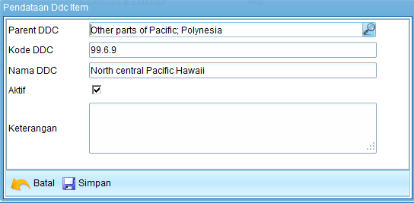
Gambar 3-103: Tampilan Edit DataDewey Decimal Clasification (DDC)

- Hapus DataDewey Decimal Clasification (DDC)
Untuk hapus data, pilih tombol Ok pada konfirmasi hapus data.


Gambar 3-104: Tampilan HapusDataDewey Decimal Clasification (DDC)
- Cari DataDewey Decimal Clasification (DDC)
Masukkan user yang ingin dicari pada kotak cari kemudian click ikon cari. Jika data yang dicari ditemukan maka akan tampil pada daftar di bawahnya.

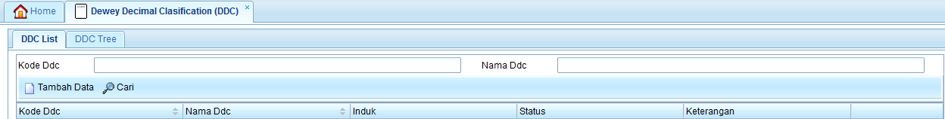
Gambar 3-105: CariEdit DataDewey Decimal Clasification (DDC)

- Tambah DataDewey Decimal Clasification (DDC)
Isikan semua field yang tersedia. Jika semua field telah lengkap terisi click tombol Simpan, Dewey Decimal Clasification (DDC) yang telah dibuat dapat dilihat pada bagian Daftar Dewey Decimal Clasification (DDC) . Apabila Dewey Decimal Clasification (DDC) yang dimasukkan telah terdaftar maka akan tampil peringatan .

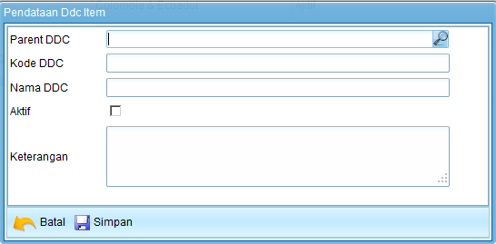
Gambar 3-106: TambahEdit DataDewey Decimal Clasification (DDC)

- Universal Decimal Clasification (UDC)

Berfungsi untuk menambahkan, mencari, mengedit sertamenghapus data Universal Decimal Clasification (UDC).

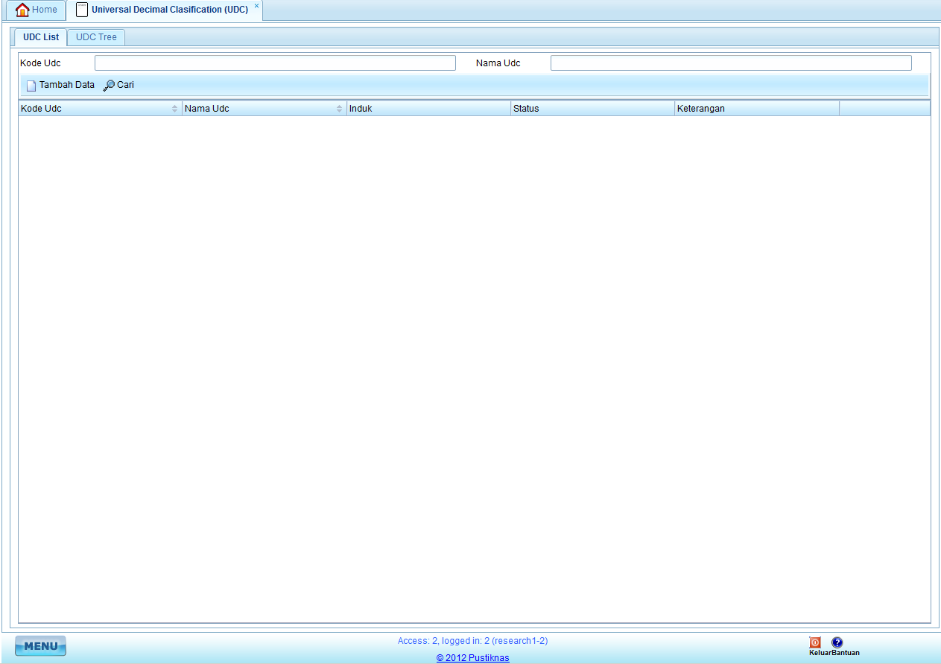
Gambar 3-107: Halaman Universal Decimal Clasification (UDC)

Bagian ini berisi data Universal Decimal Clasification (UDC) yang telah terdaftar ke dalam aplikasi.Pada daftar Universal Decimal Clasification (UDC) terdapat beberapa fasilitas, yaitu:
  - Edit DataUniversal Decimal Clasification (UDC)
Untuk edit data, klik tombol edit, jika telah masuk ke dalam form edit data dan merubah data kemudian click tombol Simpan

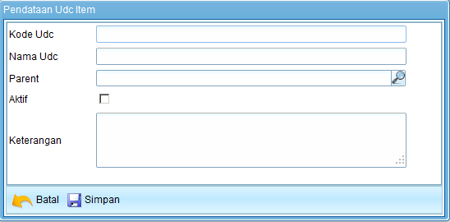
Gambar 3-108: Tampilan Edit DataUniversal Decimal Clasification (UDC)

- Hapus DataUniversal Decimal Clasification (UDC)
Untuk hapus data, pilih tombol Ok pada konfirmasi hapus data.


Gambar 3-109: Tampilan HapusDataUniversal Decimal Clasification (UDC)
- Cari DataUniversal Decimal Clasification (UDC)
Masukkan user yang ingin dicari pada kotak cari kemudian click ikon cari. Jika data yang dicari ditemukan maka akan tampil pada daftar di bawahnya.

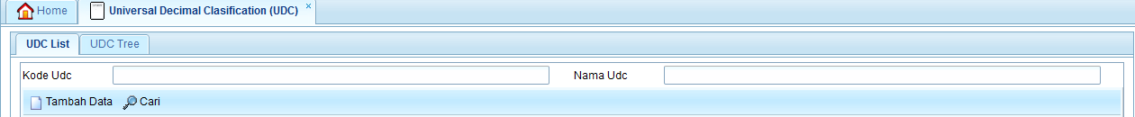
Gambar 3-110: CariEdit DataUniversal Decimal Clasification (UDC)

- Tambah DataUniversal Decimal Clasification (UDC)
Isikan semua field yang tersedia.Jika semua field telah lengkap terisi click tombol Simpan, Universal Decimal Clasification (UDC) yang telah dibuat dapat dilihat pada bagian Daftar Universal Decimal Clasification (UDC). Apabila Universal Decimal Clasification (UDC) yang dimasukkan telah terdaftar maka akan tampil peringatan .


Gambar 3-111: TambahEdit DataUniversal Decimal Clasification (UDC)

Pengadaan dan Perencanaan
Menu ini dipergunakan untuk melakukan proses Pengadaan dan Perencanaan pada perpustakaan.
Untuk dapat melakukan Pengadaan dan Perencanaan, maka klik : PerpustakaanPengadaan dan Perencanaan

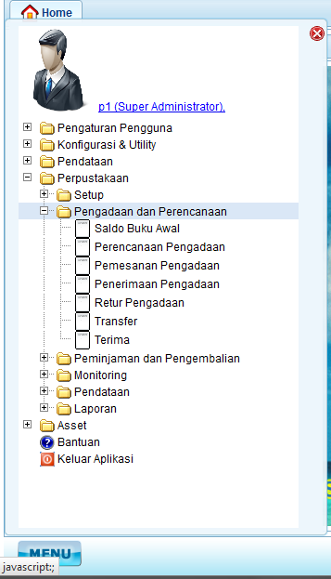
Gambar 3-21: Tampilan Menu Pengadaan dan Perencanaan
Terdapat beberapa sub menu diantaranya :
- Saldo Buku Awal
- Perencanaan Pengadaaan
- Pemesanan Pengadaan
- Penerimaan Pengadaan
- Retur Pengadaan
- Transfer
- Terima

- Saldo Buku Awal

Berfungsi untuk menambahkan, mencari, Mencetak, Melihat revisi sertamembatalkan data Saldo Buku Awal
.

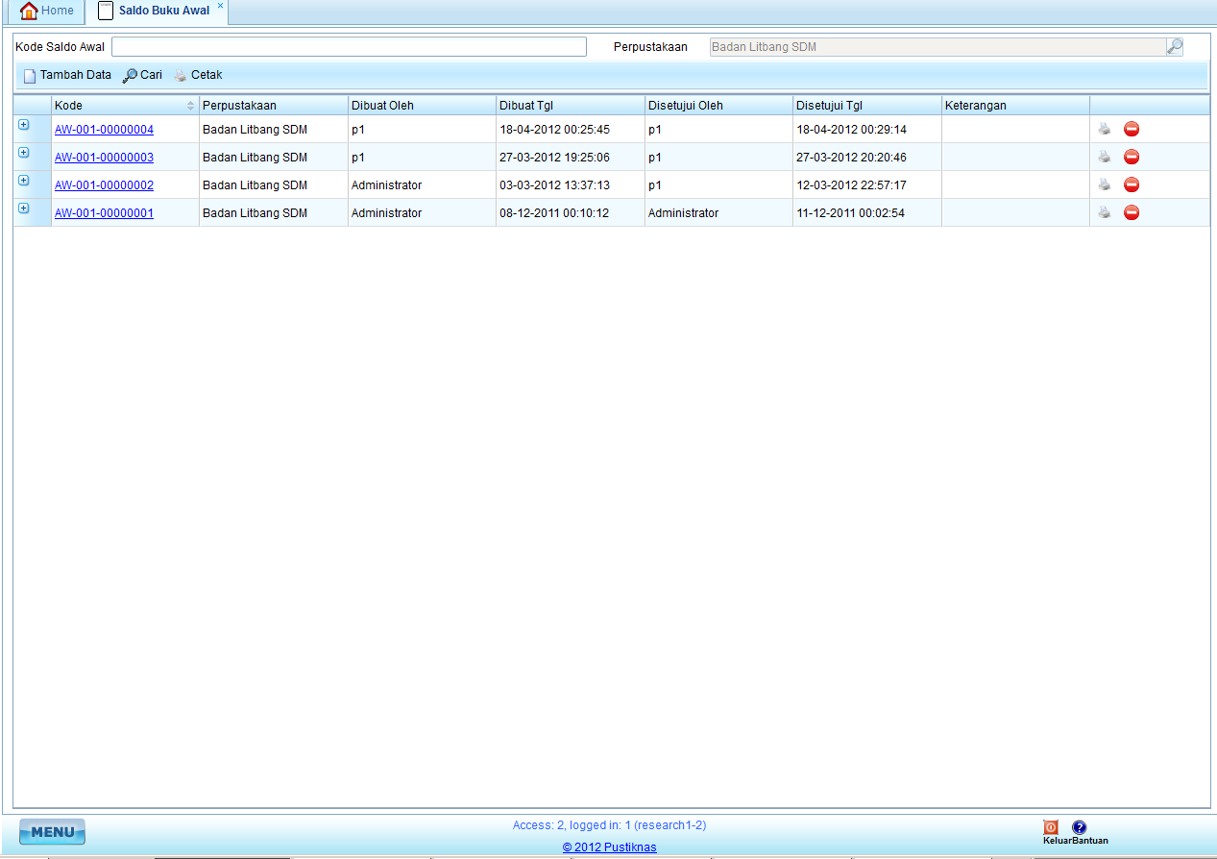
Gambar 3-112: Halaman Saldo Buku Awal

Bagian ini berisi data saldo buku awal yang telah terdaftar ke dalam aplikasi. Pada daftar saldo buku awal terdapat beberapa fasilitas, yaitu:

- Tambah Data Saldo Buku Awal
Isikan semua field yang tersedia.Jika semua field telah lengkap terisi click tombol Simpan, Saldo Buku Awal yang telah dibuat dapat dilihat pada bagian Daftar Saldo Buku Awal.Di dalam tambah saldo buku awal terdapat fungsi tambah item.

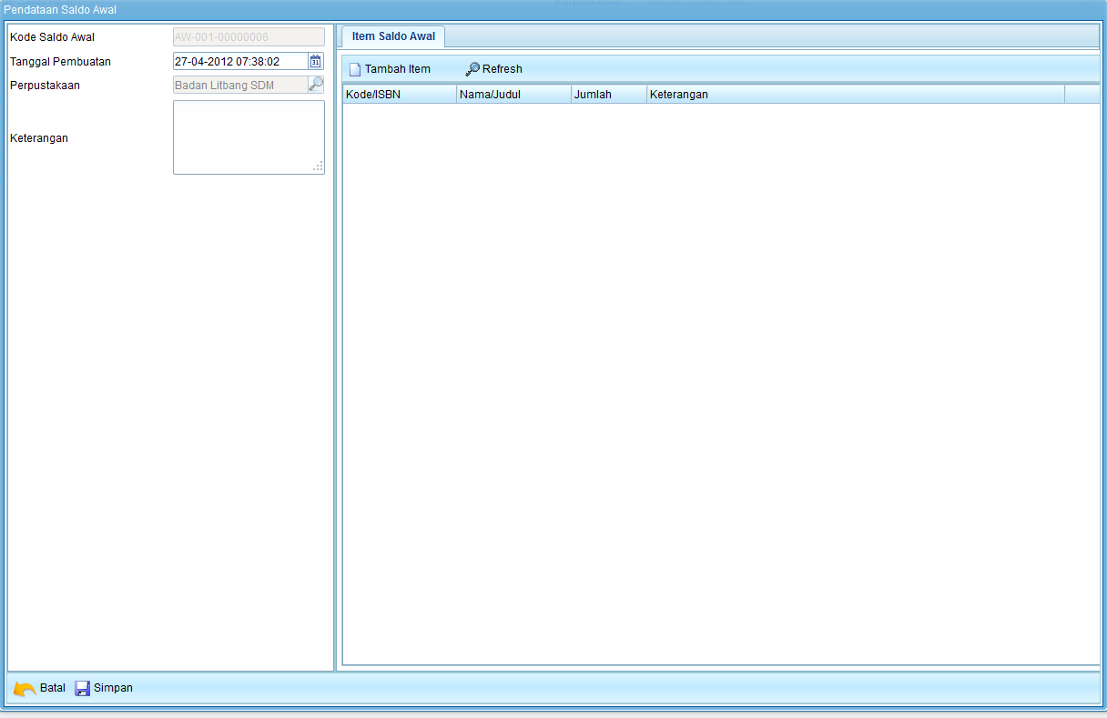
Gambar 3-113: Menambah DataSaldo Buku Awal

- Cetak Data Saldo buku Awal
Dalam cetak data saldo awal ini terdapat output dengan berbagai format (pdf, xls, doc, dll).

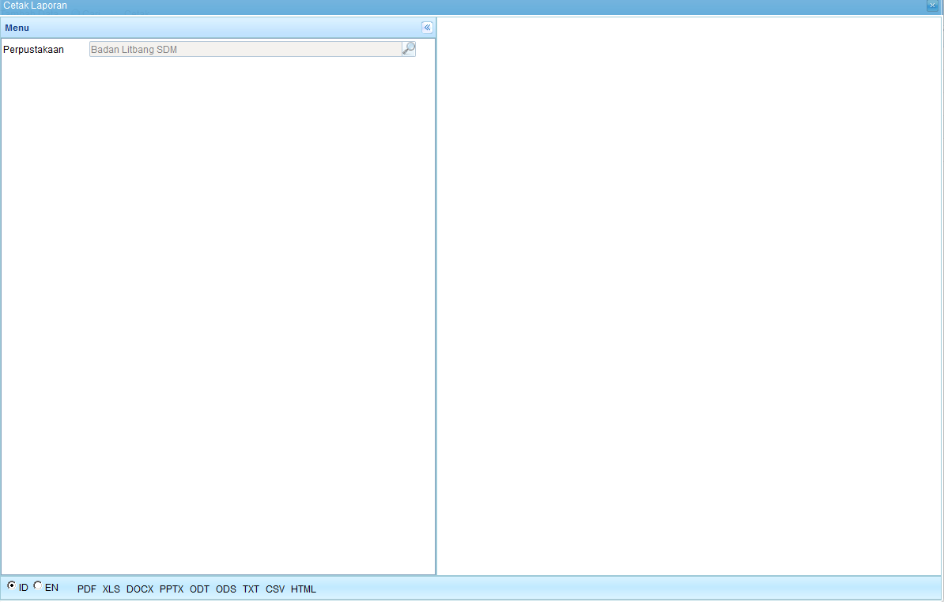
Gambar 3-114: MencetakDataSaldo Buku Awal

- Cari DataSaldo buku Awal
Masukkan user yang ingin dicari pada kotak cari kemudian click ikon cari. Jika data yang dicari ditemukan maka akan tampil pada daftar di bawahnya.

Gambar 3-115: MencariDataSaldo Buku Awal

- Lihat Revisi Data Saldo Buku Awal
Dalam lihat revisi ini terdapat rincian secara detail

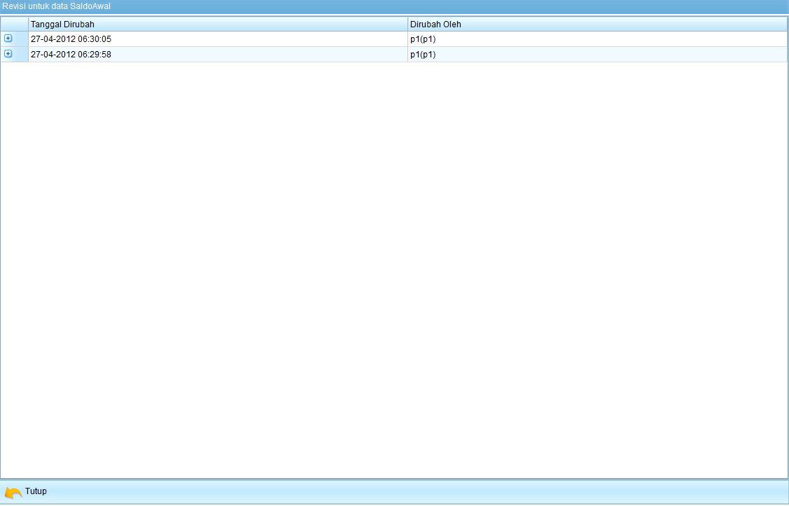
Gambar 3-116: Melihat Revisi DataSaldo Buku Awal

- Batal DataSaldo Buku Awal
Berfungsi untuk membatalkan saldo buku awal

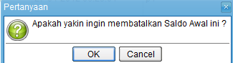
Gambar 3-117: MembatalkanDataSaldo Buku Awal

- Perencanaan Pengadaaan

Berfungsi untuk menambahkan, mencari, Mencetak, Melihat revisi sertamembatalkan data Perencanaan Pengadaaan
.

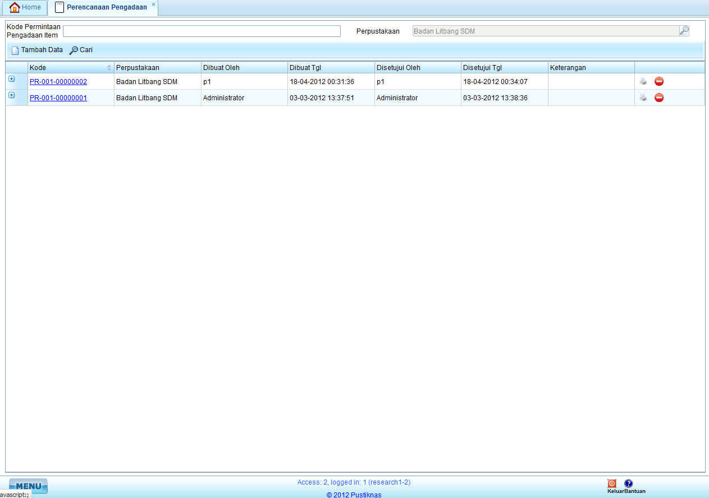
Gambar 3-118: Halaman Perencanaan Pengadaaan

Bagian ini berisi data Perencanaan Pengadaaan yang telah terdaftar ke dalam aplikasi.Pada daftar Perencanaan Pengadaaanterdapat beberapa fasilitas, yaitu:

- Tambah DataPerencanaan Pengadaaan
Isikan semua field yang tersedia. Jika semua field telah lengkap terisi click tombol Simpan, Perencanaan Pengadaaan yang telah dibuat dapat dilihat pada bagian Daftar Perencanaan Pengadaaan. Di dalam tambah Perencanaan Pengadaaanterdapat fungsi tambah item.

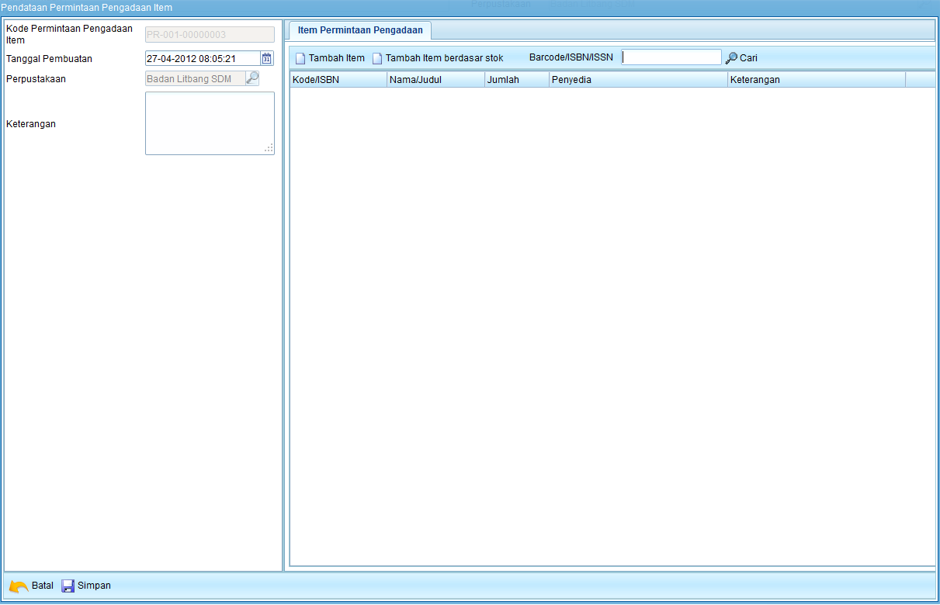
Gambar 3-119: Menambah DataPerencanaan Pengadaaan

- Cetak DataPerencanaan Pengadaaan
Dalam cetak Perencanaan Pengadaaanini terdapat output dengan berbagai format (pdf, xls, doc, dll).

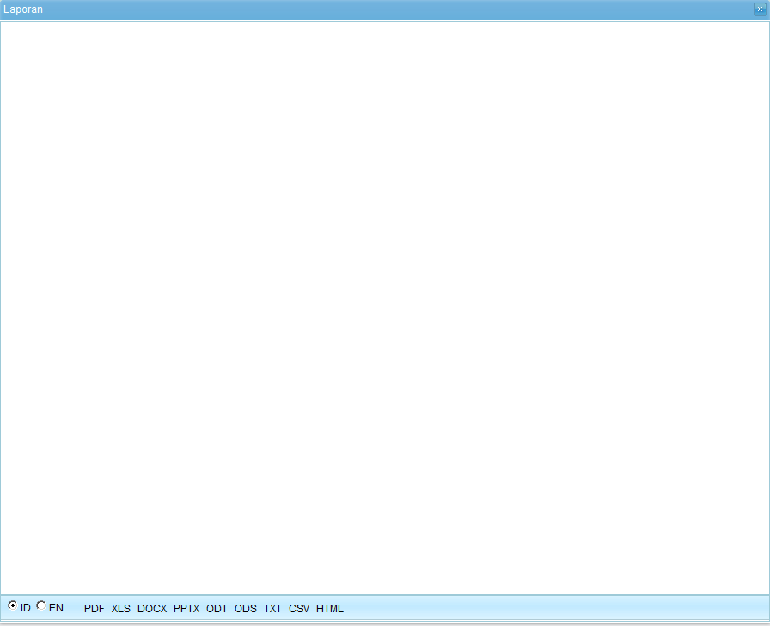
Gambar 3-120: MencetakDataPerencanaan Pengadaaan

- Cari DataPerencanaan Pengadaaan
Masukkan user yang ingin dicari pada kotak cari kemudian click ikon cari. Jika data yang dicari ditemukan maka akan tampil pada daftar di bawahnya.

Gambar 3-121: MencariDataPerencanaan Pengadaaan

- Lihat Revisi Data Perencanaan Pengadaaan
Dalam lihat revisi ini terdapat rincian secara detail

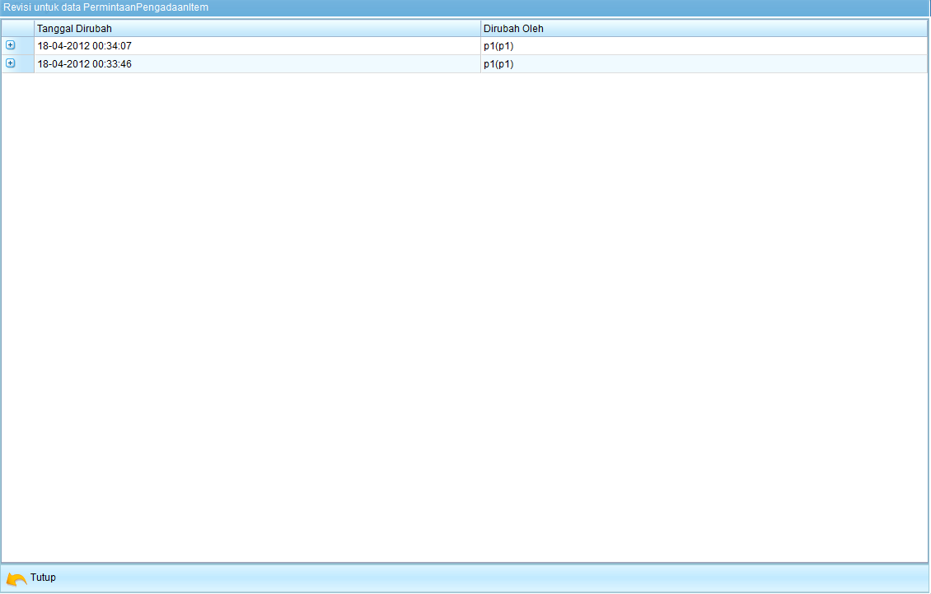
Gambar 3-122: Melihat Revisi DataPerencanaan Pengadaaan

- Batal DataPerencanaan Pengadaaan
Berfungsi untuk membatalkan Perencanaan Pengadaaan

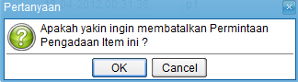
Gambar 3-123: MembatalkanPerencanaan Pengadaaan

- Pemesanan Pengadaan

Berfungsi untuk menambahkan, mencari, Mencetak, Melihat revisi sertamembatalkan data Pemesanan Pengadaan
.

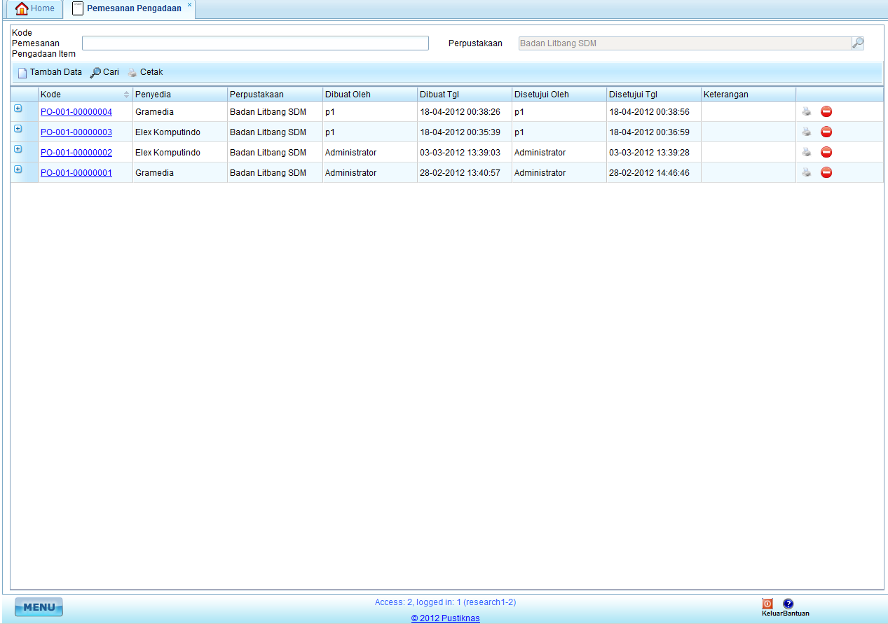
Gambar 3-124: Halaman Pemesanan Pengadaan

Bagian ini berisi data Pemesanan Pengadaan yang telah terdaftar ke dalam aplikasi.Pada daftar Pemesanan Pengadaan terdapat beberapa fasilitas, yaitu:

- Tambah DataPemesanan Pengadaan
Isikan semua field yang tersedia. Jika semua field telah lengkap terisi click tombol Simpan, Pemesanan Pengadaan yang telah dibuat dapat dilihat pada bagian Daftar Pemesanan Pengadaan. Di dalam tambah Pemesanan Pengadaan terdapat fungsi tambah item.
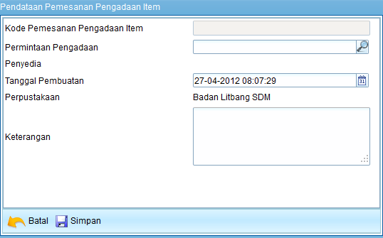
Gambar 3-125: Menambah DataPemesanan Pengadaan

- Cetak DataPemesanan Pengadaan
Dalam cetak data Pemesanan Pengadaanini terdapat output dengan berbagai format (pdf, xls, doc, dll).
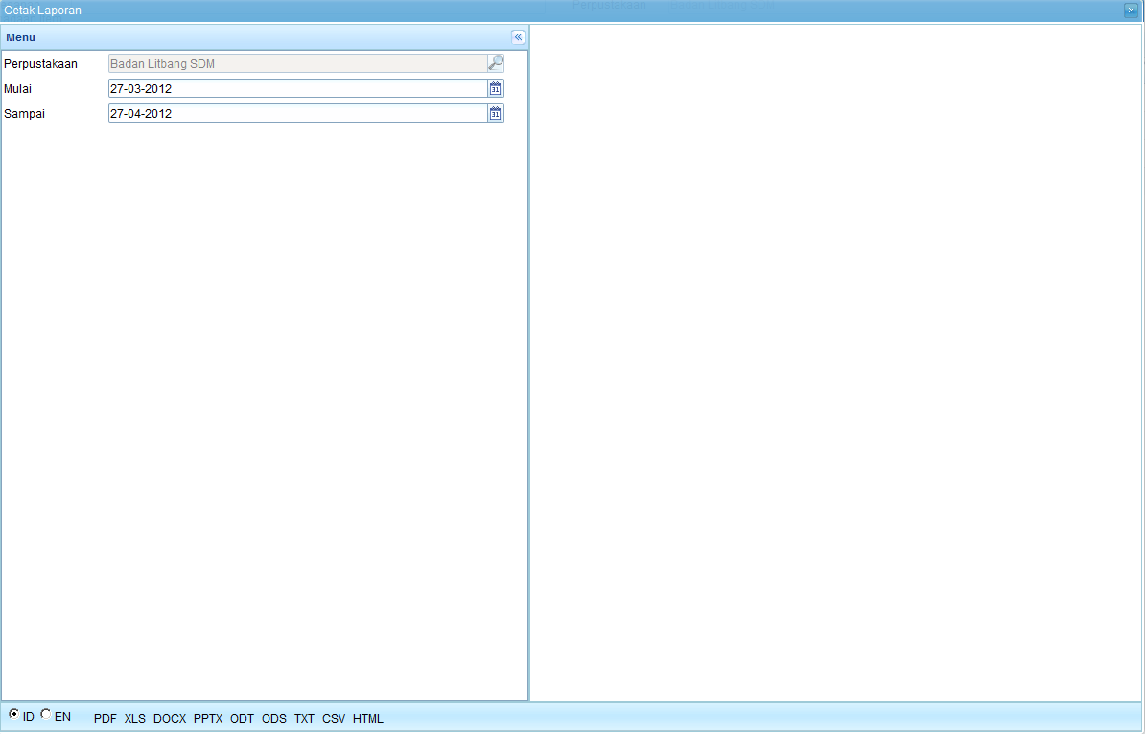
Gambar 3-126: MencetakDataPemesanan Pengadaan

- Cari DataPemesanan Pengadaan
Masukkan user yang ingin dicari pada kotak cari kemudian click ikon cari. Jika data yang dicari ditemukan maka akan tampil pada daftar di bawahnya.

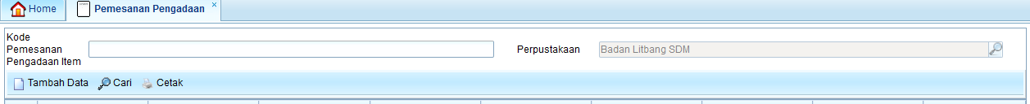
Gambar 3-127: MencariDataPemesanan Pengadaan

- Lihat Revisi Data Pemesanan Pengadaan
Dalam lihat revisi ini terdapat rincian secara detail

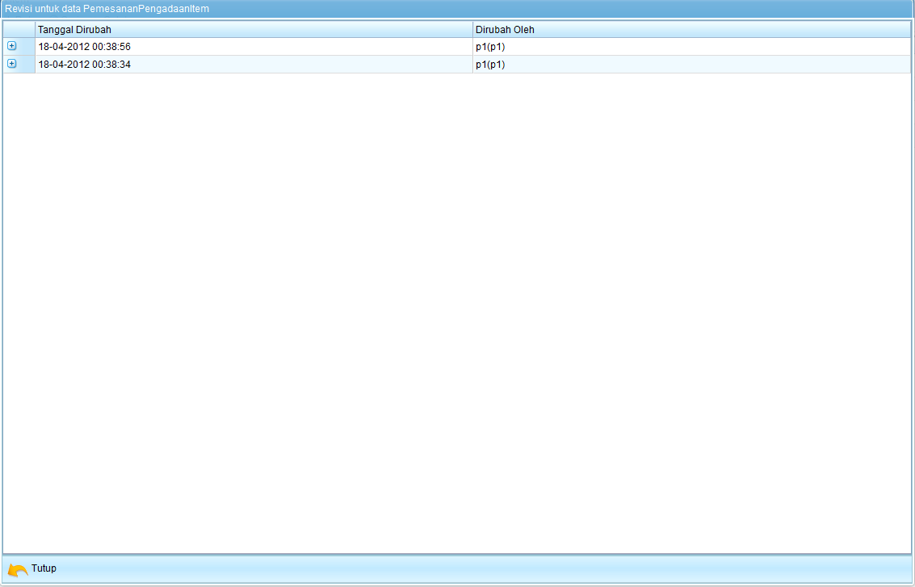
Gambar 3-128: Melihat Revisi DataPemesanan Pengadaan

- Batal DataPemesanan Pengadaan
Berfungsi untuk membatalkan Pemesanan Pengadaan

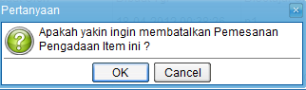
Gambar 3-129: MembatalkanDataPemesanan Pengadaan

- Penerimaan Pengadaan

Berfungsi untuk menambahkan, mencari, Mencetak, Melihat revisi sertamembatalkan data Penerimaan Pengadaan
.

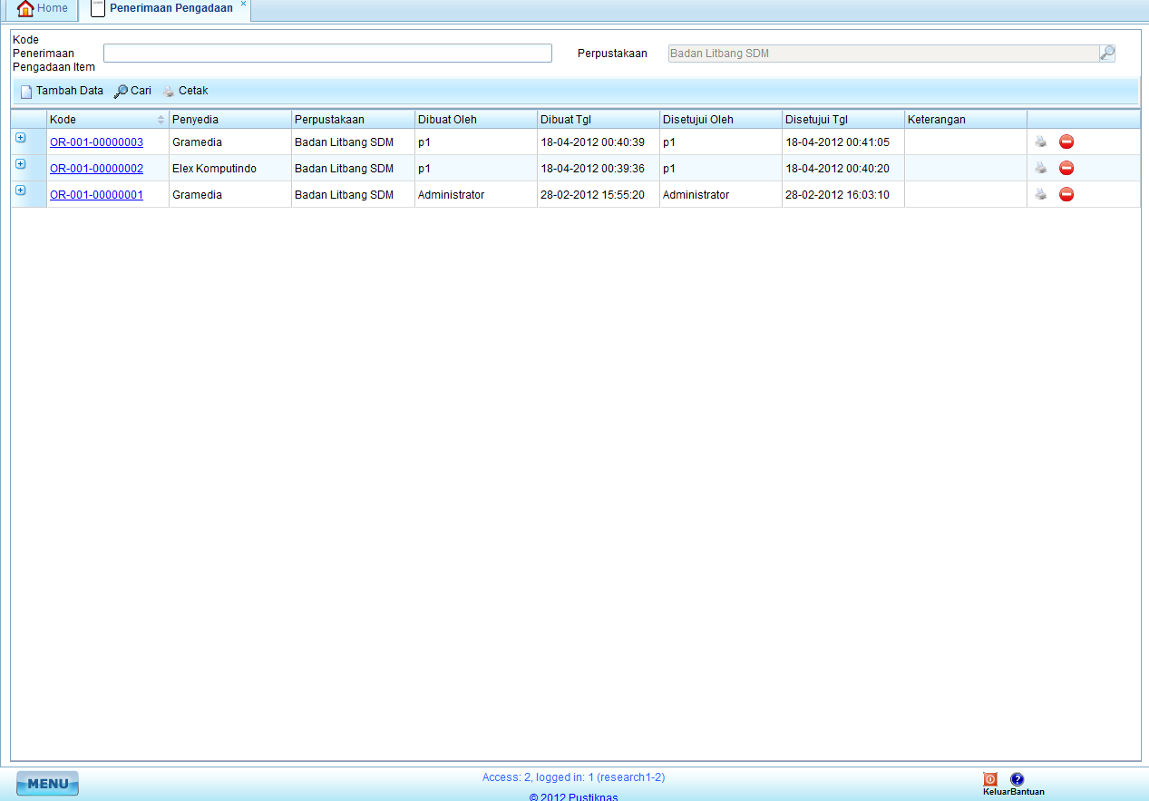
Gambar 3-130: Halaman Penerimaan Pengadaan

Bagian ini berisi data Penerimaan Pengadaan yang telah terdaftar ke dalam aplikasi.Pada daftar Penerimaan Pengadaan terdapat beberapa fasilitas, yaitu:

- Tambah Data Penerimaan Pengadaan
Isikan semua field yang tersedia. Jika semua field telah lengkap terisi click tombol Simpan, Penerimaan Pengadaan yang telah dibuat dapat dilihat pada bagian Daftar Penerimaan Pengadaan. Di dalam tambah Penerimaan Pengadaan terdapat fungsi tambah item.

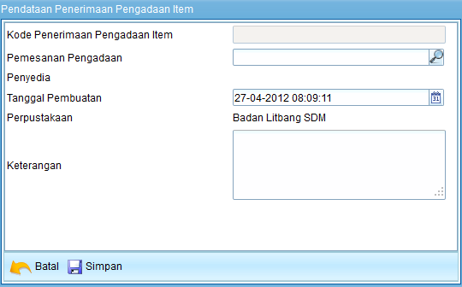
Gambar 3-131: Menambah DataPenerimaan Pengadaan

- Cetak Data Penerimaan Pengadaan
Dalam cetak data Penerimaan Pengadaan ini terdapat output dengan berbagai format (pdf, xls, doc, dll).

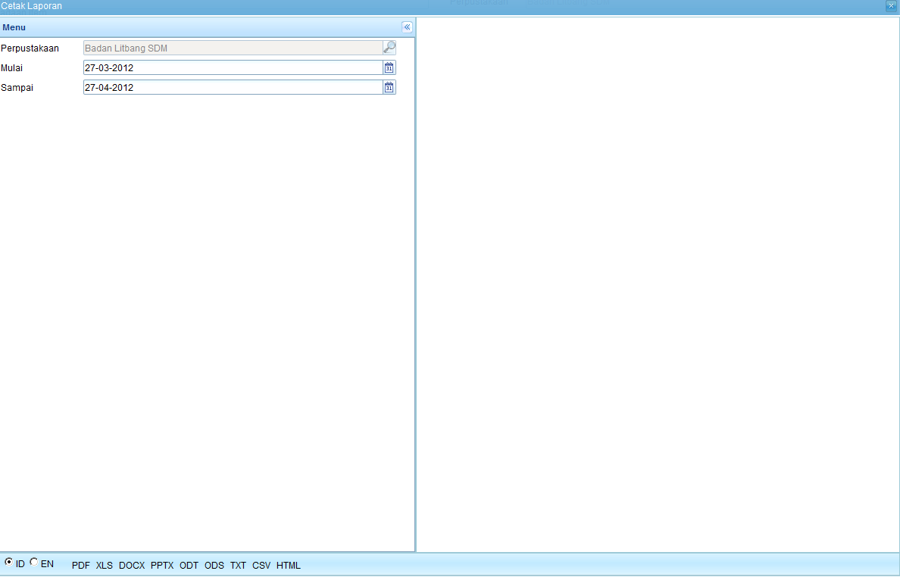
Gambar 3-132: MencetakDataPenerimaan Pengadaan

- Cari Data Penerimaan Pengadaan
Masukkan user yang ingin dicari pada kotak cari kemudian click ikon cari. Jika data yang dicari ditemukan maka akan tampil pada daftar di bawahnya.

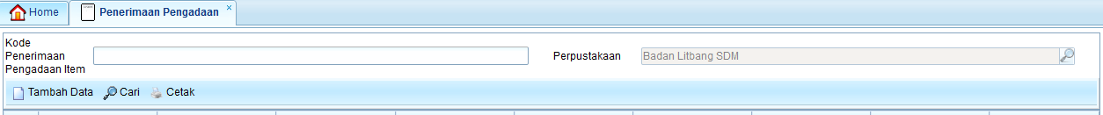
Gambar 3-133: MencariDataPenerimaan Pengadaan

- Lihat Revisi Data Penerimaan Pengadaan
Dalam lihat revisi ini terdapat rincian secara detail

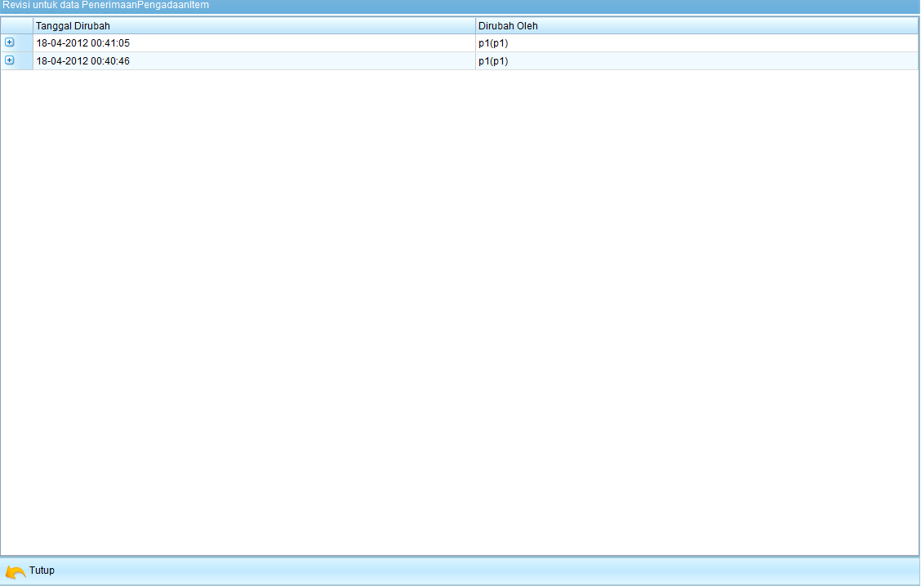
Gambar 3-134: Melihat Revisi DataPenerimaan Pengadaan

- Batal Data Penerimaan Pengadaan
Berfungsi untuk membatalkan Penerimaan Pengadaan

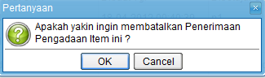
Gambar 3-135: MembatalkanDataPenerimaan Pengadaan

- Retur Pengadaan

Berfungsi untuk menambahkan, mencari, Mencetak, Melihat revisi sertamembatalkan data Retur Pengadaan
.

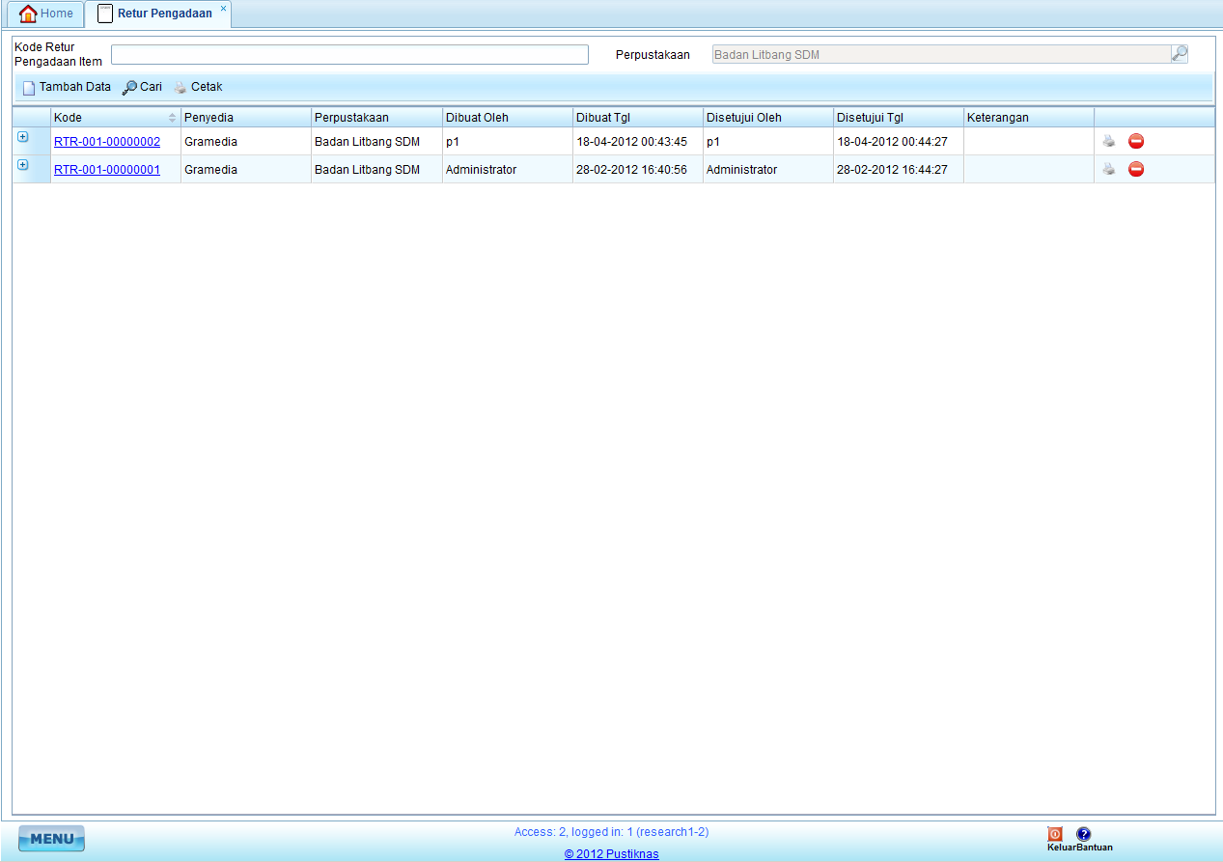
Gambar 3-136: Halaman Retur Pengadaan

Bagian ini berisi data Retur Pengadaan yang telah terdaftar ke dalam aplikasi.Pada daftar Retur Pengadaan terdapat beberapa fasilitas, yaitu:

- Tambah Data Retur Pengadaan
Isikan semua field yang tersedia. Jika semua field telah lengkap terisi click tombol Simpan, Retur Pengadaan yang telah dibuat dapat dilihat pada bagian Daftar Retur Pengadaan. Di dalam tambah Retur Pengadaan terdapat fungsi tambah item.

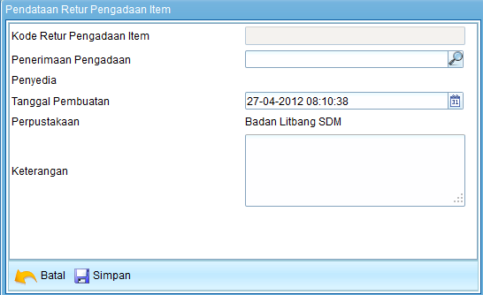
Gambar 3-137: Menambah DataRetur Pengadaan

- Cetak Data Retur Pengadaan
Dalam cetak data Retur Pengadaan ini terdapat output dengan berbagai format (pdf, xls, doc, dll).

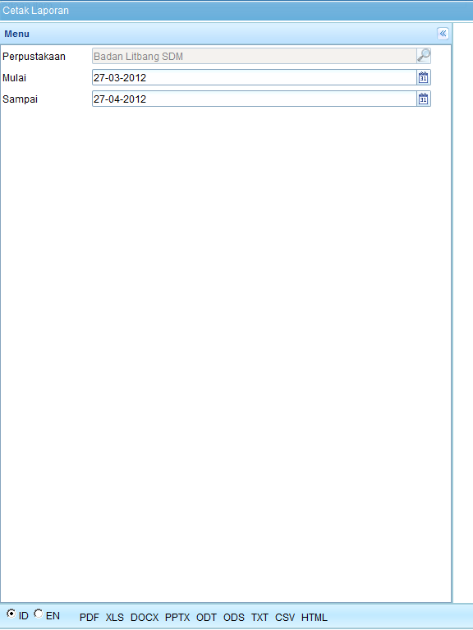
Gambar 3-138: MencetakDataRetur Pengadaan

- Cari Data Retur Pengadaan
Masukkan user yang ingin dicari pada kotak cari kemudian click ikon cari. Jika data yang dicari ditemukan maka akan tampil pada daftar di bawahnya.

Gambar 3-139: MencariDataRetur Pengadaan

- Lihat Revisi Data Retur Pengadaan
Dalam lihat revisi ini terdapat rincian secara detail

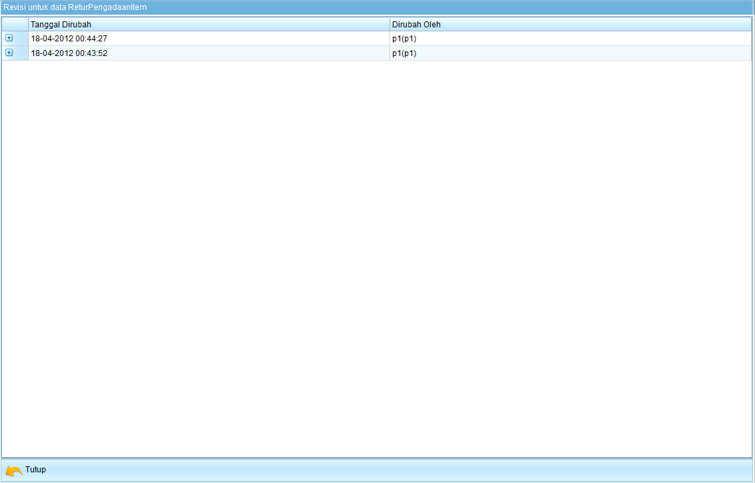
Gambar 3-140: Melihat Revisi DataRetur Pengadaan

- Batal Data Retur Pengadaan
Berfungsi untuk membatalkan Retur Pengadaan

Gambar 3-141: MembatalkanDataRetur Pengadaan

- Transfer

Berfungsi untuk menambahkan, mencari, Mencetak, Melihat revisi sertamembatalkan data Transfer
.

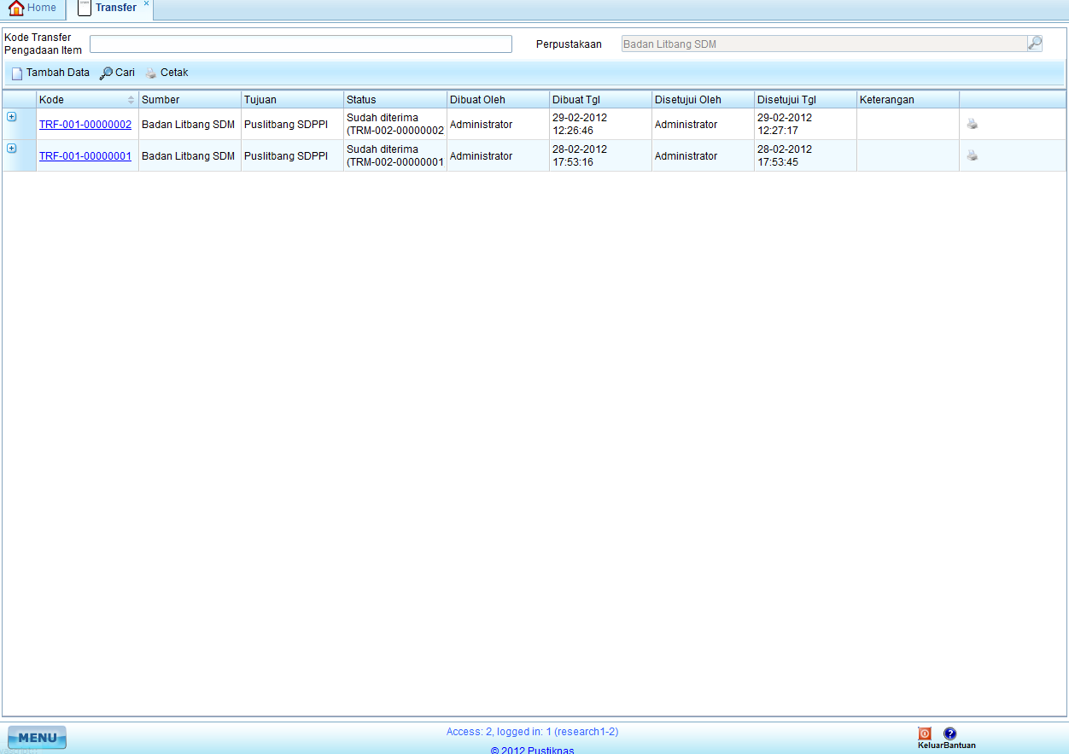
Gambar 3-142: Halaman Transfer

Bagian ini berisi data Transfer yang telah terdaftar ke dalam aplikasi.Pada daftar Transfer terdapat beberapa fasilitas, yaitu:

- Tambah Data Transfer
Isikan semua field yang tersedia. Jika semua field telah lengkap terisi click tombol Simpan, Transfer yang telah dibuat dapat dilihat pada bagian Daftar Transfer. Di dalam tambah Transfer terdapat fungsi tambah item.

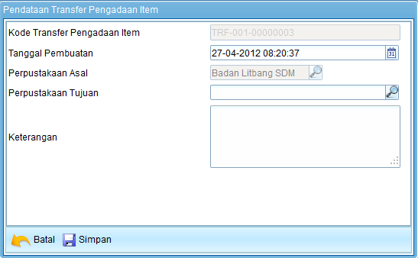
Gambar 3-143: Menambah DataTransfer

- Cetak Data Transfer
Dalam cetak data Transfer ini terdapat output dengan berbagai format (pdf, xls, doc, dll).
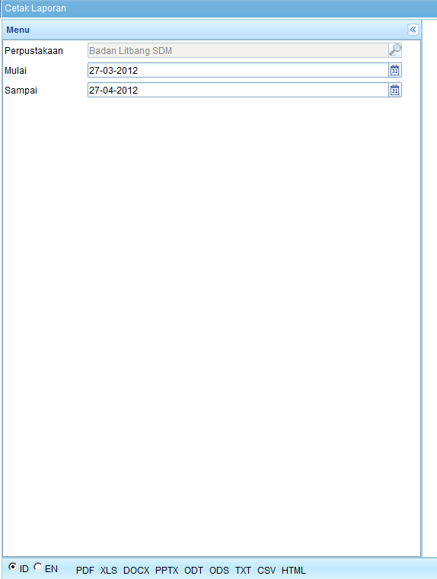
Gambar 3-144: MencetakDataTransfer

- Cari Data Transfer
Masukkan user yang ingin dicari pada kotak cari kemudian click ikon cari. Jika data yang dicari ditemukan maka akan tampil pada daftar di bawahnya.

Gambar 3-145: MencariDataTransfer

- Lihat Revisi Data Transfer
Dalam lihat revisi ini terdapat rincian secara detail

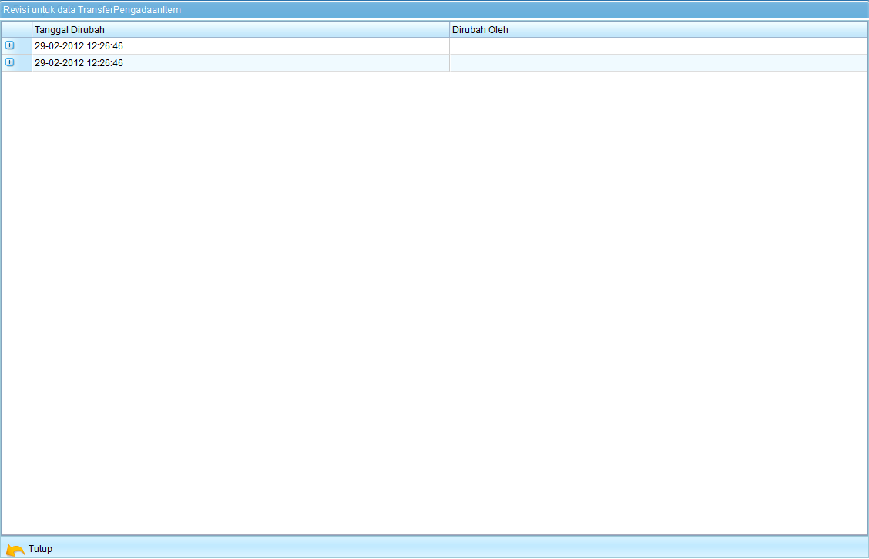
Gambar 3-146: Melihat Revisi DataTransfer

- Terima

Berfungsi untuk menambahkan, mencari, Mencetak, Melihat revisi sertamembatalkan data Terima
.

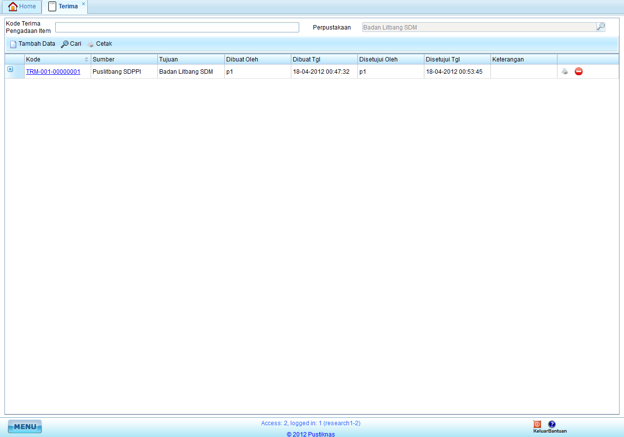
Gambar 3-147: Halaman Terima

Bagian ini berisi data Terima yang telah terdaftar ke dalam aplikasi.Pada daftar Terima terdapat beberapa fasilitas, yaitu:

- Tambah Data Terima
Isikan semua field yang tersedia. Jika semua field telah lengkap terisi click tombol Simpan, Terima yang telah dibuat dapat dilihat pada bagian Daftar Terima. Di dalam tambah Terima terdapat fungsi tambah item.
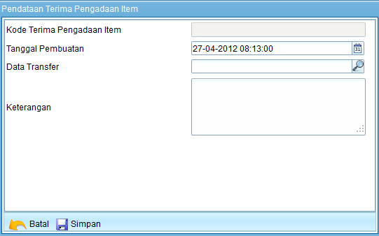
Gambar 3-148: Menambah DataTerima

- Cetak Data Terima
Dalam cetak data Terima ini terdapat output dengan berbagai format (pdf, xls, doc, dll).
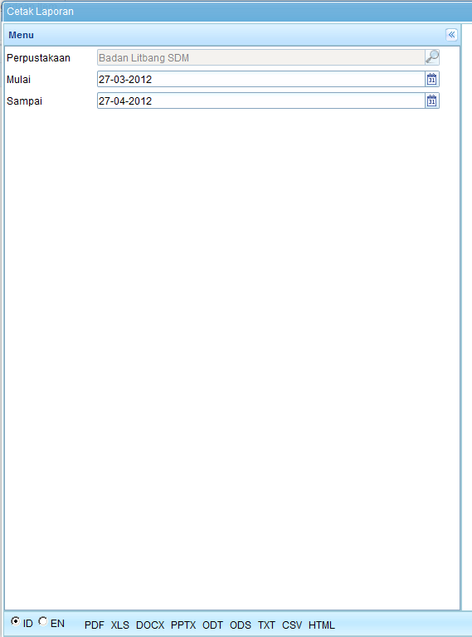
Gambar 3-149: MencetakDataTerima

- Cari Data Terima
Masukkan user yang ingin dicari pada kotak cari kemudian click ikon cari. Jika data yang dicari ditemukan maka akan tampil pada daftar di bawahnya.

Gambar 3-150: MencariDataTerima

- Lihat Revisi Data Terima
Dalam lihat revisi ini terdapat rincian secara detail

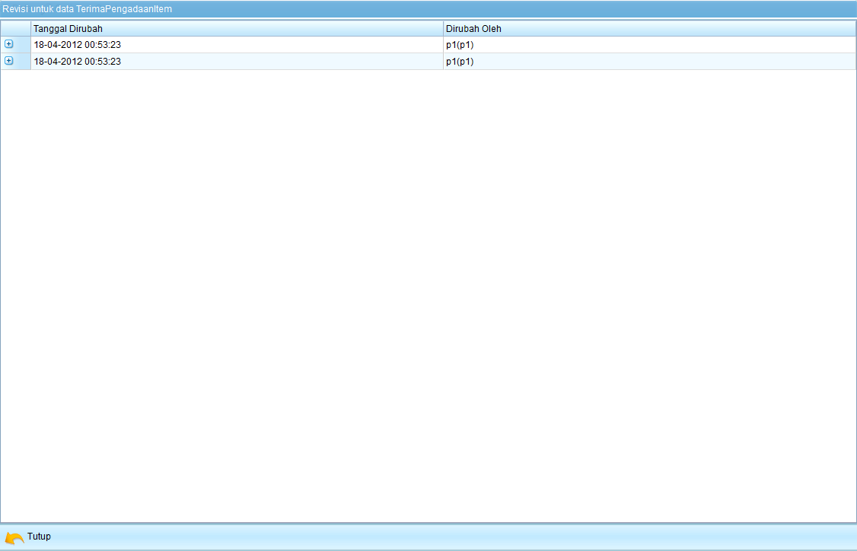
Gambar 3-151: Melihat Revisi DataTerima

- Batal Data Terima
Berfungsi untuk membatalkan Terima

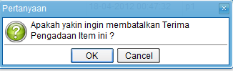
Gambar 3-152: MembatalkanDataTerima

Peminjaman dan Pengembalian
Menu ini dipergunakan untuk melakukan
Untuk dapat melakukan Peminjaman dan Pengembalian, maka klik :PerpustakaanPeminjaman dan Pengembalian

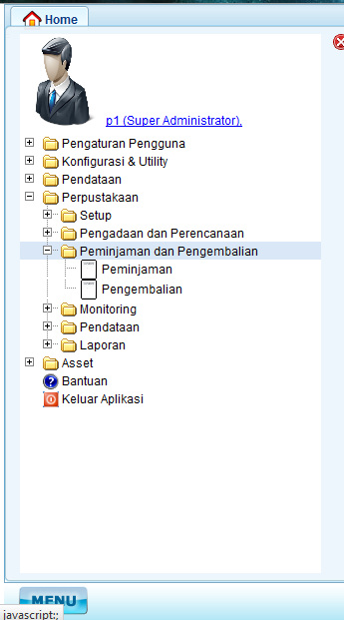
Gambar 3-21: Tampilan Menu Peminjaman dan Pengembalian
Terdapat beberapa sub menu diantaranya :
- Peminjaman
- Pengembalian

- Peminjaman

Berfungsi untuk menambahkan, mencari, Mencetak, Melihat revisi sertamembatalkan data Peminjaman
.

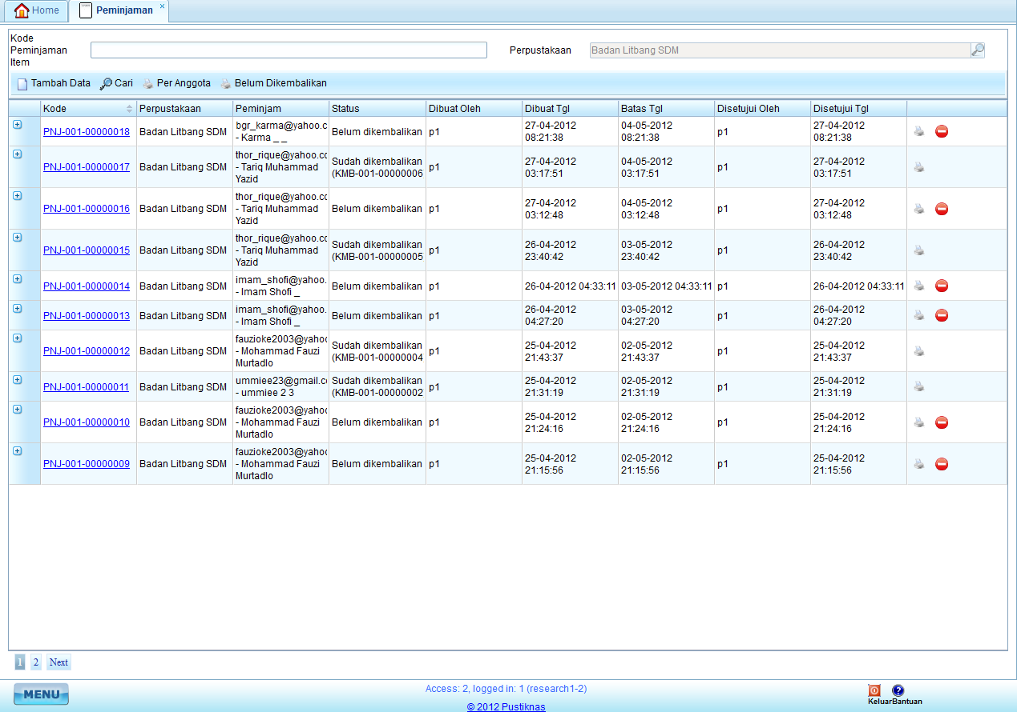
Gambar 3-153: Halaman Peminjaman

Bagian ini berisi data Peminjaman yang telah terdaftar ke dalam aplikasi.Pada daftar Peminjaman terdapat beberapa fasilitas, yaitu:

- Tambah Data Peminjaman
Isikan semua field yang tersedia. Jika semua field telah lengkap terisi click tombol Simpan, Peminjaman yang telah dibuat dapat dilihat pada bagian Daftar Peminjaman. Di dalam tambah Peminjaman terdapat fungsi tambah item.
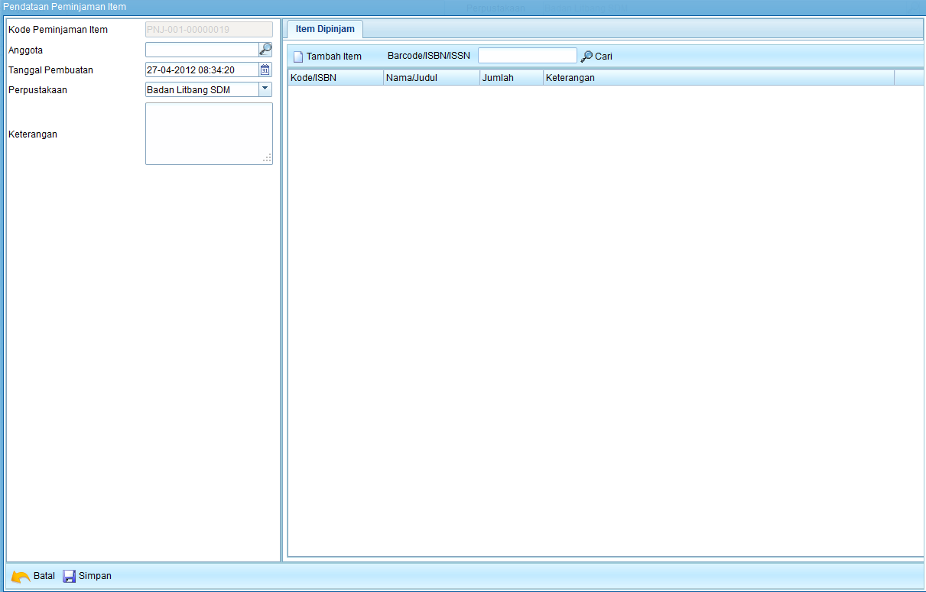
Gambar 3-154: Menambah DataPeminjaman

- Cetak Data Peminjaman
Dalam cetak data Peminjaman ini terdapat tiga fungsi cetak berdasarkan anggota, cetak berdasarkan pengembalian, output dengan berbagai format (pdf, xls, doc, dll).
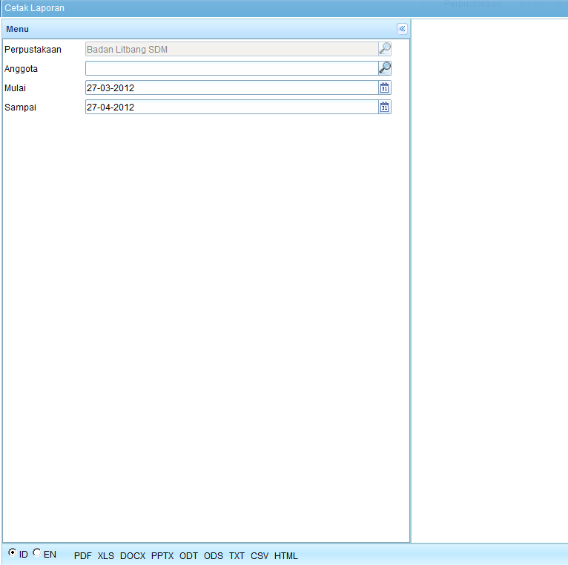
Gambar 3-155: MencetakDataPeminjaman

- Cari Data Peminjaman
Masukkan user yang ingin dicari pada kotak cari kemudian click ikon cari. Jika data yang dicari ditemukan maka akan tampil pada daftar di bawahnya.

Gambar 3-156: MencariDataPeminjaman

- Lihat Revisi Data Peminjaman
Dalam lihat revisi ini terdapat rincian secara detail

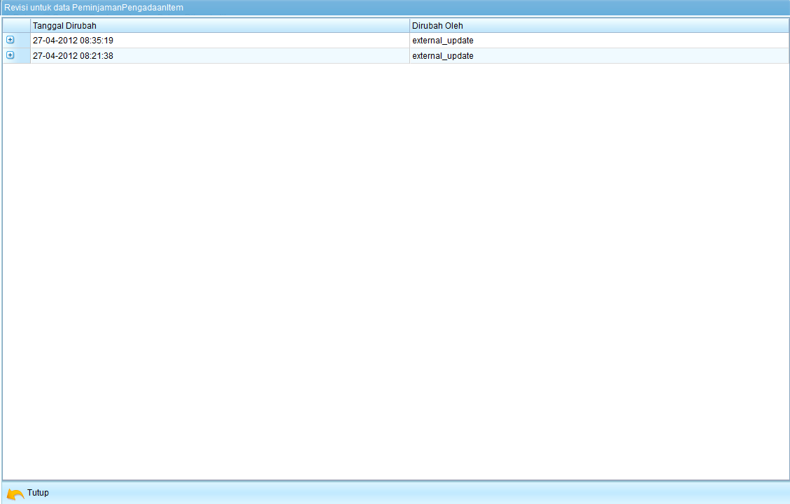
Gambar 3-157: Melihat Revisi DataPeminjaman

- Batal Data Peminjaman
Berfungsi untuk membatalkan Peminjaman

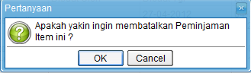
Gambar 3-158: MembatalkanDataPeminjaman

- Pengembalian

Berfungsi untuk menambahkan, mencari, Mencetak, Melihat revisi sertamembatalkan data Pengembalian
.

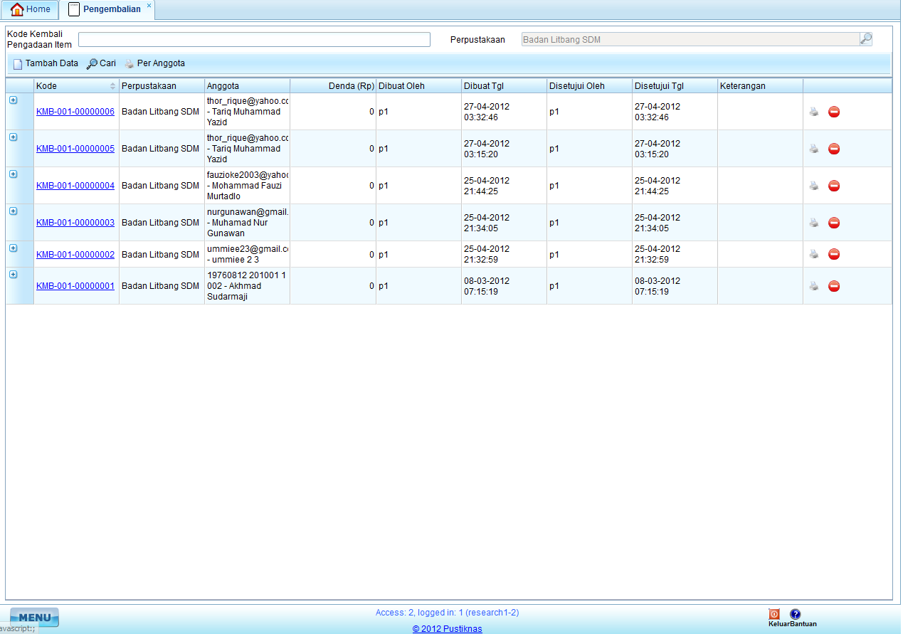
Gambar 3-159: Halaman Pengembalian

Bagian ini berisi data Pengembalian yang telah terdaftar ke dalam aplikasi.Pada daftar Pengembalian terdapat beberapa fasilitas, yaitu:

- Tambah Data Pengembalian
Isikan semua field yang tersedia. Jika semua field telah lengkap terisi click tombol Simpan, Pengembalian yang telah dibuat dapat dilihat pada bagian Daftar Pengembalian. Di dalam tambah Pengembalian terdapat fungsi tambah item.
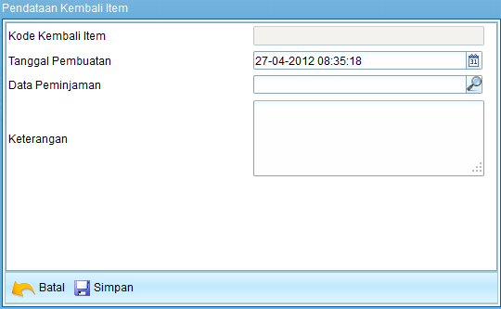
Gambar 3-160: Menambah DataPengembalian

- Cetak Data Pengembalian
Dalam cetak data Pengembalian ini terdapat tiga fungsi cetak berdasarkan anggota, cetak berdasarkan pengembalian, output dengan berbagai format (pdf, xls, doc, dll).
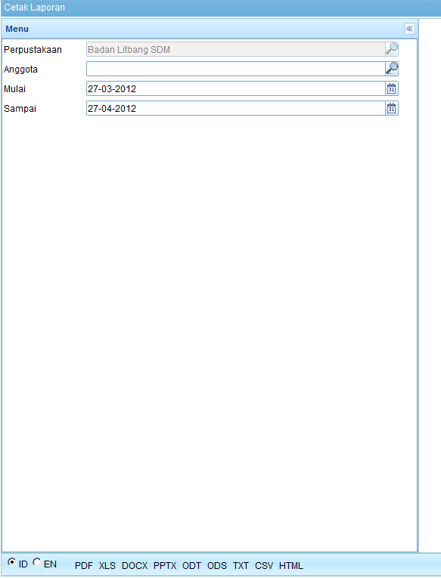
Gambar 3-161: MencetakDataPengembalian

- Cari Data Pengembalian
Masukkan user yang ingin dicari pada kotak cari kemudian click ikon cari. Jika data yang dicari ditemukan maka akan tampil pada daftar di bawahnya.

Gambar 3-162: MencariDataPengembalian

- Lihat Revisi Data Pengembalian
Dalam lihat revisi ini terdapat rincian secara detail


Gambar 3-163: Melihat Revisi DataPengembalian

- Batal Data Pengembalian
Berfungsi untuk membatalkan Pengembalian

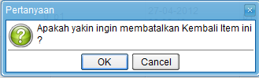
Gambar 3-164: MembatalkanDataPengembalian

Monitoring
Menu ini dipergunakan untuk melakukan monitoring
Untuk dapat melakukan Monitoring, maka klik :Perpustakaan Monitoring
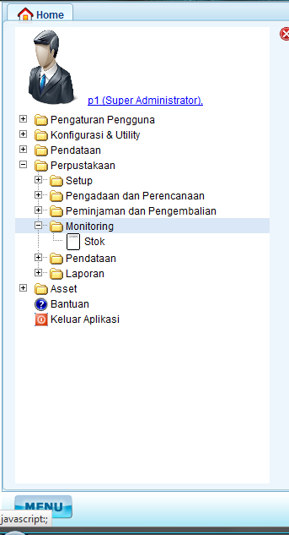
Gambar 3-21: Tampilan Menu Monitoring
Terdapat menu diantaranya :
- Stock
Berfungsi untuk mencari, Mencetak, serta Melihat revisi

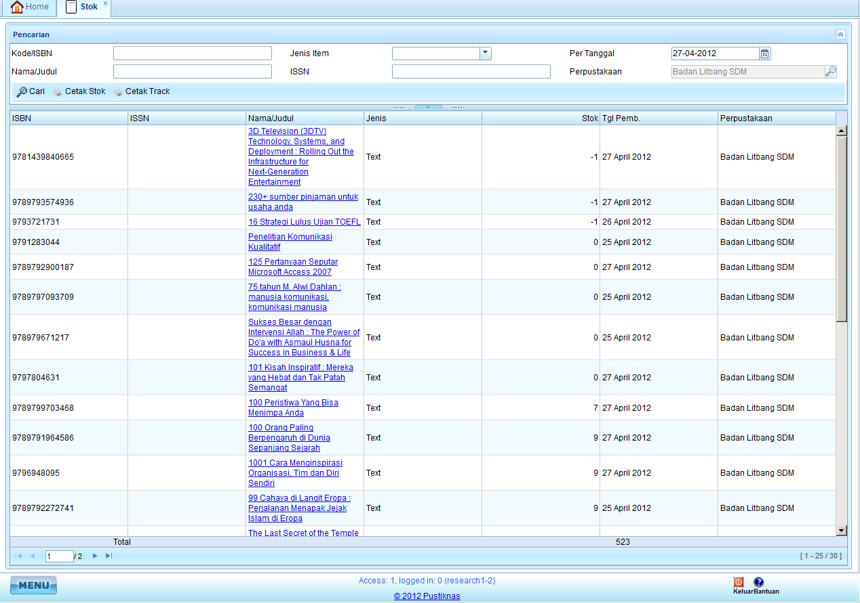
Gambar 3-165: Halaman Stock

Bagian ini berisi data pencarian, mencetak laporan, serta melihat revisi item yaitu:

- Cari DataStock
Masukkan user yang ingin dicari pada kotak cari kemudian click ikon cari. Jika data yang dicari ditemukan maka akan tampil pada daftar di bawahnya.

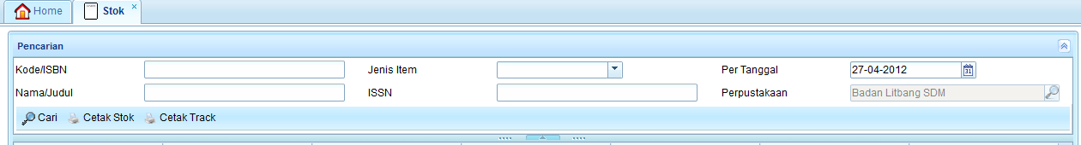
Gambar 3-166: MencariDataStock
- Cetak Data Stock
Dalam cetak data Stock ini terdapat fungsi output dengan berbagai format (pdf, xls, doc, dll).
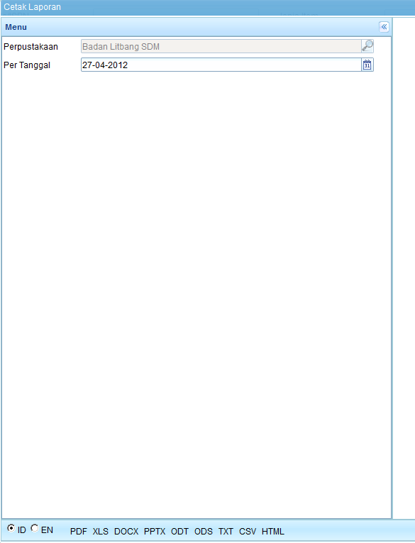
Gambar 3-167: MencetakDataStock

- Lihat Revisi Data Stock
Dalam lihat revisi ini terdapat rincian secara detail

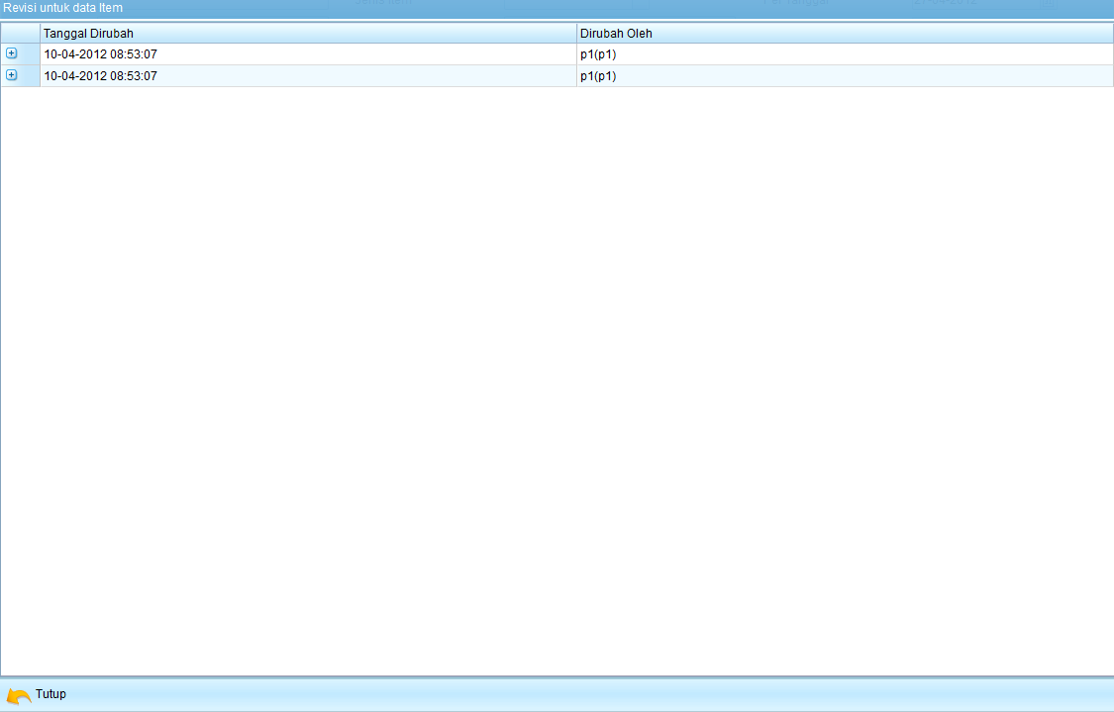
Gambar 3-168: Melihat Revisi DataStock

Pendataan
Menu ini dipergunakan untuk melakukan pendataan
Untuk dapat melakukan Pendataan, maka klik :PerpustakaanPendataan

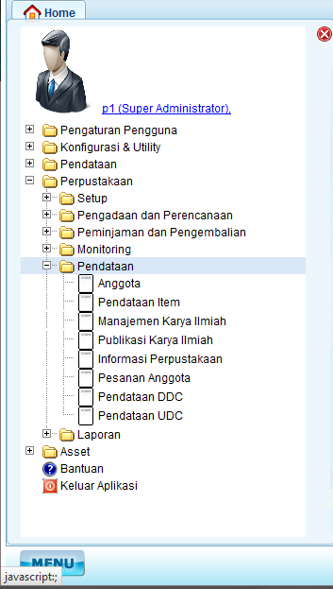
Gambar 3-21: Tampilan Menu Pendataan

Terdapat beberapa sub menu diantaranya :
- Anggota
- Pendataan Item
- Manajemen Karya Ilmiah
- Publikasi Karya Ilmiah
- Informasi Perpustakaan
- Pesanan Anggota
- Pendataan DDC
- Pendataan UDC

- Anggota

Berfungsi untuk menambahkan, mencari, Mencetak, mengubah dta, Melihat revisi sertamenghapus data Anggota.

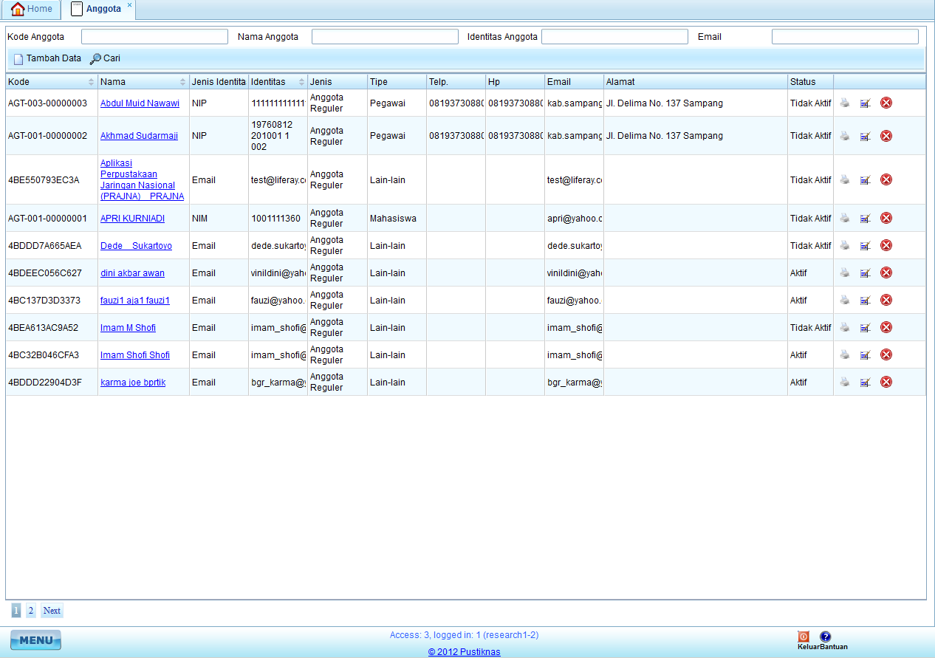
Gambar 3-169: Halaman Anggota

Bagian ini berisi data Anggota yang telah terdaftar ke dalam aplikasi.Pada daftar Anggotaterdapat beberapa fasilitas, yaitu:

- Tambah DataAnggota
Isikan semua field yang tersedia. Jika semua field telah lengkap terisi click tombol Simpan, Anggota yang telah dibuat dapat dilihat pada bagian Daftar Anggota.
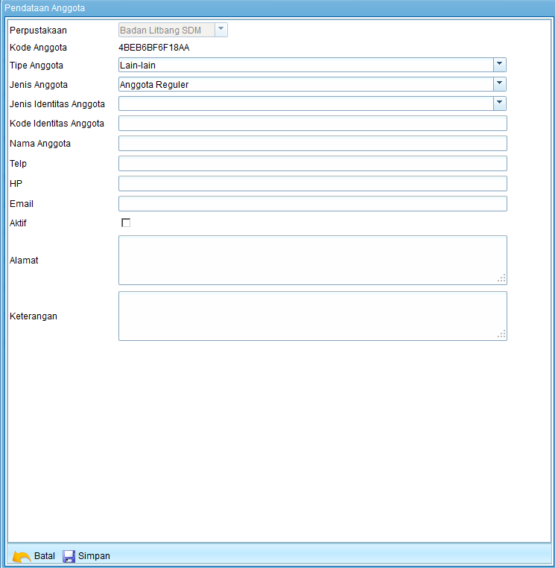
Gambar 3-170: Menambah DataAnggota

- Cetak DataAnggota
Dalam cetak data Anggota ini terdapat fungsi output dengan berbagai format (pdf, xls, doc, dll).
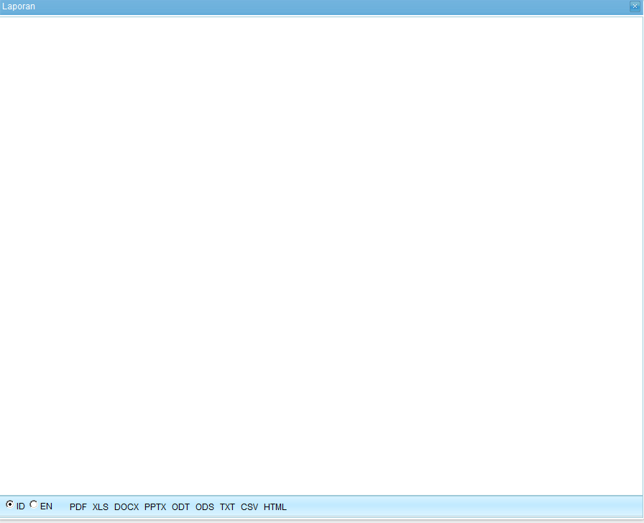
Gambar 3-171: MencetakDataAnggota

- Cari DataAnggota
Masukkan user yang ingin dicari pada kotak cari kemudian click ikon cari. Jika data yang dicari ditemukan maka akan tampil pada daftar di bawahnya.

Gambar 3-172: MencariDataAnggota

- Lihat Revisi Data Anggota
Dalam lihat revisi ini terdapat rincian secara detail

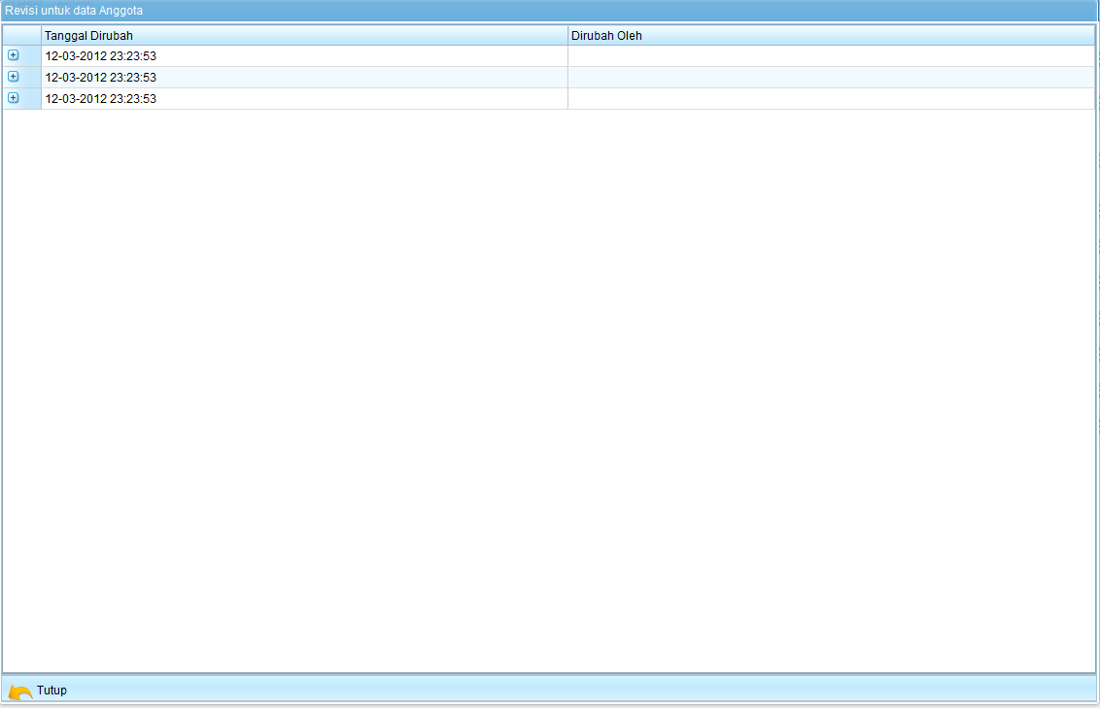
Gambar 3-173: Melihat Revisi DataAnggota

- Hapus Data Anggota
Untuk hapus data, pilih tombol Ok pada konfirmasi hapus data.

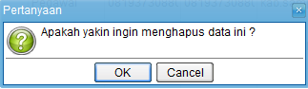
Gambar 3-174: Tampilan Hapus DataAnggota

- Pendataan Item

Berfungsi untuk menambahkan, mencari, Mencetak, mengubah dta, Melihat revisi sertamenghapus data Pendataan Item.

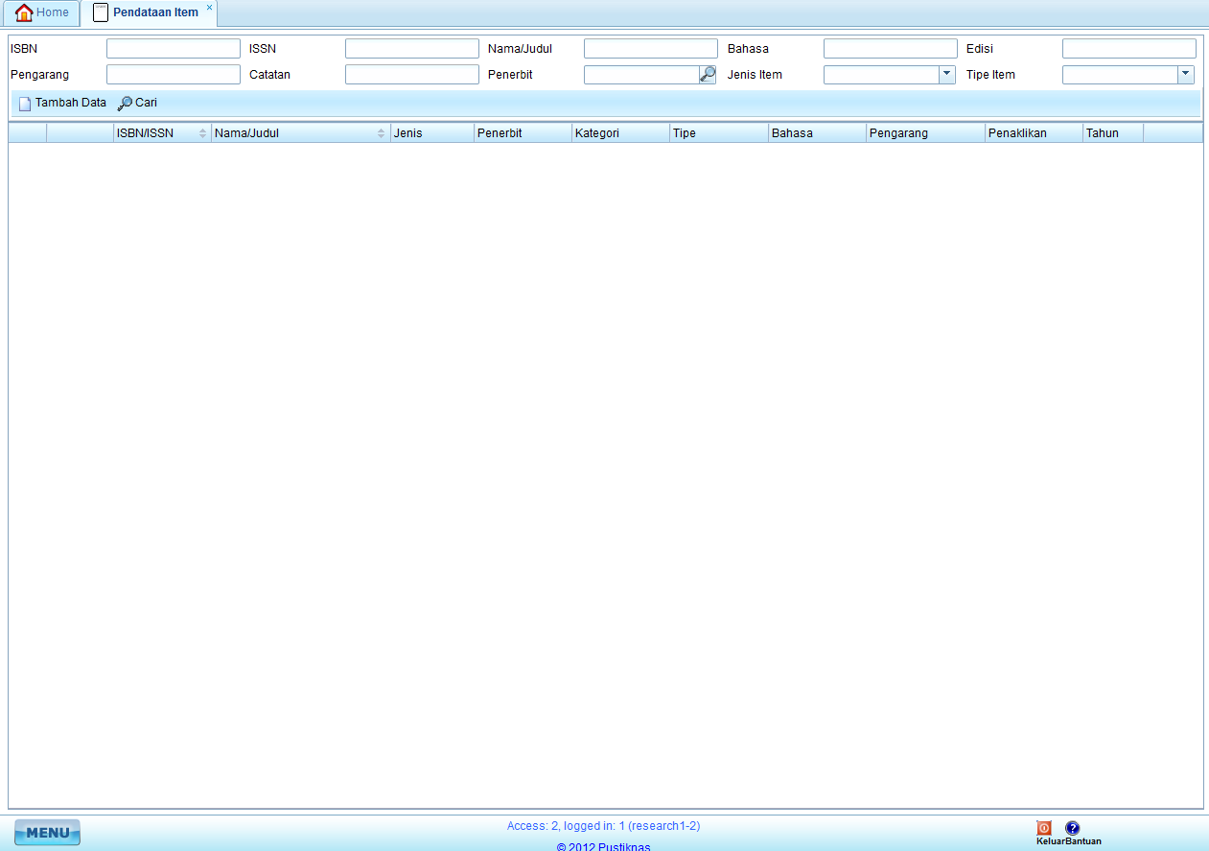
Gambar 3-175: Halaman Pendataan Item

Bagian ini berisi data Pendataan Item yang telah terdaftar ke dalam aplikasi.Pada daftar Pendataan Item terdapat beberapa fasilitas, yaitu:

- Tambah Data Pendataan Item
Isikan semua field yang tersedia. Jika semua field telah lengkap terisi click tombol Simpan, Pendataan Item yang telah dibuat dapat dilihat pada bagian Daftar Pendataan Item.
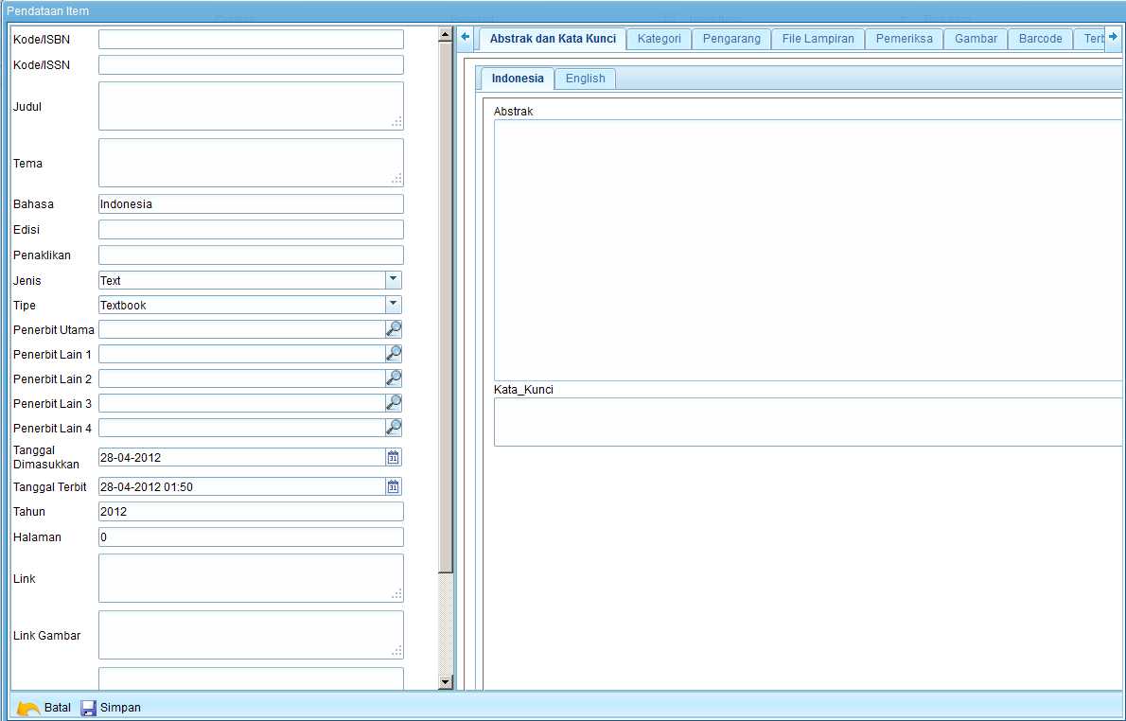
Gambar 3-176: Menambah DataPendataan Item

- Cari Data Pendataan Item
Masukkan user yang ingin dicari pada kotak cari kemudian click ikon cari. Jika data yang dicari ditemukan maka akan tampil pada daftar di bawahnya.

Gambar 3-177: MencariDataPendataan Item

- Manajemen Karya Ilmiah

Berfungsi untuk menambahkan, mencari, Mencetak, mengubah dta, Melihat revisi sertamenghapus data Manajemen Karya Ilmiah
.

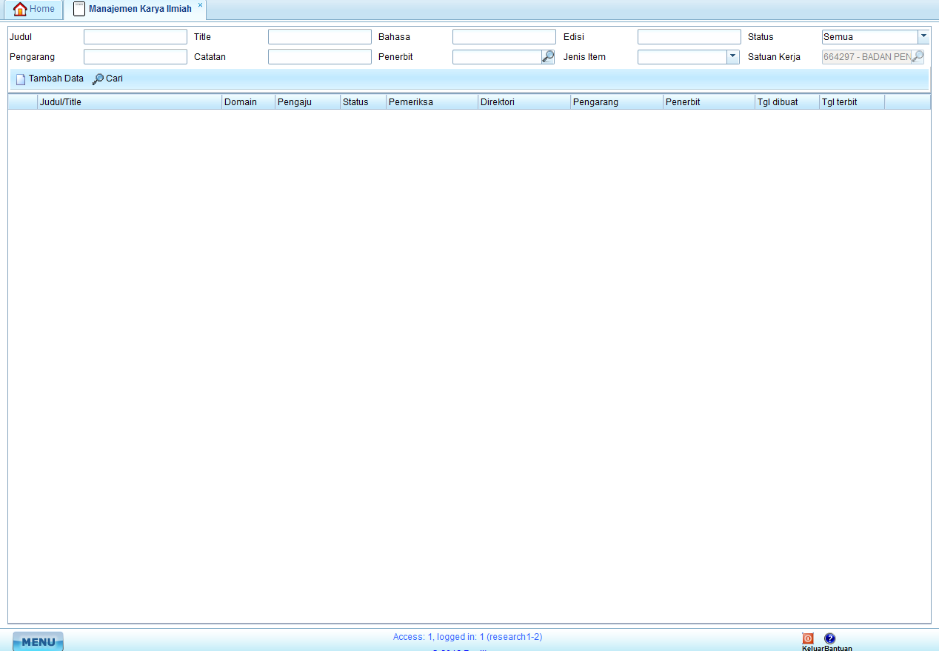
Gambar 3-178: Halaman Manajemen Karya Ilmiah

Bagian ini berisi data Manajemen Karya Ilmiah yang telah terdaftar ke dalam aplikasi.Pada daftar Manajemen Karya Ilmiah terdapat beberapa fasilitas, yaitu:

- Tambah Data Manajemen Karya Ilmiah
Isikan semua field yang tersedia. Jika semua field telah lengkap terisi click tombol Simpan, Manajemen Karya Ilmiah yang telah dibuat dapat dilihat pada bagian Daftar Manajemen Karya Ilmiah.
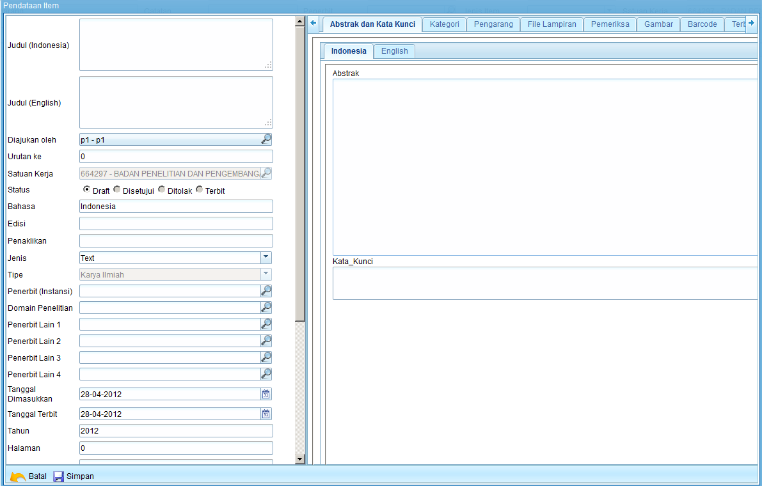
Gambar 3-179: Menambah DataManajemen Karya Ilmiah

- Cari Data Manajemen Karya Ilmiah
Masukkan user yang ingin dicari pada kotak cari kemudian click ikon cari. Jika data yang dicari ditemukan maka akan tampil pada daftar di bawahnya.

Gambar 3-180: MencariDataManajemen Karya Ilmiah

- Publikasi Karya Ilmiah

Berfungsi untuk menambahkan, mencari, Mencetak, mengubah dta, Melihat revisi sertamenghapus data Publikasi Karya Ilmiah
.

Gambar 3-181: Halaman Publikasi Karya Ilmiah

Bagian ini berisi data Publikasi Karya Ilmiah yang telah terdaftar ke dalam aplikasi.Pada daftar Publikasi Karya Ilmiah terdapat beberapa fasilitas, yaitu:

- Tambah Data Publikasi Karya Ilmiah
Isikan semua field yang tersedia. Jika semua field telah lengkap terisi click tombol Simpan, Publikasi Karya Ilmiah yang telah dibuat dapat dilihat pada bagian Daftar Publikasi Karya Ilmiah.

Gambar 3-182: Menambah DataPublikasi Karya Ilmiah

- Cetak Data Publikasi Karya Ilmiah
Dalam cetak data Publikasi Karya Ilmiah ini terdapat fungsi output dengan berbagai format (pdf, xls, doc, dll).

Gambar 3-183: MencetakDataPublikasi Karya Ilmiah

- Cari Data Publikasi Karya Ilmiah
Masukkan user yang ingin dicari pada kotak cari kemudian click ikon cari. Jika data yang dicari ditemukan maka akan tampil pada daftar di bawahnya.

Gambar 3-184: MencariDataPublikasi Karya Ilmiah

- Lihat Revisi Data Publikasi Karya Ilmiah
Dalam lihat revisi ini terdapat rincian secara detail

Gambar 3-185: Melihat Revisi DataPublikasi Karya Ilmiah

- Hapus Data Publikasi Karya Ilmiah
Untuk hapus data, pilih tombol Ok pada konfirmasi hapus data.

Gambar 3-186: Tampilan Hapus DataPublikasi Karya Ilmiah

- Informasi Perpustakaan

Berfungsi untuk menambahkan, mencari, Mencetak, mengubah dta, Melihat revisi sertamenghapus data Informasi Perpustakaan

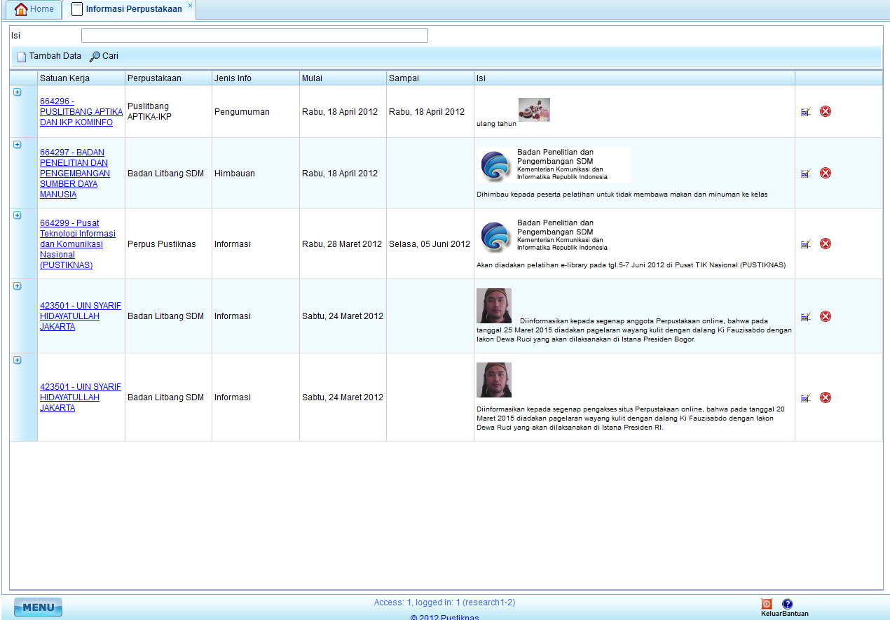
Gambar 3-187: Halaman Informasi Perpustakaan

Bagian ini berisi data Informasi Perpustakaan yang telah terdaftar ke dalam aplikasi.Pada daftar Informasi Perpustakaan terdapat beberapa fasilitas, yaitu:

- Tambah Data Informasi Perpustakaan
Isikan semua field yang tersedia. Jika semua field telah lengkap terisi click tombol Simpan, Informasi Perpustakaan yang telah dibuat dapat dilihat pada bagian Daftar Informasi Perpustakaan.
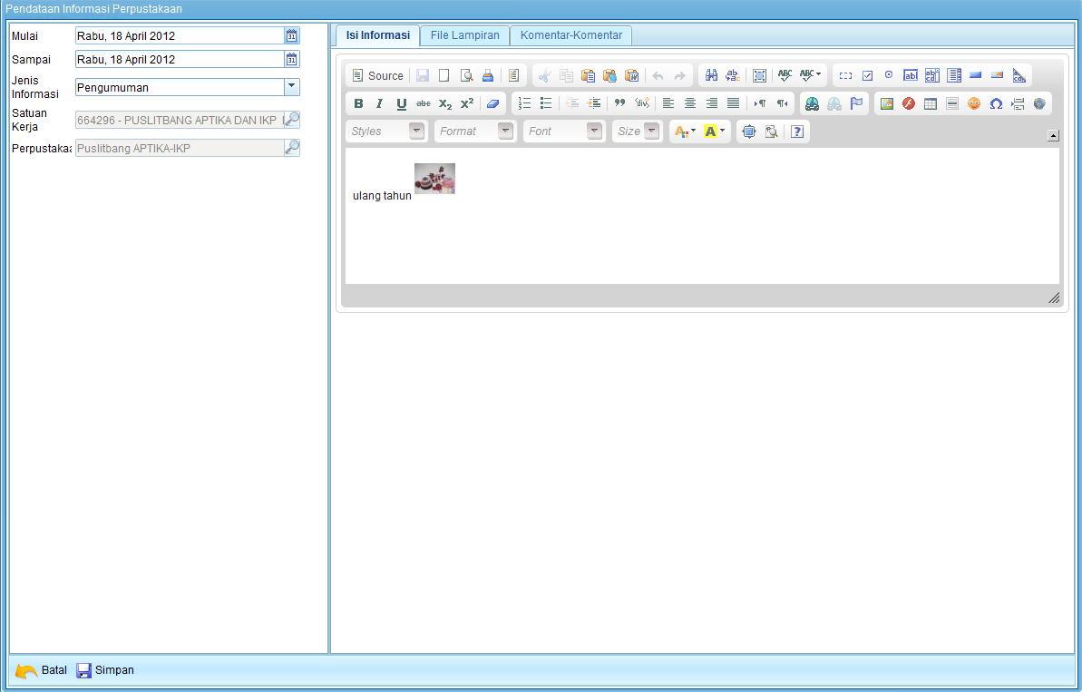
Gambar 3-188: Menambah DataInformasi Perpustakaan

- Cari Data Informasi Perpustakaan
Masukkan user yang ingin dicari pada kotak cari kemudian click ikon cari. Jika data yang dicari ditemukan maka akan tampil pada daftar di bawahnya.

Gambar 3-189: MencariDataInformasi Perpustakaan

- Lihat Revisi Data Informasi Perpustakaan
Dalam lihat revisi ini terdapat rincian secara detail

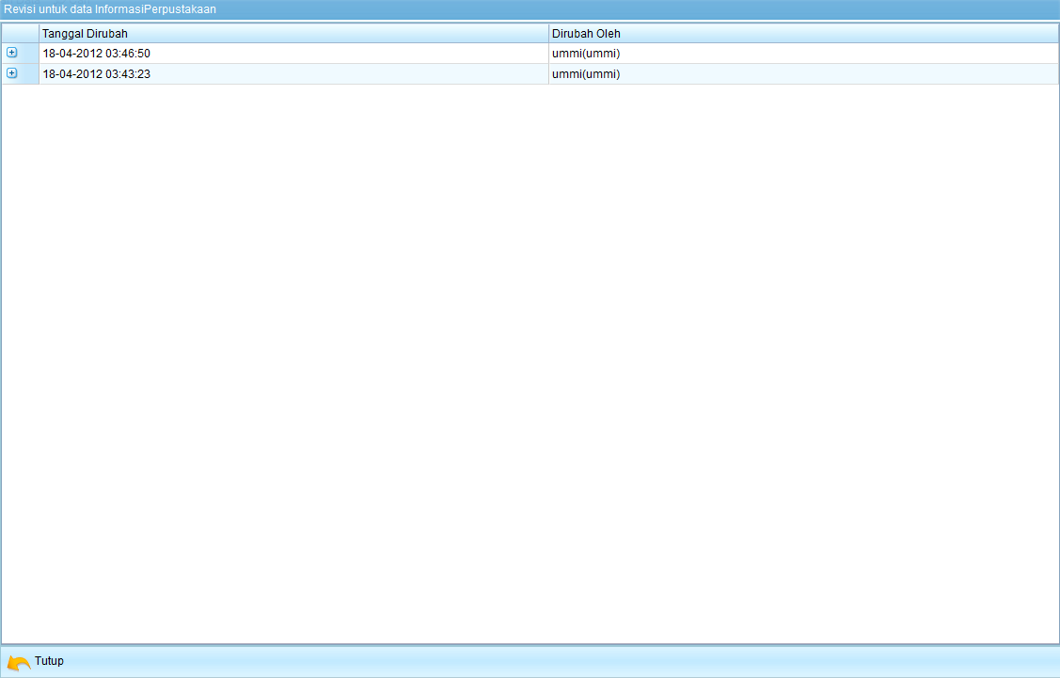
Gambar 3-190: Melihat Revisi DataInformasi Perpustakaan

- Hapus Data Informasi Perpustakaan
Untuk hapus data, pilih tombol Ok pada konfirmasi hapus data.

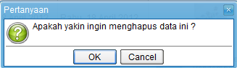
Gambar 3-191: Tampilan Hapus DataInformasi Perpustakaan

- Pesanan Anggota

Berfungsi untuk menambahkan, mencari, Mencetak, mengubah dta, Melihat revisi sertamenghapus data Pesanan Anggota

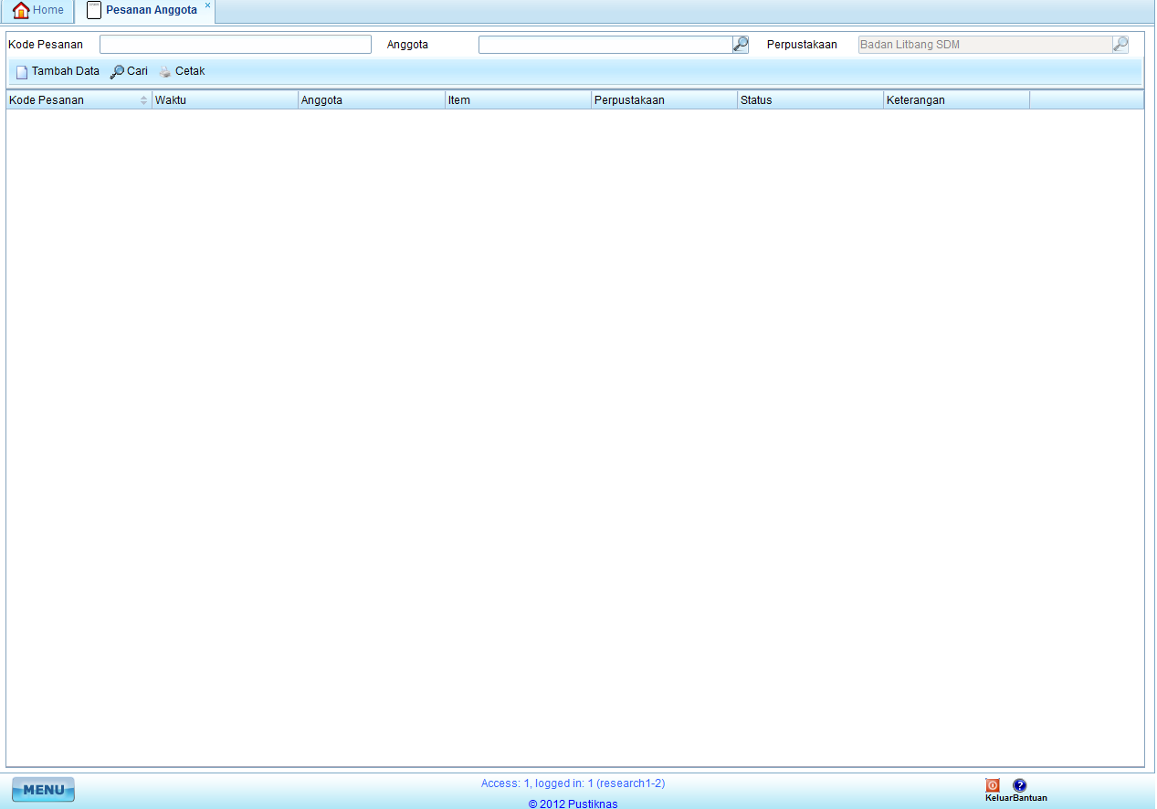
Gambar 3-192: Halaman Pesanan Anggota

Bagian ini berisi data Pesanan Anggota yang telah terdaftar ke dalam aplikasi.Pada daftar Pesanan Anggota terdapat beberapa fasilitas, yaitu:

- Tambah Data Pesanan Anggota
Isikan semua field yang tersedia. Jika semua field telah lengkap terisi click tombol Simpan, Pesanan Anggota yang telah dibuat dapat dilihat pada bagian Daftar Pesanan Anggota.
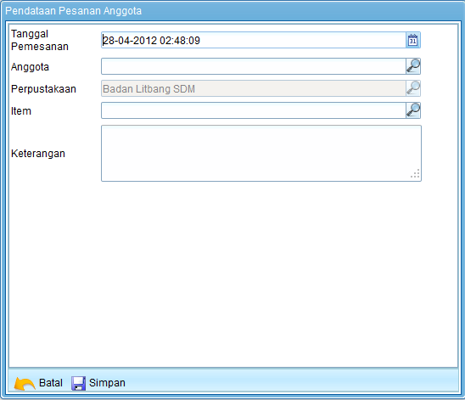
Gambar 3-193: Menambah DataPesanan Anggota

- Cetak Data Pesanan Anggota
Dalam cetak data Pesanan Anggota ini terdapat fungsi output dengan berbagai format (pdf, xls, doc, dll).
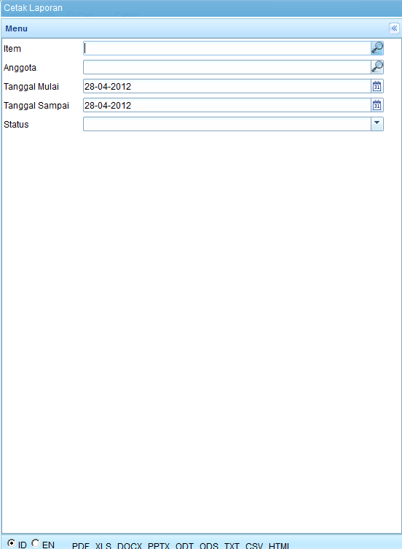
Gambar 3-194: MencetakDataPesanan Anggota

- Cari Data Pesanan Anggota
Masukkan user yang ingin dicari pada kotak cari kemudian click ikon cari. Jika data yang dicari ditemukan maka akan tampil pada daftar di bawahnya.

Gambar 3-195: MencariDataPesanan Anggota

- Pendataan DDC

Berfungsi untuk menambahkan, mencari, Mencetak, mengubah dta, Melihat revisi sertamenghapus data Pendataan DDC

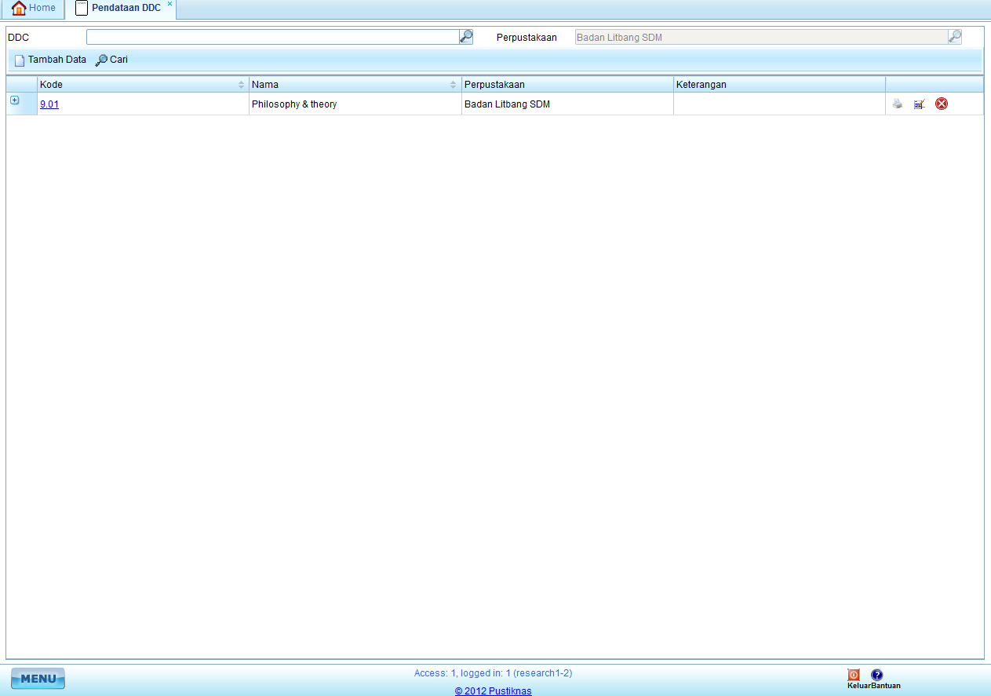
Gambar 3-196: Halaman Pendataan DDC

Bagian ini berisi data Pendataan DDC yang telah terdaftar ke dalam aplikasi.Pada daftar Pendataan DDC terdapat beberapa fasilitas, yaitu:

- Tambah Data Pendataan DDC
Isikan semua field yang tersedia. Jika semua field telah lengkap terisi click tombol Simpan, Pendataan DDC yang telah dibuat dapat dilihat pada bagian Daftar Pendataan DDC.
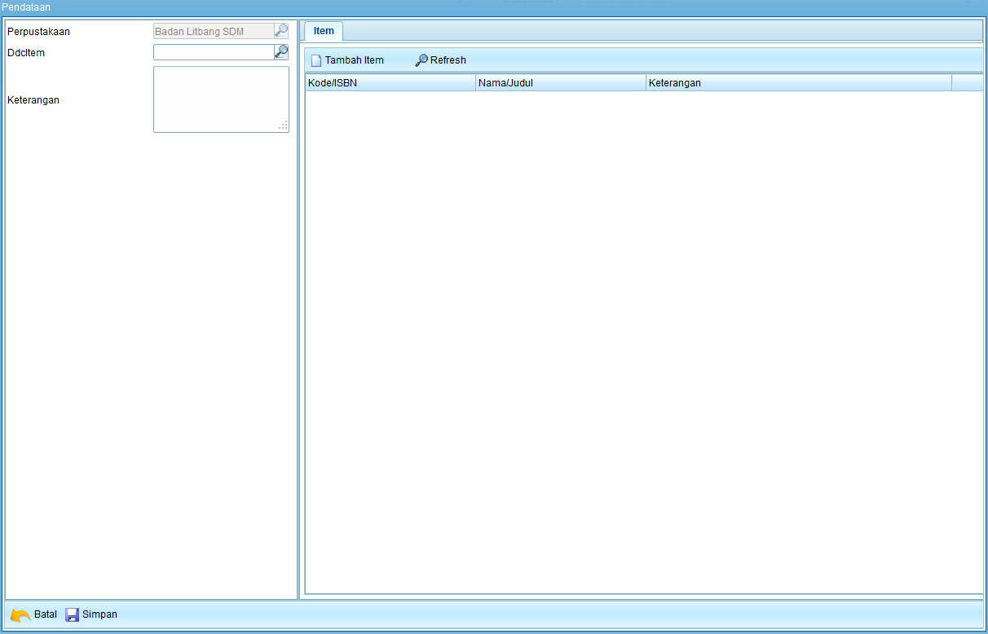
Gambar 3-197: Menambah DataPendataan DDC

- Cetak Data Pendataan DDC
Dalam cetak data Pendataan DDC ini terdapat fungsi output dengan berbagai format (pdf, xls, doc, dll).
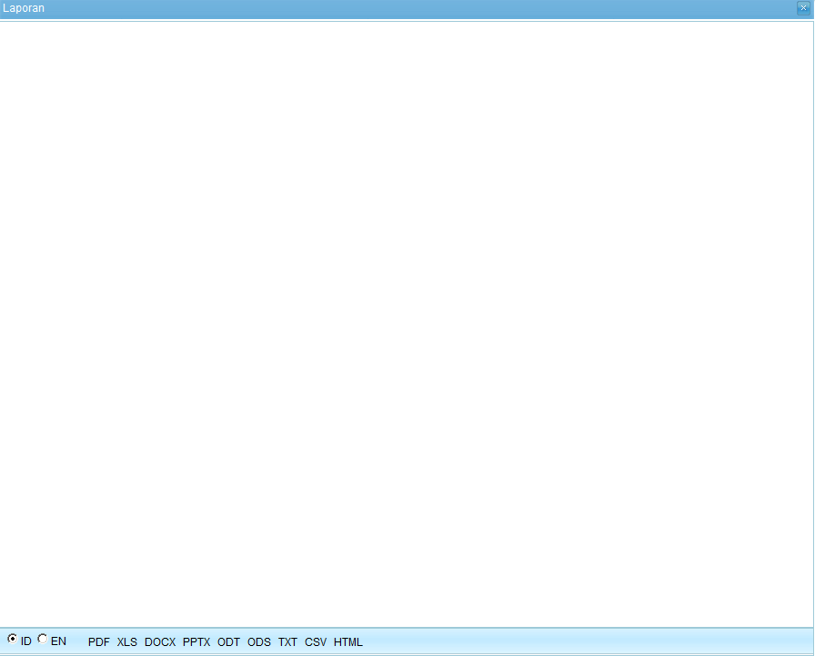
Gambar 3-198: MencetakDataPendataan DDC

- Cari Data Pendataan DDC
Masukkan user yang ingin dicari pada kotak cari kemudian click ikon cari. Jika data yang dicari ditemukan maka akan tampil pada daftar di bawahnya.

Gambar 3-199: MencariDataPendataan DDC

- Lihat Revisi Data Pendataan DDC
Dalam lihat revisi ini terdapat rincian secara detail

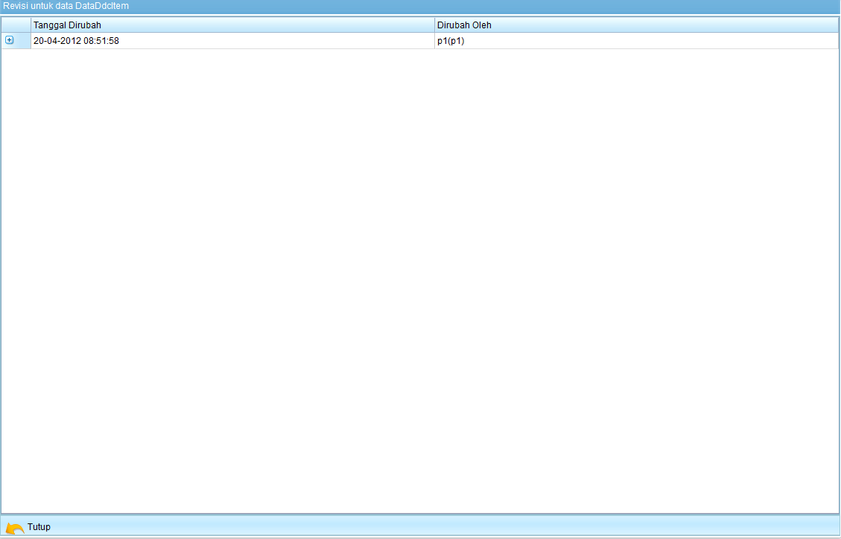
Gambar 3-200: Melihat Revisi DataPendataan DDC

- Hapus Data Pendataan DDC
Untuk hapus data, pilih tombol Ok pada konfirmasi hapus data.

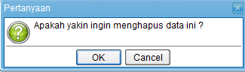
Gambar 3-201: Tampilan Hapus DataPendataan DDC

- Pendataan UDC

Berfungsi untuk menambahkan, mencari, Mencetak, mengubah dta, Melihat revisi sertamenghapus data Pendataan UDC

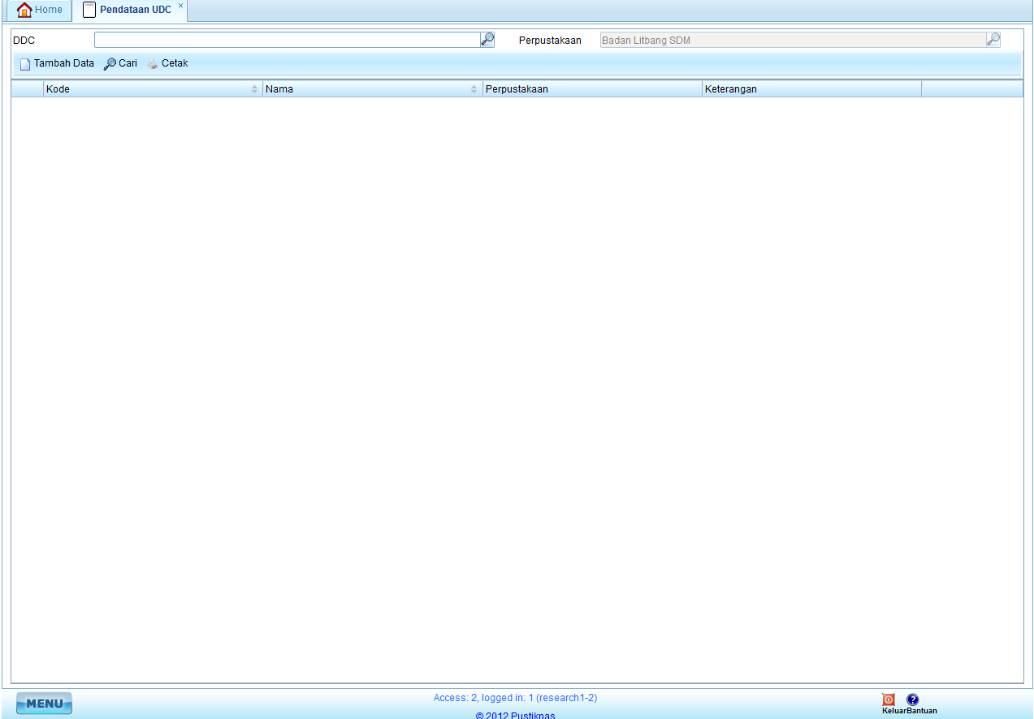
Gambar 3-202: Halaman Pendataan UDC

Bagian ini berisi data Pendataan UDC yang telah terdaftar ke dalam aplikasi.Pada daftar Pendataan UDC terdapat beberapa fasilitas, yaitu:

- Tambah Data Pendataan UDC
Isikan semua field yang tersedia. Jika semua field telah lengkap terisi click tombol Simpan, Pendataan UDC yang telah dibuat dapat dilihat pada bagian Daftar Pendataan UDC.
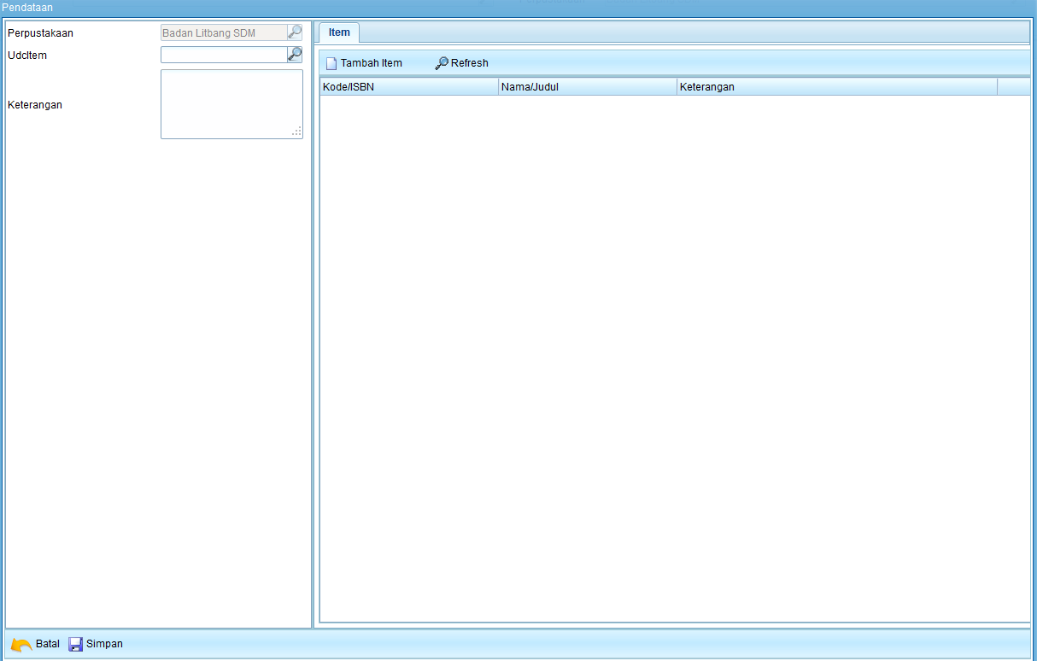
Gambar 3-203: Menambah DataPendataan UDC

- Cetak Data Pendataan UDC
Dalam cetak data Pendataan UDC ini terdapat fungsi output dengan berbagai format (pdf, xls, doc, dll).

Gambar 3-204: MencetakDataPendataan UDC

- Cari Data Pendataan UDC
Masukkan user yang ingin dicari pada kotak cari kemudian click ikon cari. Jika data yang dicari ditemukan maka akan tampil pada daftar di bawahnya.

Gambar 3-205: MencariDataPendataan UDC

Laporan
Menu ini dipergunakan untuk mengeluarkan Laporan
Untuk dapat melakukan, maka klik :PerpustakaanLaporan

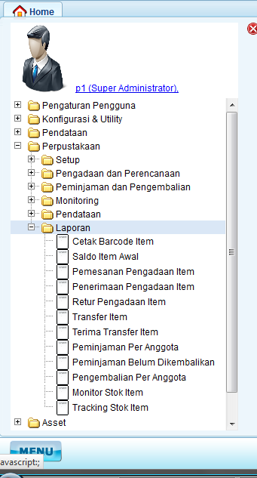
Gambar 3-21: Tampilan Menu Laporan
Terdapat beberapa sub menu diantaranya :
- Cetak Barcode Item
- Saldo Item Awal
- Pemesanan Pengadaan Item
- Penerimaan Pengadaan Item
- Retur Pengadaan Item
- Transfer Item
- Terima Transfer Item
- Peminjaman Per Anggota
- Peminjaman Belum Dikembalikan
- Pengembalian Per Anggota
- Monitor Stok Item
- Tracking Stok Item

- Cetak Barcode Item
Dalam Cetak Barcode Itemini terdapat fungsi output dengan berbagai format (pdf, xls, doc, dll).

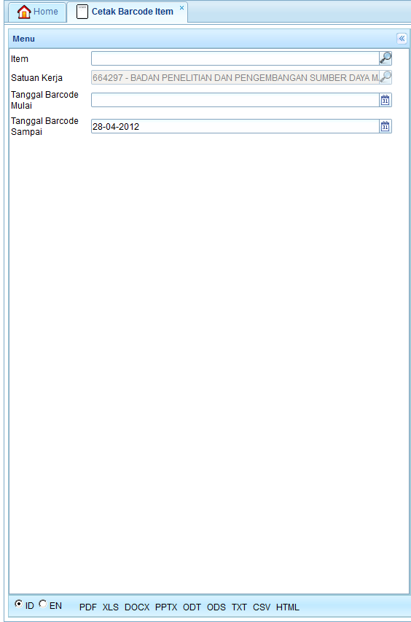

Gambar 3-206: Mencetakdata Cetak Barcode Item
- Saldo Item Awal
Dalam Saldo Item Awalini terdapat fungsi output dengan berbagai format (pdf, xls, doc, dll).

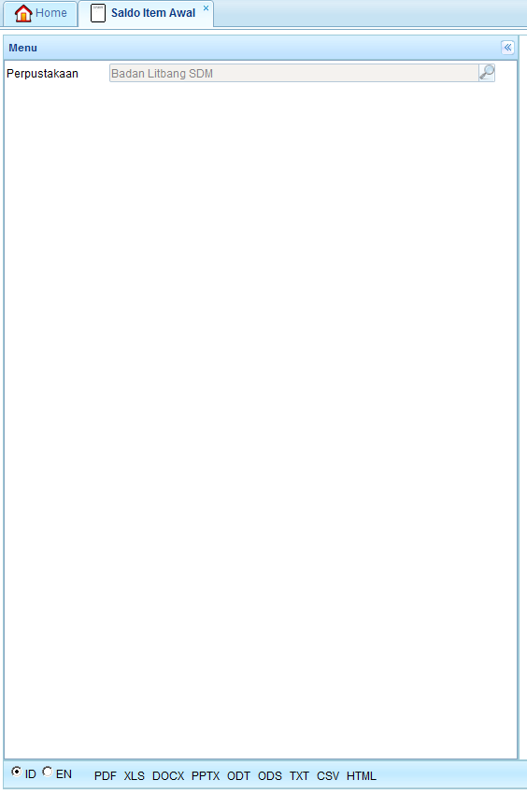
Gambar 3-207: Mencetakdata Saldo Item Awal
- Pemesanan Pengadaan Item
Dalam Pemesanan Pengadaan Itemini terdapat fungsi output dengan berbagai format (pdf, xls, doc, dll).

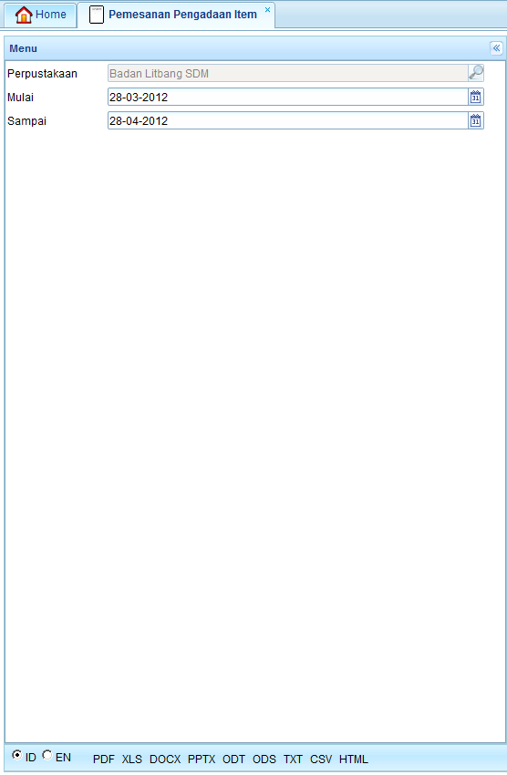
Gambar 3-208: Mencetakdata Pemesanan Pengadaan Item
- Penerimaan Pengadaan Item
Dalam Penerimaan Pengadaan Itemini terdapat fungsi output dengan berbagai format (pdf, xls, doc, dll).

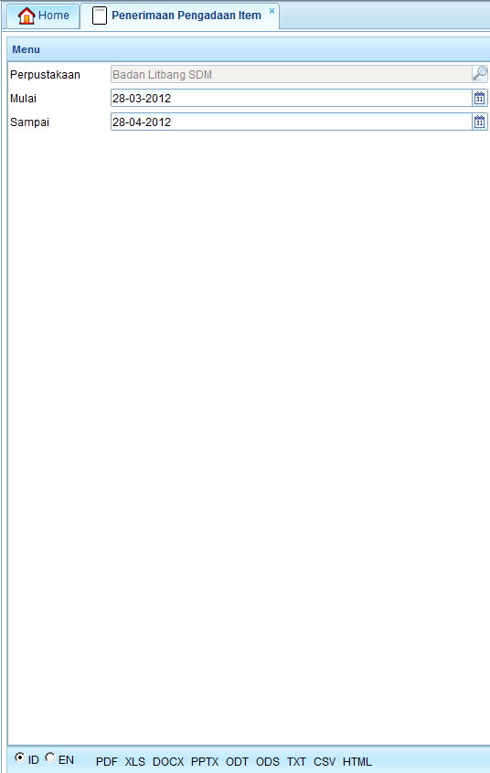
Gambar 3-209: Mencetakdata Penerimaan Pengadaan Item
- Retur Pengadaan Item
Dalam Retur Pengadaan Itemini terdapat fungsi output dengan berbagai format (pdf, xls, doc, dll).

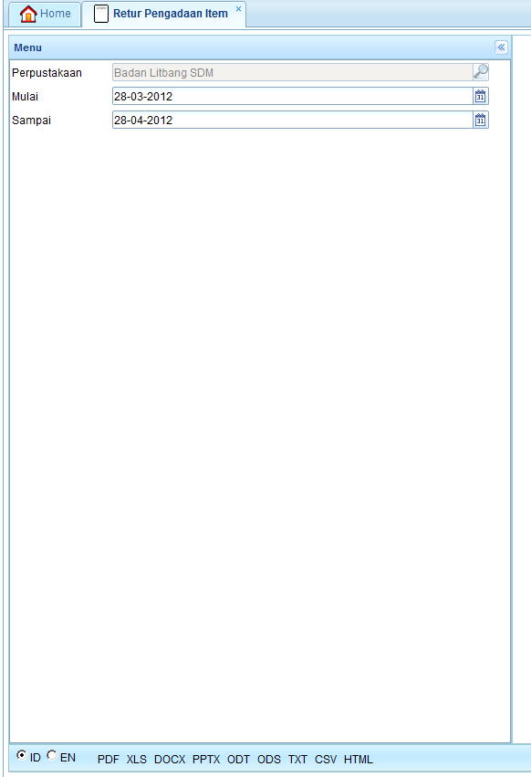

Gambar 3-210: Mencetakdata Retur Pengadaan Item
- Transfer Item
Dalam Transfer Itemini terdapat fungsi output dengan berbagai format (pdf, xls, doc, dll).

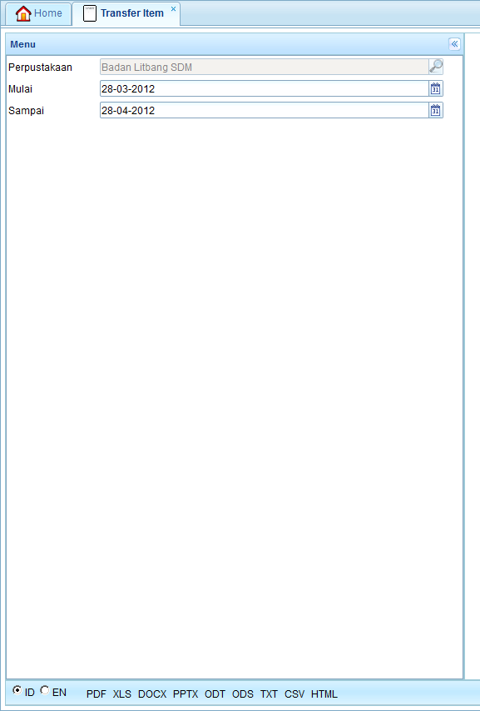

Gambar 3-211: Mencetakdata Transfer Item
- Terima Transfer Item
Dalam Terima Transfer Itemini terdapat fungsi output dengan berbagai format (pdf, xls, doc, dll).

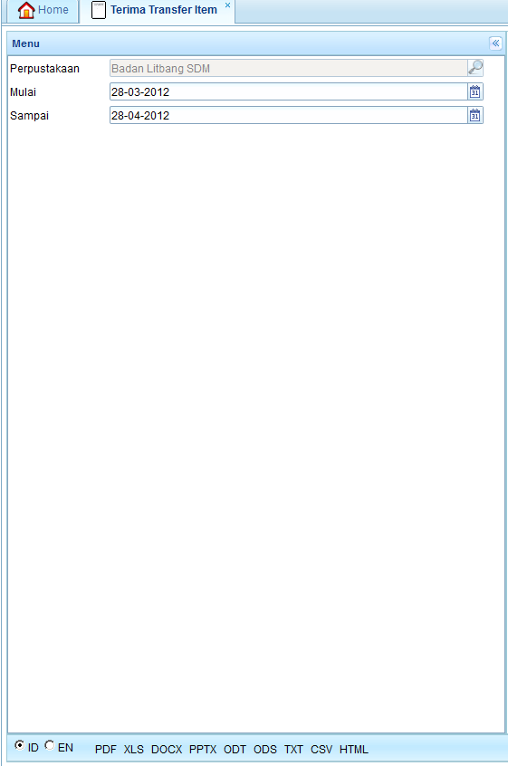
Gambar 3-212: Mencetakdata Terima Transfer Item
- Peminjaman Per Anggota
Dalam Peminjaman Per Anggotaini terdapat fungsi output dengan berbagai format (pdf, xls, doc, dll).

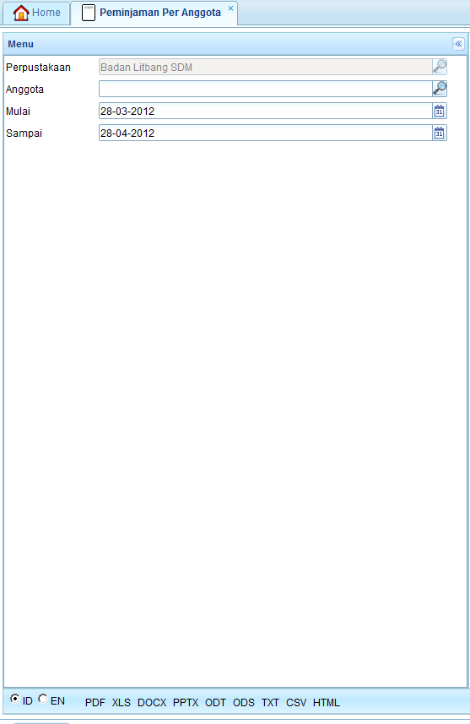
Gambar 3-213: Mencetakdata Peminjaman Per Anggota
- Peminjaman Belum Dikembalikan
Dalam Peminjaman Belum Dikembalikanini terdapat fungsi output dengan berbagai format (pdf, xls, doc, dll).

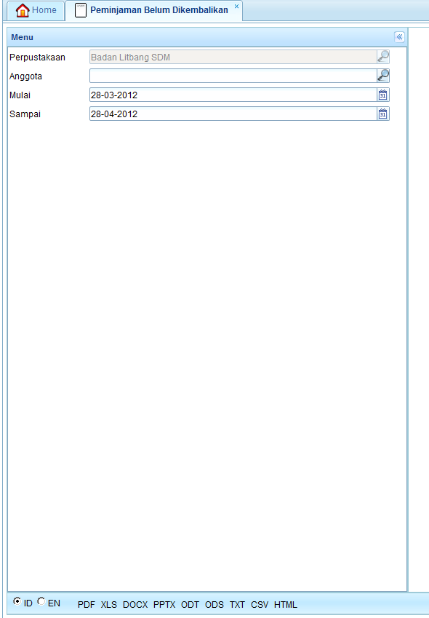

Gambar 3-214: Mencetakdata Peminjaman Belum Dikembalikan
- Pengembalian Per Anggota
Dalam Pengembalian Per Anggotaini terdapat fungsi output dengan berbagai format (pdf, xls, doc, dll).

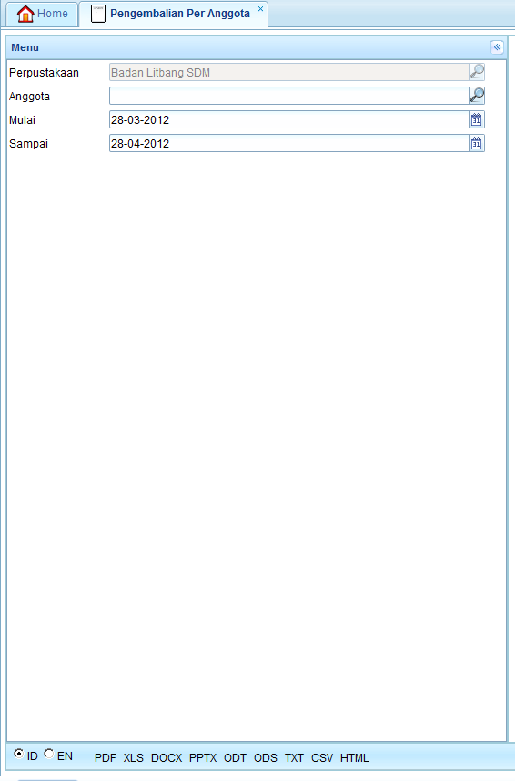

Gambar 3-215: Mencetakdata Pengembalian Per Anggota
- Monitor Stok Item
Dalam Monitor Stok Itemini terdapat fungsi output dengan berbagai format (pdf, xls, doc, dll).

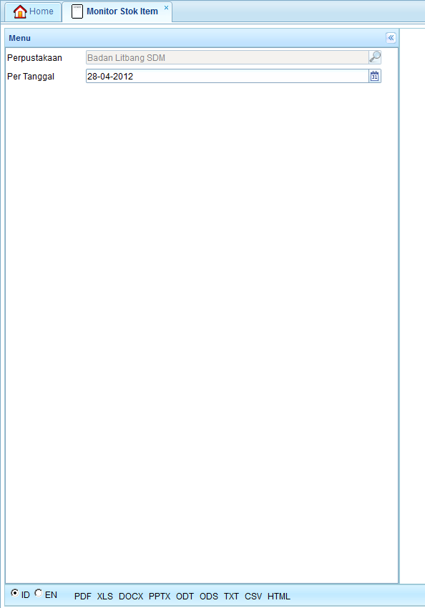

Gambar 3-216: Mencetakdata Monitor Stok Item
- Tracking Stok Item
Dalam Tracking Stok Itemini terdapat fungsi output dengan berbagai format (pdf, xls, doc, dll).

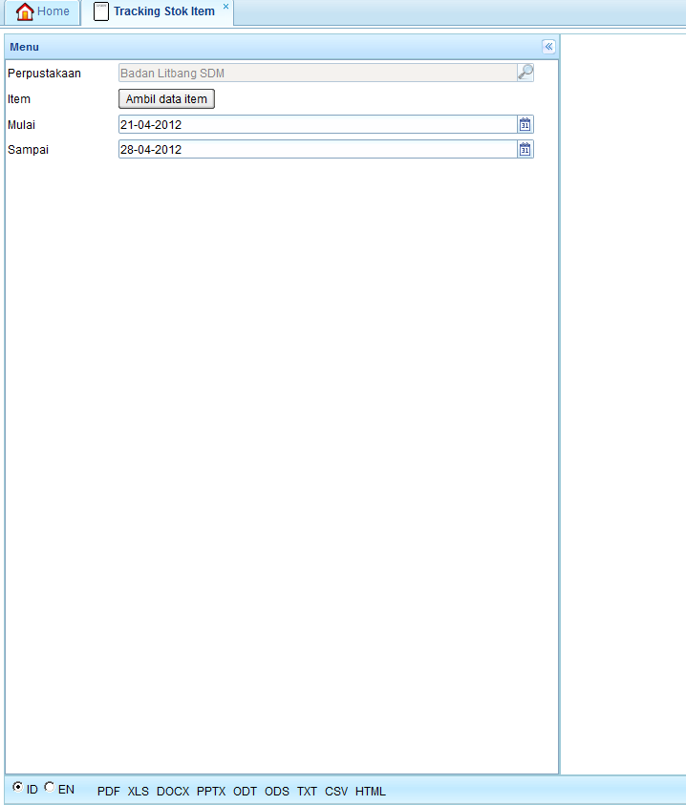
Gambar 3-217: Mencetakdata Tracking Stok Item

Setup Lokasi
Menu ini dipergunakan untuk melakukan setting terhadap lokasi suatu tempat perpustakaan
Untuk dapat melakukan , maka klik :Asset Setup Lokasi

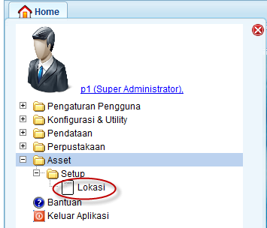
Gambar 3-218: Tampilan Menu Asset
Maka akan tampil nama-nama lokasi yang sudah di setting. Disini terlihat keterangan dari sebuah lokasi pada kordinat tertentu.

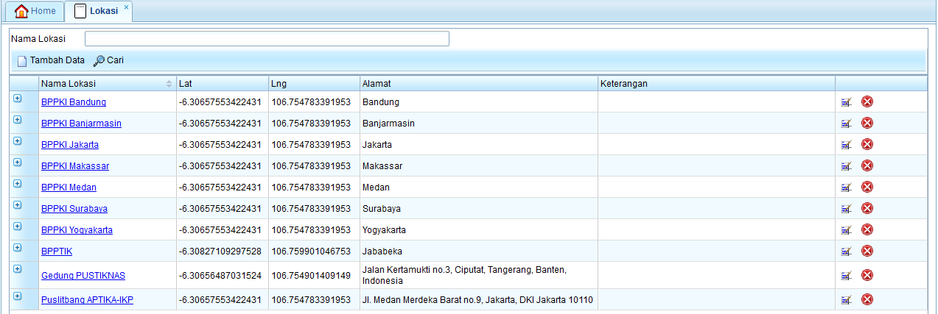
Gambar 3-219: Tampilan Nama Lokasi
- Untuk melakukan penambahan lokasi baru, maka klik : Tambah Data pilih lokasi pada map simpan

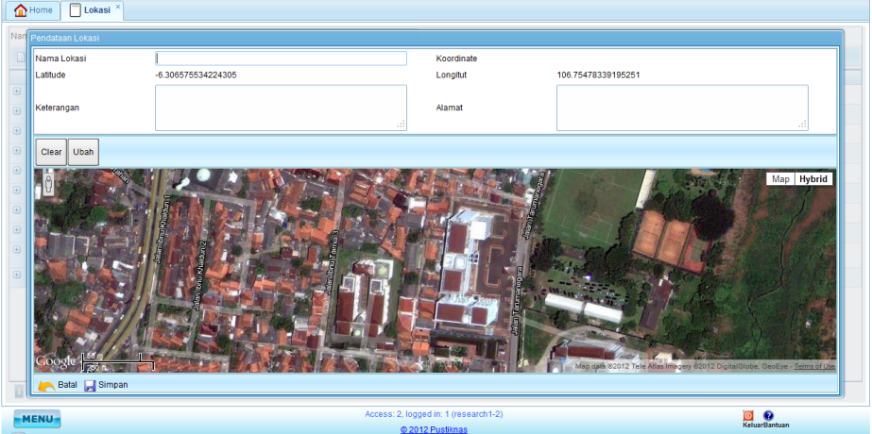
Gambar 3-220: Tampilan Tambah Lokasi

- Untuk melakukan menghapus lokasi, maka klik : pilih lokasi yang akan di pilih lokasinya lalu klik Hapus Data pilih Ok

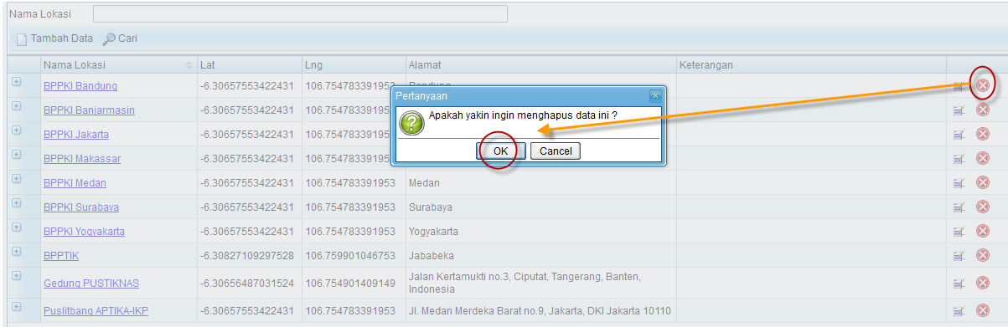
Gambar 3-221: Tampilan Hapus Lokasi
- Untuk melakukan pencarian lokasi, maka isi pada nama lokasi yang akan di cari lokasinya lalu klik tombol cari

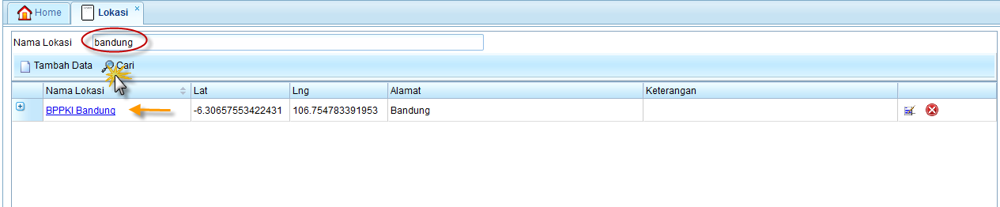
Gambar 3-222: Tampilan Cari Lokasi

- Untuk melakukan perubahan lokasi, maka klik tombol ubah data, lalu sesuaikan lokasi dengan peta, kemudian klik “Ubah”.Setelah merubah, klik tombol Simpan

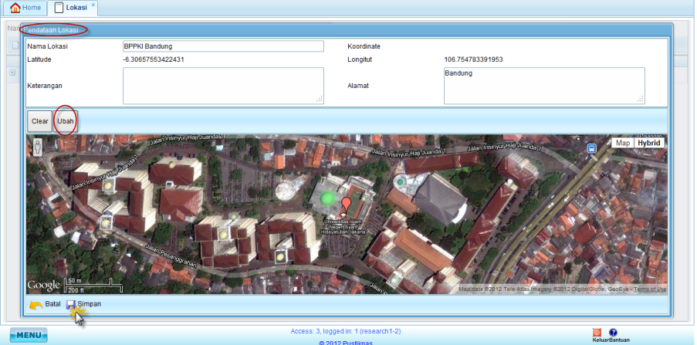
Gambar 3-223: Tampilan Ubah lokasi

Aplikasi SIMPUS (Desktop LibraryClient )

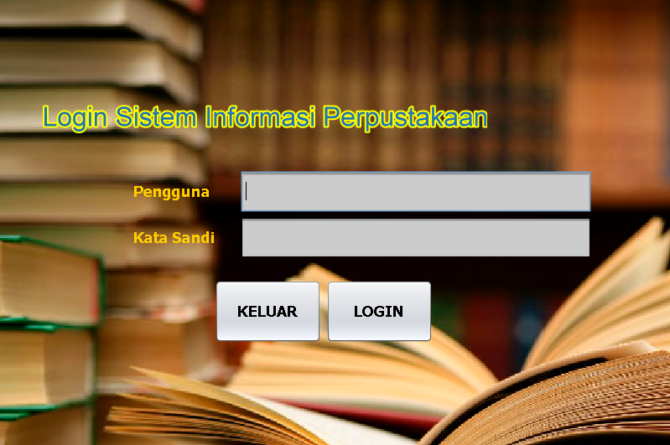
Gambar 3-224: Tampilan Login Desktop ( LibraryClient )
Aplikasi SIMPUS versi Desktop ( LibraryClient ) mempunyai beberapa fungsi seperti peminjaman , buku, pengembalian buku, pencarian buku, Stok buku, dan buku populer.
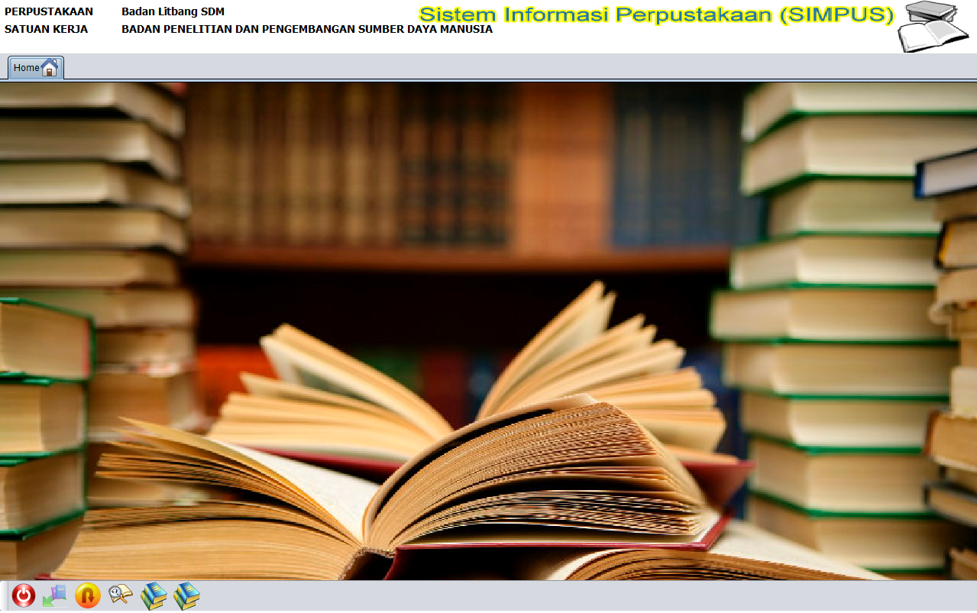
Gambar 3-225: Tampilan Login Desktop ( LibraryClient )

Pinjam Buku
Menu ini dipergunakan untuk melakukan proses peminjaman pada perpustakaan.
Untuk dapat melakukan Pengadaan dan Perencanaan, maka klik Icon  pinjam Buku.

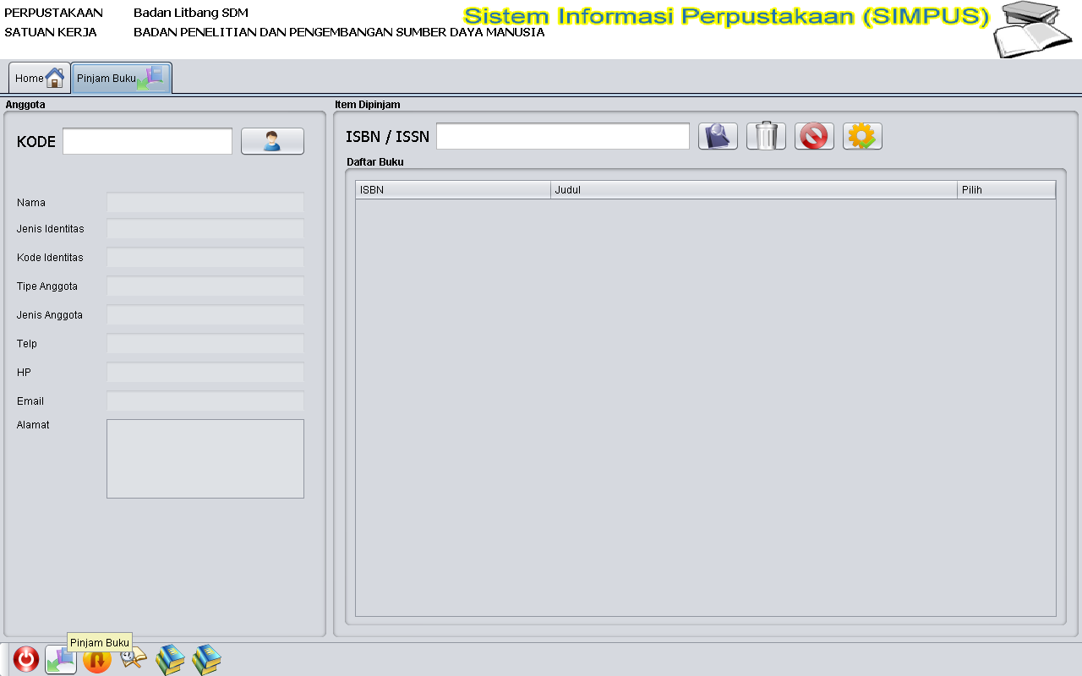

Gambar 3-226: Tampilan Menu Pinjam Buku
Proses peminjaman dilakukan dengan cara

  - Memasukan kode anggota. Klik pada icon daftar anggota, lalu pilih angota yang akan meminjam buku.

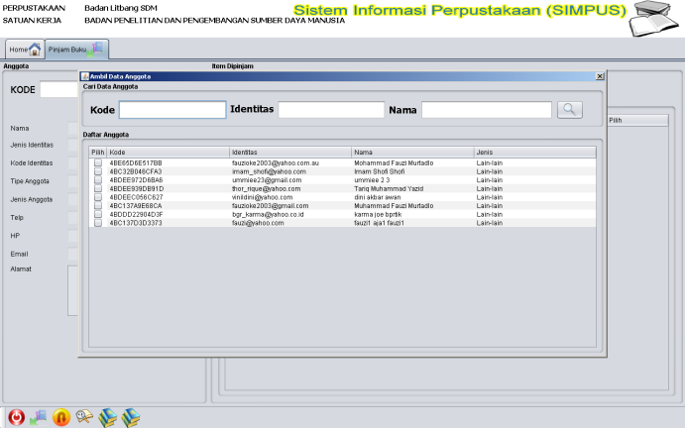
Gambar 3-227: Tampilan Anggota Pinjam Buku
  - Memasukan kode buku atau Klik pada icon cari item , lalu pilih buku yang akan dipinjam dengan cara mencentangnya. Ulangi kembali jika masih ada buku lain yang akan di pinjam

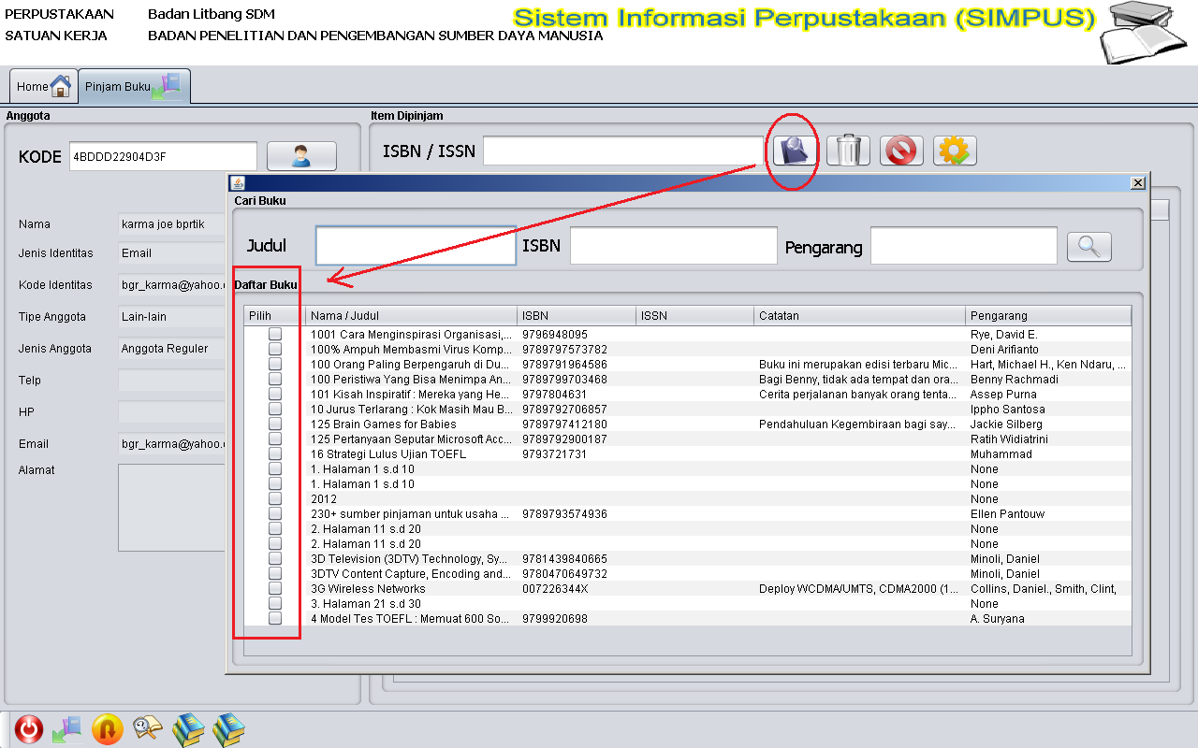
Gambar 3-228: Tampilan Pilih Item Buku
  - Jika Anda ingin menghapus pilihan buku yang salah, maka beri tanda centang pada buku yang akan dihapus dari daftar pinjaman, lautekan tombol “Hapus Item” setelah itu klik tombol “Yes”.

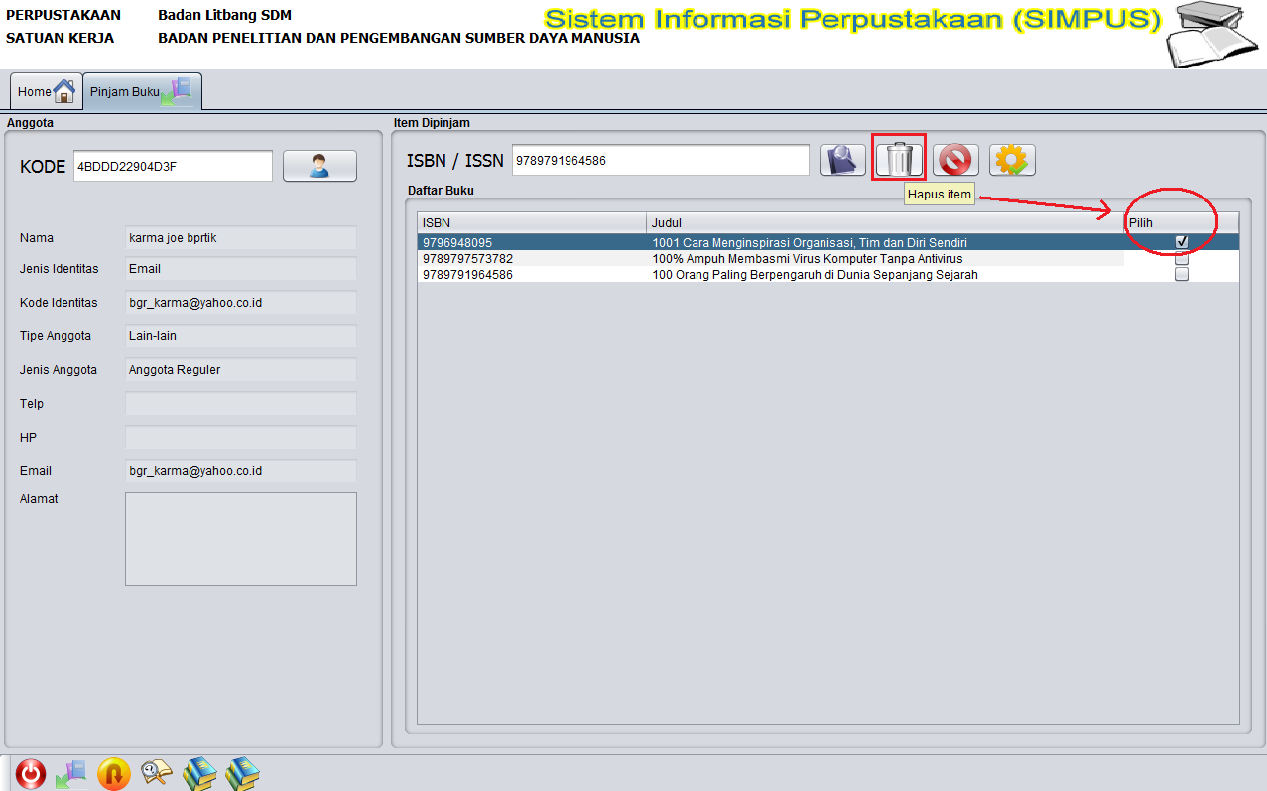
Gambar 3-229: Tampilan Pilih Hapus Item
  - Sedangkan untuk membatalkan pinjaman , maka klik tombol “ Batalkan pinjaman” setelah itu pilih “Yes”.

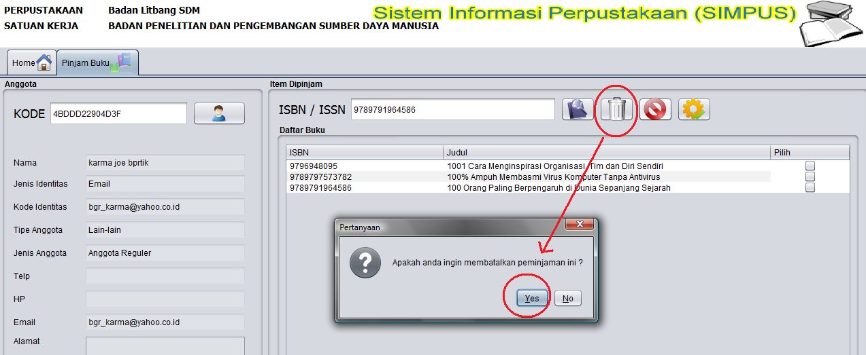
Gambar 3-230: Tampilan Pilih Batalkan Pinjaman
  - Setelah yakin terhadap pilihan buku yang akan di pinjam , maka untuk memprosesnya , klik tombol “ Proses pinjaman” lalu pilih “Yes”.

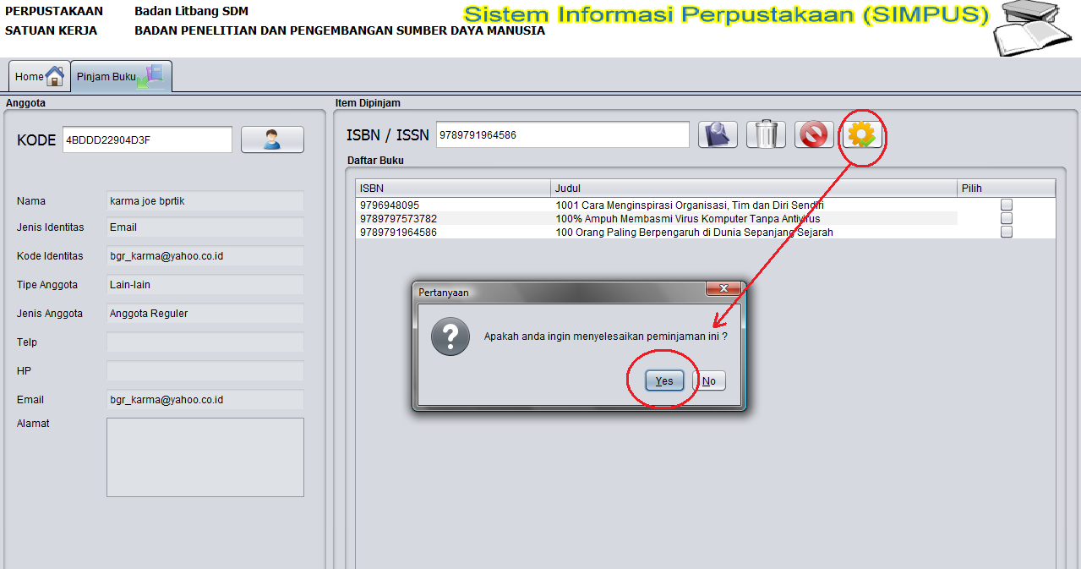
Gambar 3-231: Tampilan Proses Pinjaman Buku

Kembalikan Buku
Menu ini dipergunakan untuk melakukan proses pengembalian buku yang di pinjam anggota pada perpustakaan.
Untuk dapat melakukan pengembalian buku , maka klik “Kembalikan Buku”.

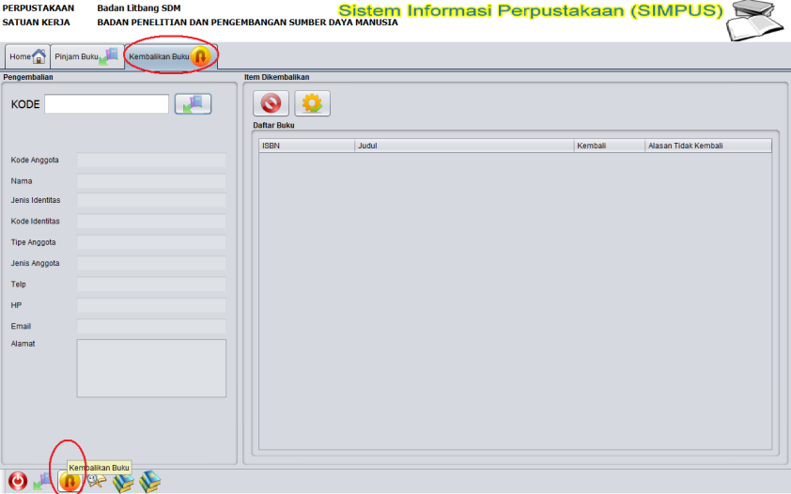

Gambar 3-232: Tampilan Menu Kembalikan Buku
Proses Pengembalian buku dilakukan dengan cara

- Memasukan kode peminjaman. Klik pada icon cari anggota, lalu pilih angota yang akan mengembalikan buku.

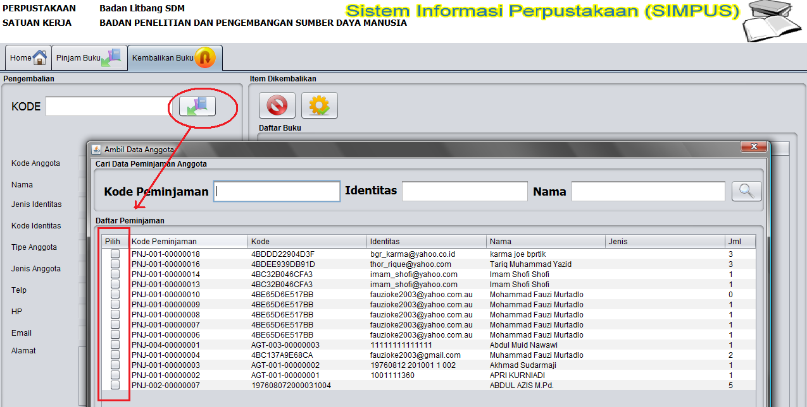
Gambar 3-233: Tampilan Anggota Kembalikan Buku
- Pilih buku-buku yang akan di kembalikan atau Klik pada icon cari item , lalu pilih buku yang akan dikembalikan dengan cara mencentangnya. Setelah itu klik tombol “Proses Pinjam”.

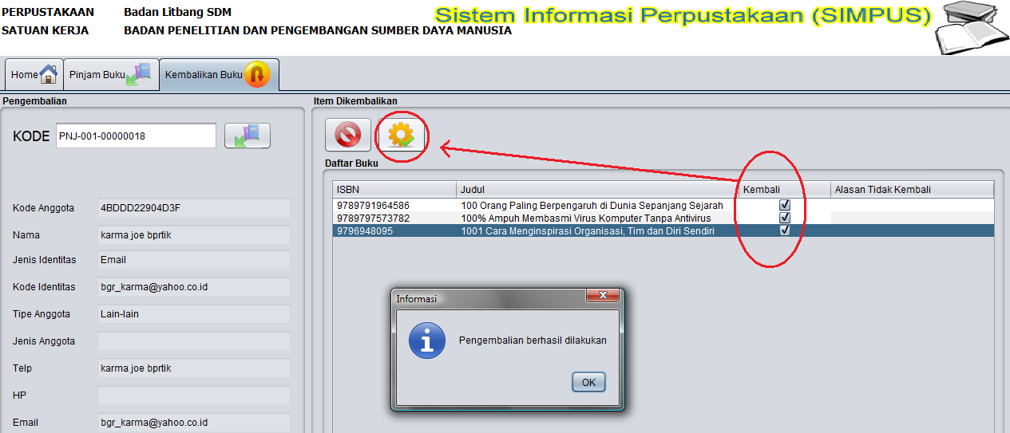
Gambar 3-234: Tampilan Pilih Item Buku

Cari Buku
Menu ini dipergunakan untuk melakukan proses pencarian buku-buku yang terdapat pada perpustakaan. Pencarian buku bisa dilakukan berdasarkan judul, ISBN dan nama pengarang.

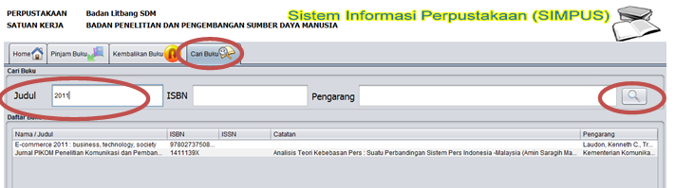
Gambar 3-235: Tampilan Menu Cari Buku

Stok Buku
Menu ini dipergunakan untuk melihat stok buku-buku yang terdapat pada perpustakaan. Pencarian buku bisa dilakukan berdasarkan judul, ISBN dan nama pengarang.

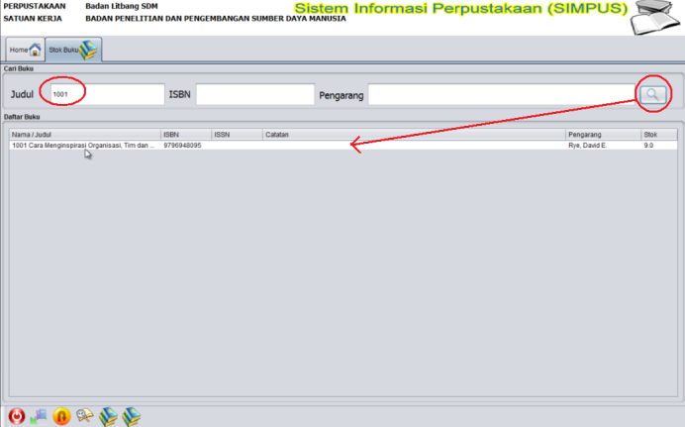
Gambar 3-236: Tampilan Menu Stok Buku

Stok Buku Populer
Menu ini dipergunakan untuk melihat buku-buku populer yang terdapat pada perpustakaan. Pencarian buku bisa dilakukan berdasarkan judul, ISBN dan nama pengarang.

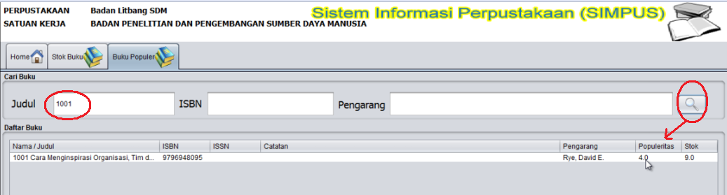
Gambar 3-237: Tampilan Menu Buku Populer

Catatan
PRAJNA : Aplikasi Perpustakaan Jaringan Nasional (PRAJNA)

